建设物资管理系统
操作说明书

目 录

目录
一、 系统登录 1
1.1登录上海局物资管理平台 1
1.2 移动端下载 2
二、 工作台 2
2.1业务数据概览 2
2.1.1功能描述 2
2.1.2操作说明 3
三、 待办事项 5
3.1待审核 5
3.1.1功能描述 5
3.1.2操作说明 6
3.2已审核 8
3.2.1功能描述 9
3.2.2操作说明 9
3.3待处理 10
3.3.1功能描述 10
3.3.2操作说明 11
四、 数据概况 11
4.1数据概况 11
4.1.1功能介绍 11
4.1.2操作说明 12
五、 系统提醒 13
5.1功能介绍 13
5.2操作说明 14
六、 操作帮助 15
6.1操作说明 15
七、项目管理 16
7.1建设项目维护 16
7.1.1功能描述 16
7.1.2操作说明 16
7.2标段项目维护 18
7.2.1功能描述 18
7.2.2操作说明 18
八、合同管理 20
8.1合同维护 20
8.1.1功能描述 20
8.1.2操作说明 20
8.2补充合同 23
8.2.1功能描述 23
8.2.2操作说明 23
8.3合同保函 24
8.3.1功能描述 24
8.3.2操作说明 24
九、物资计划管理 25
9.1用料需求维护 25
9.1.1功能描述 25
9.1.2操作说明 25
9.2需求供应管理维护 29
9.2.1功能描述 29
9.2.2操作说明 29
十、供应管理 31
10.1供应需求维护 31
10.1.1功能描述 31
10.1.2操作说明 31
10.2发货列表维护 33
10.2.1功能描述 33
10.2.2操作说明 34
10.3退货列表查询 35
10.3.1功能描述 35
10.3.2操作说明 35
十一、初验收货管理 36
11.1 初验收货维护 36
11.1.1功能描述 36
11.1.2操作说明 36
11.2 退货查询 37
11.2.1功能描述 37
11.2.2操作说明 37
十二、出入库管理 38
12.1 入库维护 38
12.1.1功能描述 38
12.1.2操作说明 39
12.2 退货查询 40
12.2.1功能描述 40
12.2.2操作说明 40
12.3 需求库存维护 41
12.3.1功能描述 41
12.3.2操作说明 41
12.4 出库查询 42
12.4.1功能描述 42
12.4.2操作说明 42
十三、 自购物资核备 43
13.1采购文件、合同核备 43
13.1.1功能描述 43
13.1.2操作说明 43
13.2物资价格预警 45
13.2.1功能描述 45
13.3许可证认证台账 46
13.3.1功能描述 46
十四、物资目录 46
14.1 物资编码 46
14.1.1功能描述 47
14.1.2操作说明 47
14.2 创建记录 49
14.2.1功能描述 49
14.2.2操作说明 49
十五、系统管理 51
15.1组织机构 51
15.1.1功能描述 51
15.1.2操作说明 51
15.2用户管理 52
15.2.1功能描述 52
15.2.2操作说明 52
15.3角色管理 53
15.3.1功能描述 53
15.3.2操作说明 53
15.4权限管理 54
15.4.1功能描述 55
15.4.2操作说明 55
15.5物资编码 55
15.5.1功能描述 55
15.5.2操作说明 55
15.6授权设备 57
15.6.1功能描述 57
15.6.2操作说明 57

- 系统登录

1.1登录上海局物资管理平台
- 打开谷歌/火狐浏览器，输入系统的登录网址（http://10.128.239.85:83/login），跳转至系统登录页面，如图1.1.1所示：
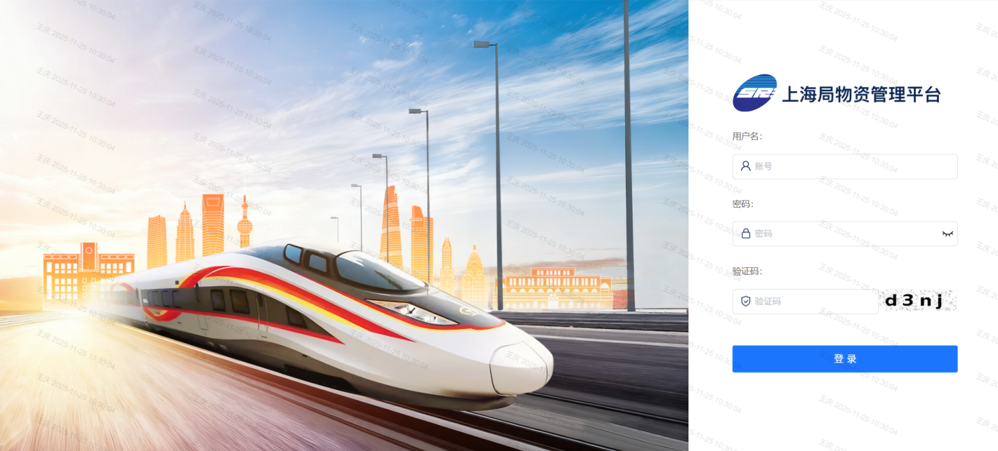
图1.1.1
- 在图1.1.1登录页面输入用户名、密码以及验证码后，点击登录，进入建设物资子系统，可选择相应的菜单进行操作，如图1.1.2所示：
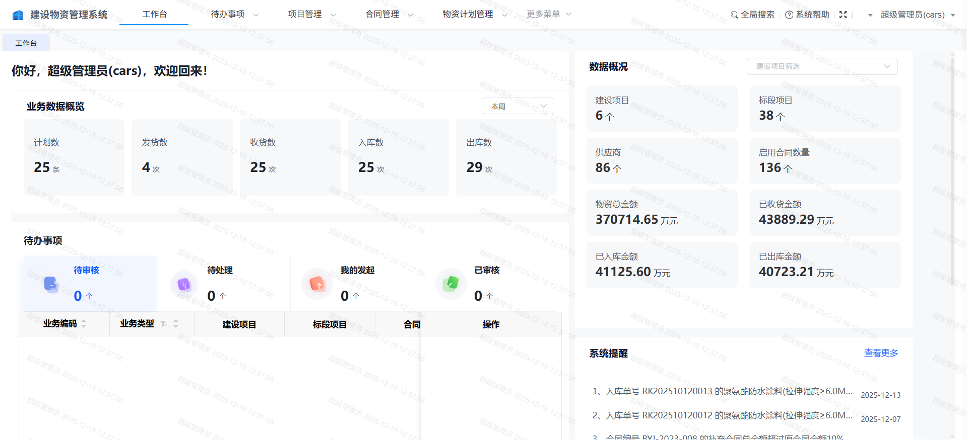
图1.1.2

以超级管理员用户为例，进入系统默认进入【工作台】，即系统首页。工作台页面包含：业务数据概览、数据概况、待办事项、系统提醒、操作帮助等模块。

1.2 移动端下载
1.仅支持安卓系统（含平板与手机），苹果（iPhone及iPad）暂不支持。
2.下载二维码：扫描下方二维码即可下载，使用前需完成账号授权审核后方可使用。
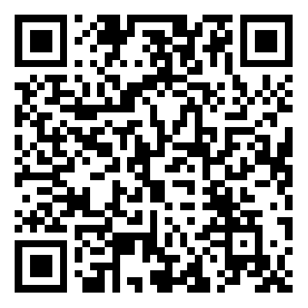

- 工作台

2.1业务数据概览

2.1.1功能描述
1、业务数据基于指挥部账户负责的建设项目数据进行展示，未负责具体项目的账户展示该指挥部全部建设项目数据。进入工作台后，在业务概览页面右侧可下拉选择查询，本周、本月、本年的数据。对应展示计划数、发货数、收货数、入库数、出库数。如图2.1.1所示：
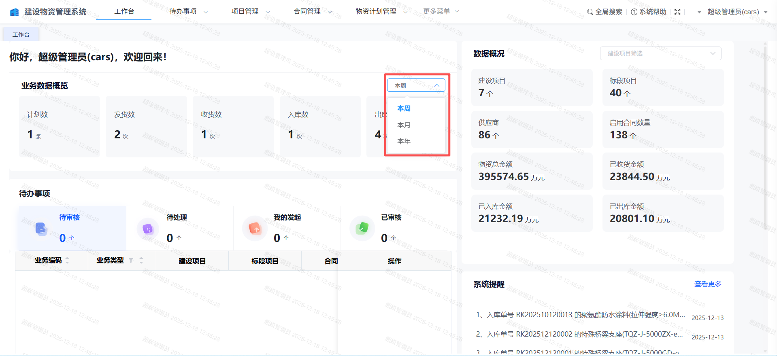图2.1.1

2.1.2操作说明
1、点击计划数，进入用料需求管理页面，可查看当前用户下提报的用料需求。如图2.1.2所示：
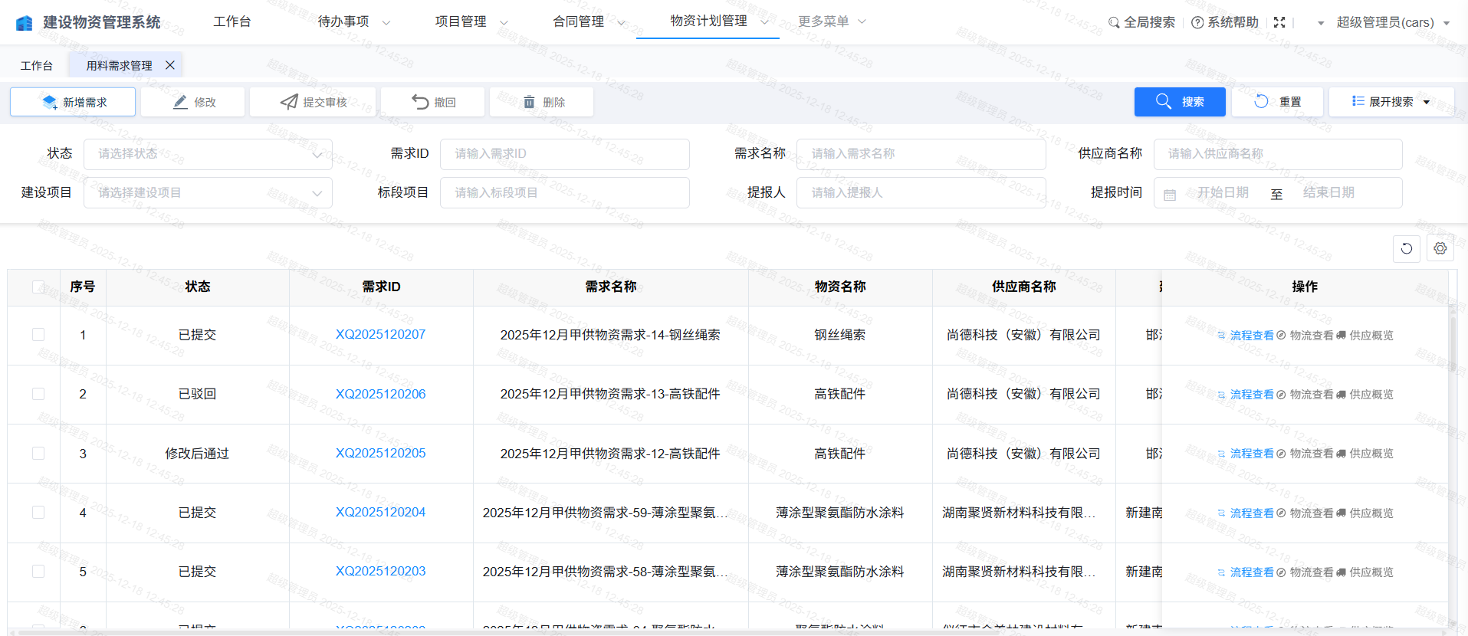
图2.1.2
2、点击发货数，进入发货列表页面，可查看当前用户发货单号等发货信息。如图2.1.3所示：
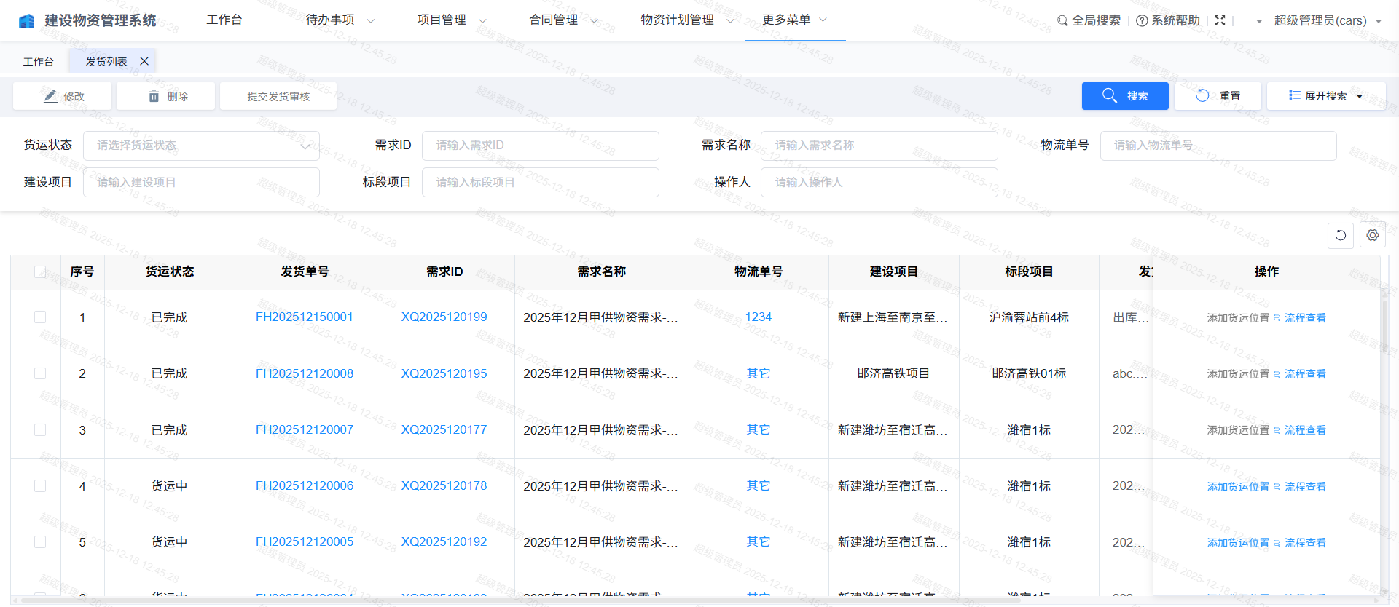
图2.1.3
- 点击收货数，进入收货列表页面，可查看当前用户收货单号等收货信息。如图2.1.4所示：
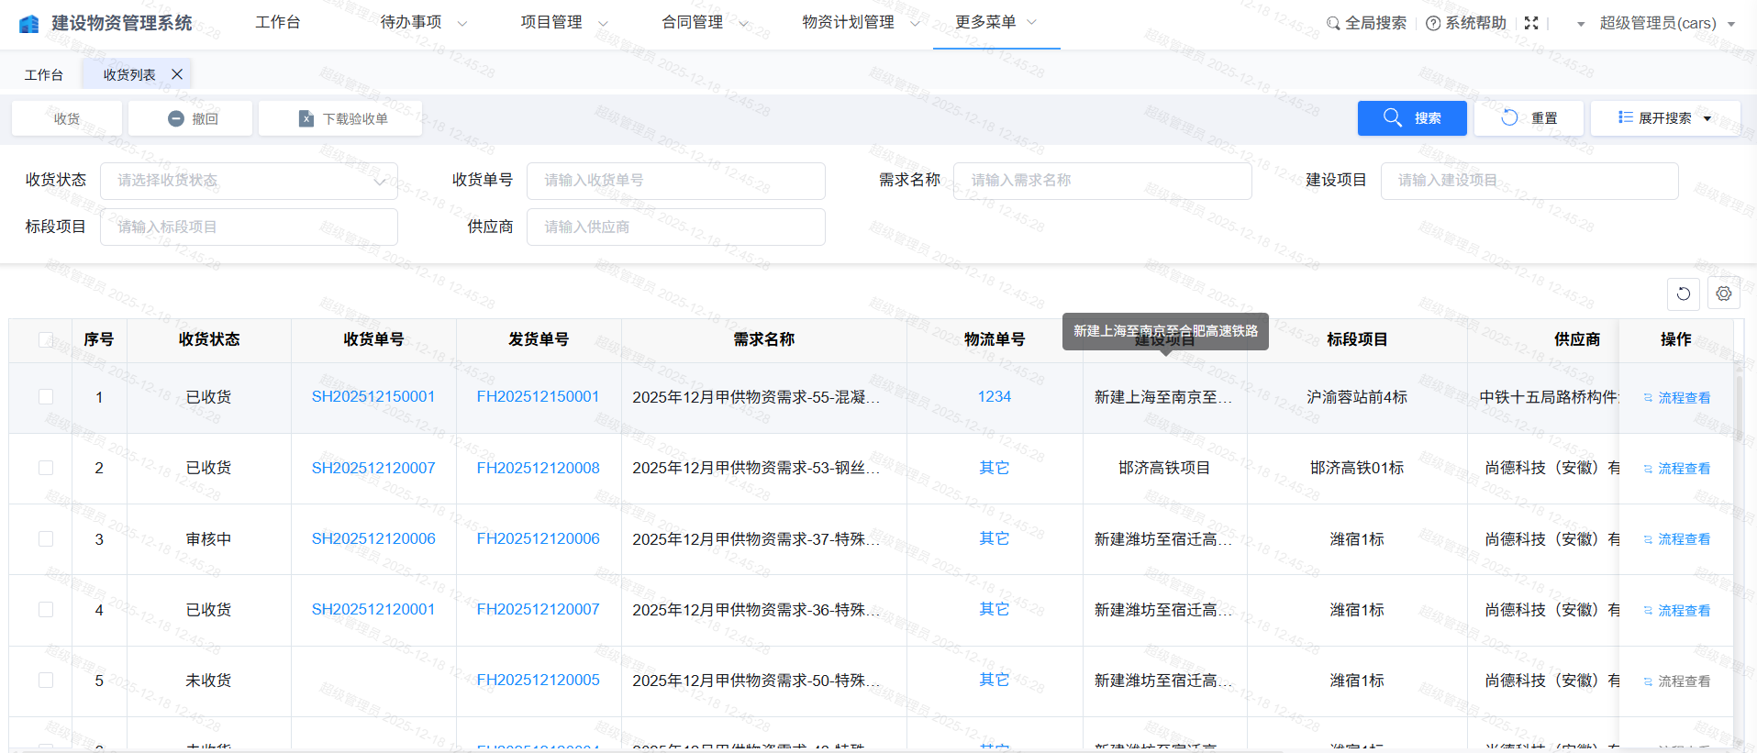
图2.1.4
- 点击入库数，进入入库列表页面，可查看当前用户入库单号等入库信息。如图2.1.5所示：
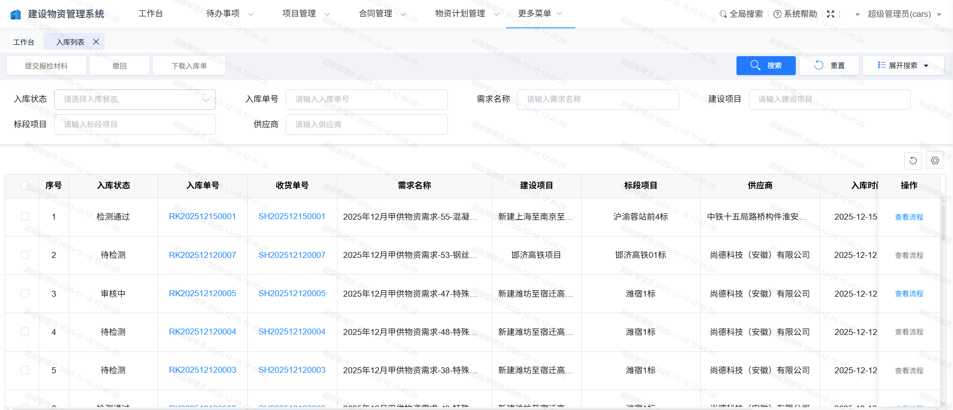
图2.1.5
- 点击出库数，进入出库列表页面，可查看当前用户出库单号等出库信息。如图2.1.6所示：
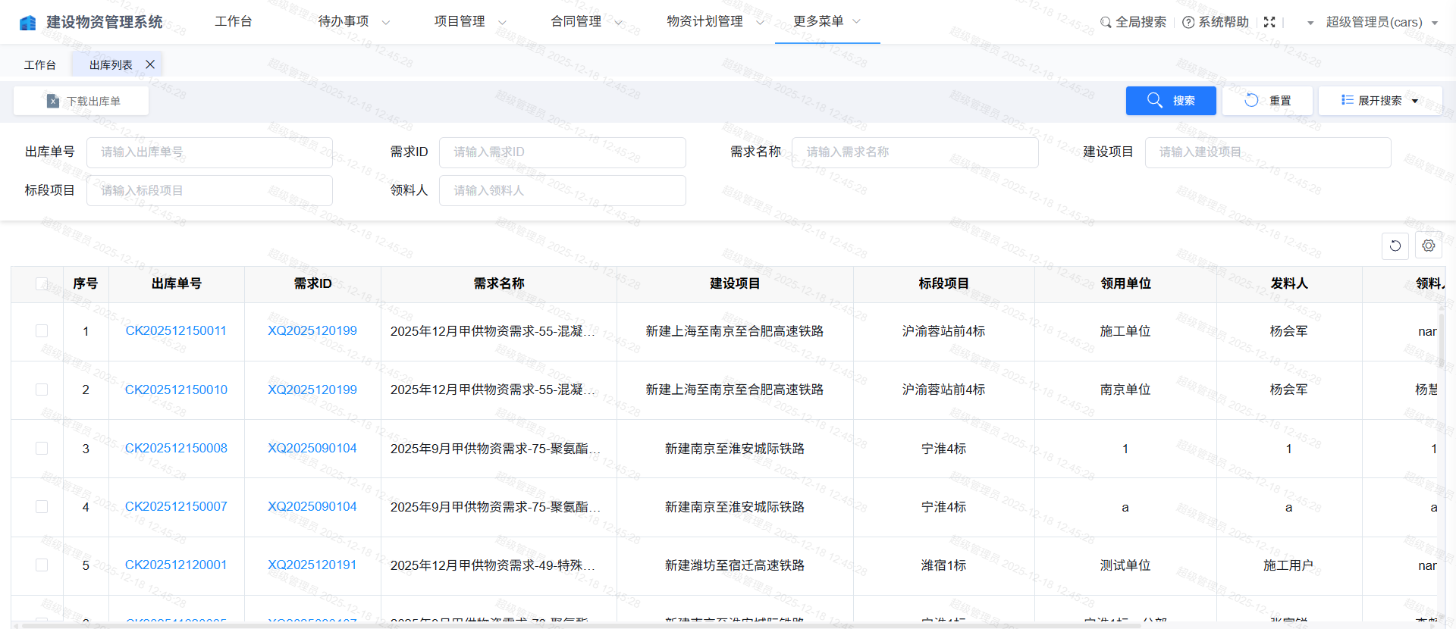
图2.1.6
注：业务数据概览，右侧下拉选择本月本年，操作页面及展示效果同上。

- 待办事项

3.1待审核

3.1.1功能描述
对于设置了工作流审批的业务单据，如果当前登录人被设置为审核人，当单据流转到当前用户审核环节时，用户通过该页面进行查询与操作。（修改后通过：修改后重新提交该审核节点审核自动通过）

3.1.2操作说明
1、用户点击【待审核】菜单后进入页面，如图3.1.1所示：
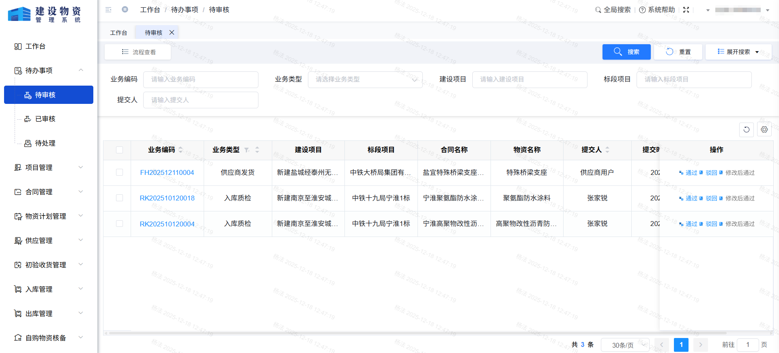
图3.1.1
2、如图3.1.2所示，页面默认展示所有需要当前用户进行审核的单据。用户可以按照页面上方的查询条件进行多维度模糊查询。查询条件包括业务编码、业务类型、建设项目、标段项目、提交人。输入相关条件后点击右上角【搜索】按钮，即可获取查询结果。
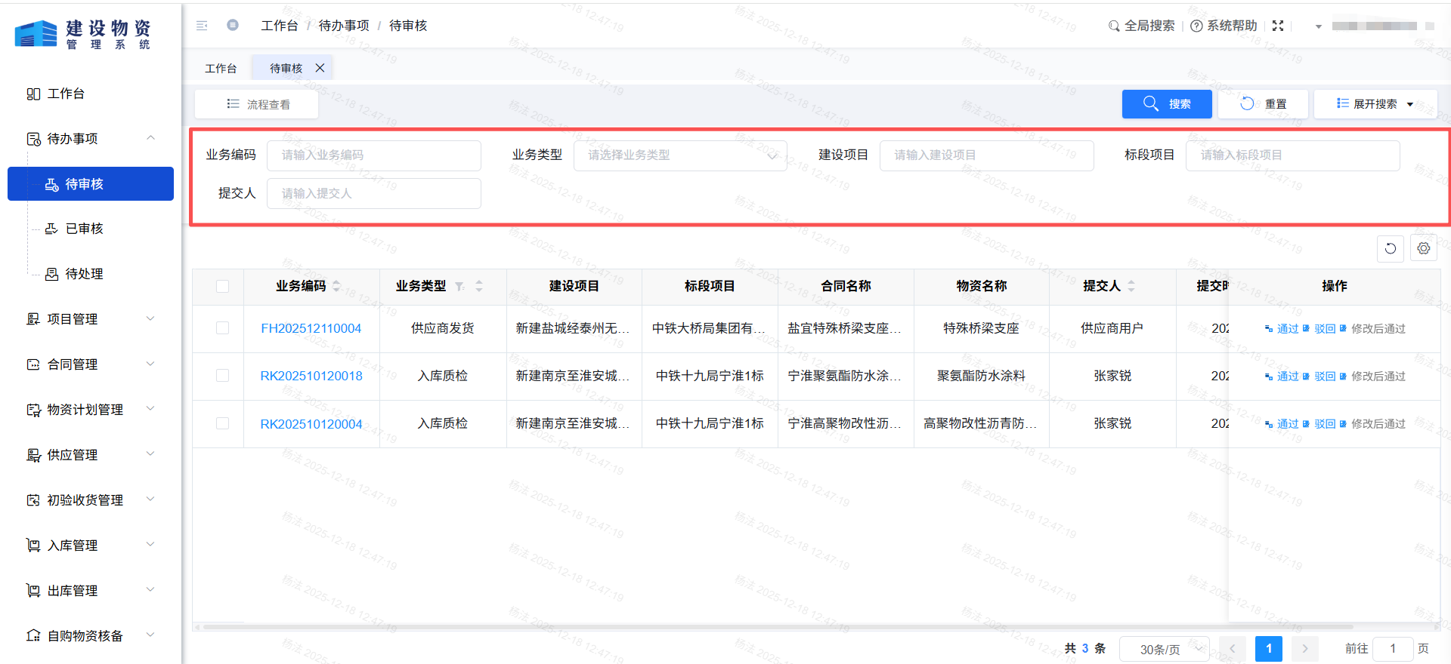
图3.1.2
- 单据列表显示待审核单据的基础信息，用户可以点击列表右侧的【列设置】（齿轮图标）对列表展示的单据属性列进行排序和显示调整，如图3.1.3所示。
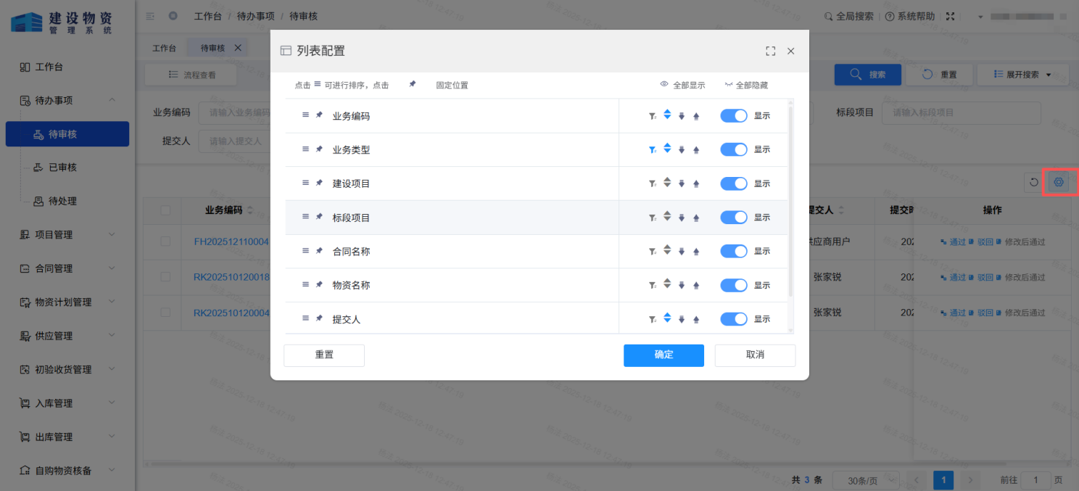
图3.1.3
- 用户可点击操作列的【通过】、【驳回】、【修改后通过】进行审批操作。系
统弹出审批意见输入框。如图3.1.4所示。
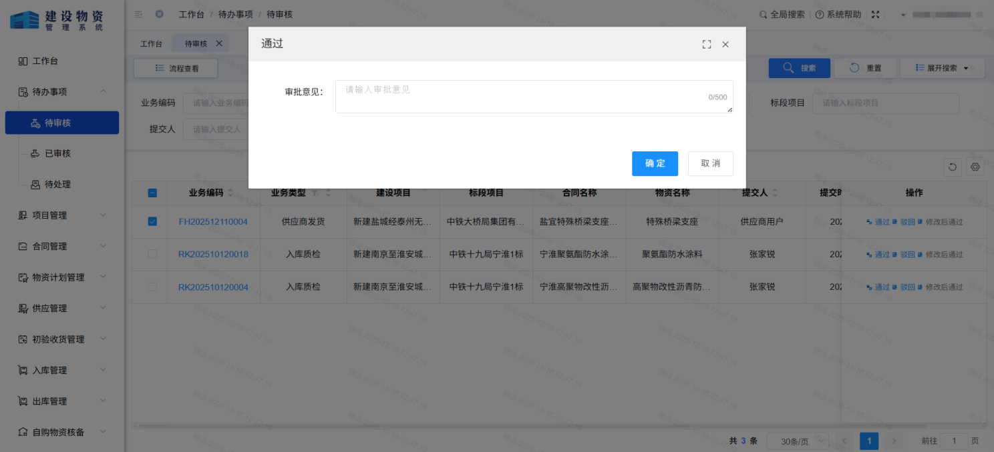
图3.1.4

5、列表点击【业务编码】可以打开单据详情页进行查看，同时详情页内也包含【通过】，【驳回】和【修改后通过】按钮，同样可以进行通过、驳回和修改后通过的审核操作。如图3.1.5所示。
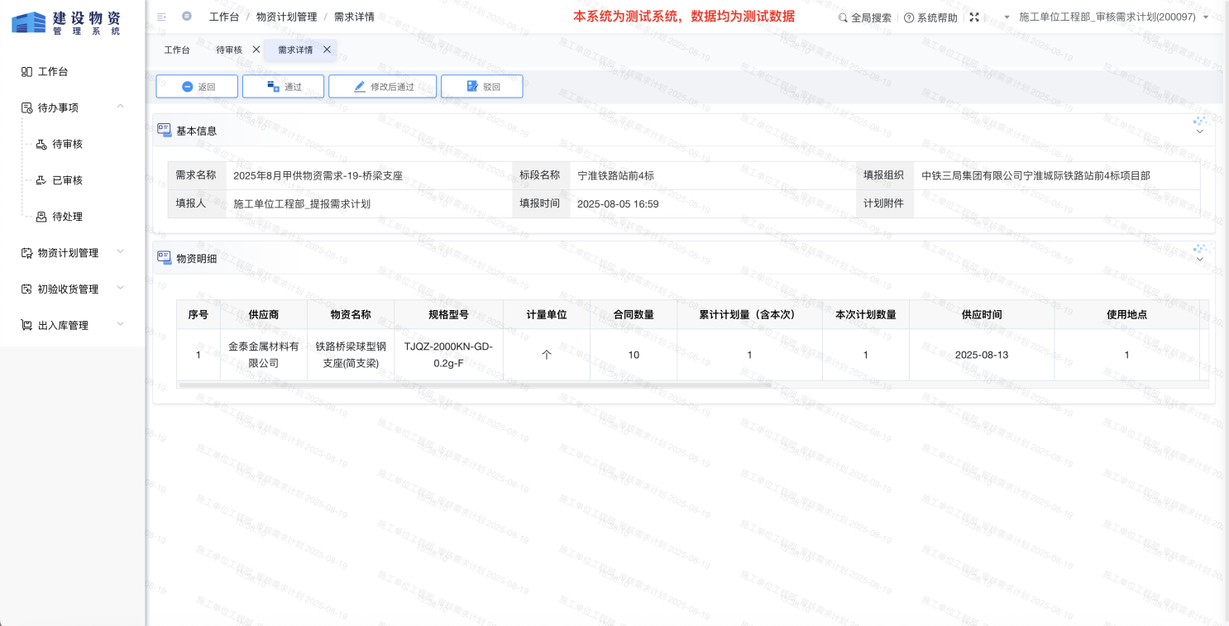
图3.1.5

3.2已审核

3.2.1功能描述
对于当前登录人已审批通过或者已驳回的单据进行查询。

3.2.2操作说明
1、用户点击【已审核】菜单后进入页面，如图3.2.1所示：
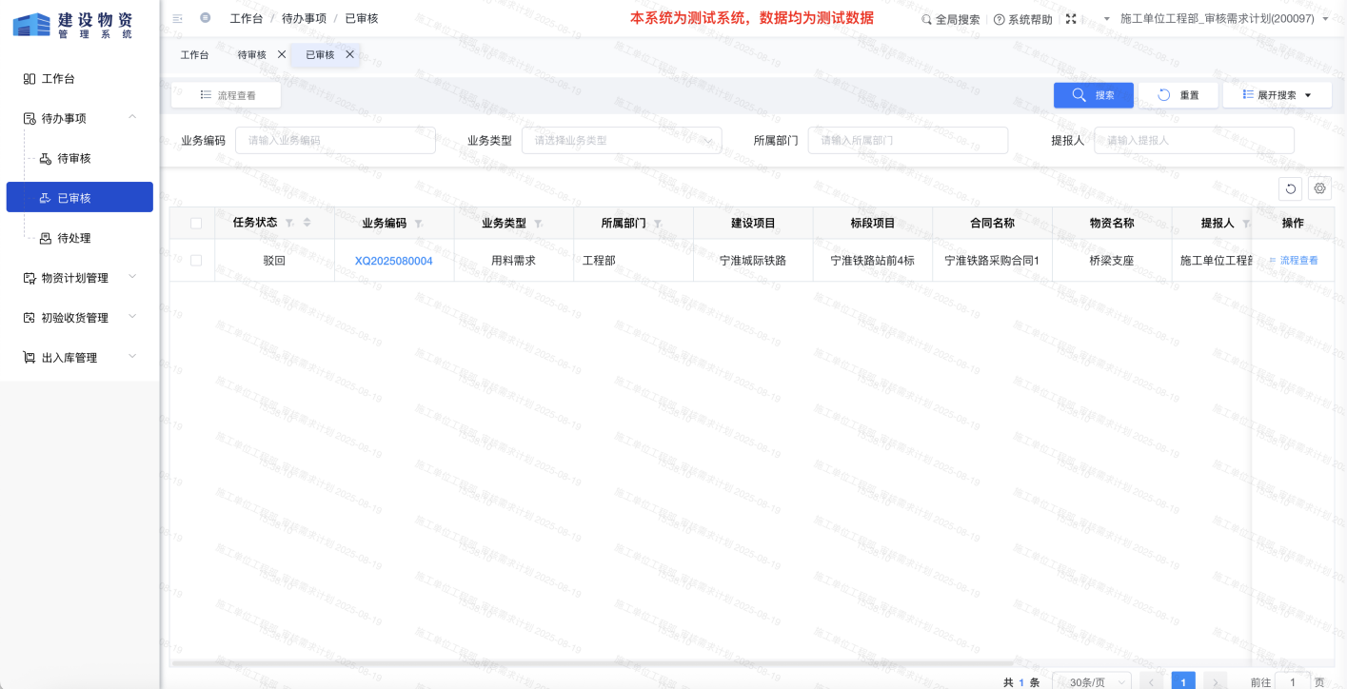
图3.2.1
2、页面默认展示所有当前用户审核的单据。用户可以按照页面上方的查询条件进行多维度模糊查询。查询条件包括业务编码、业务类型、所属部门、建设项目、标段项目、提报人。输入相关条件后点击右上角【搜索】按钮，即可获取查询结果。如图3.2.2所示：
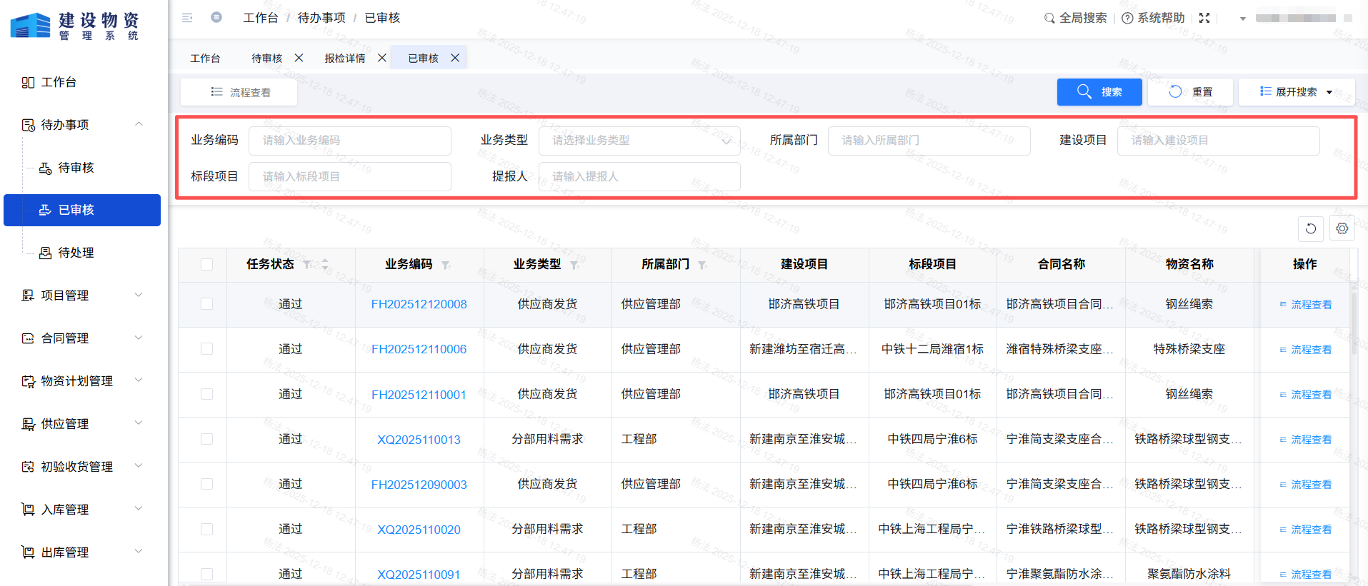
图3.2.2
3、在列表中点击【业务编码】可以打开单据详情页进行查看，内容不允许修改。如图3.2.3所示：
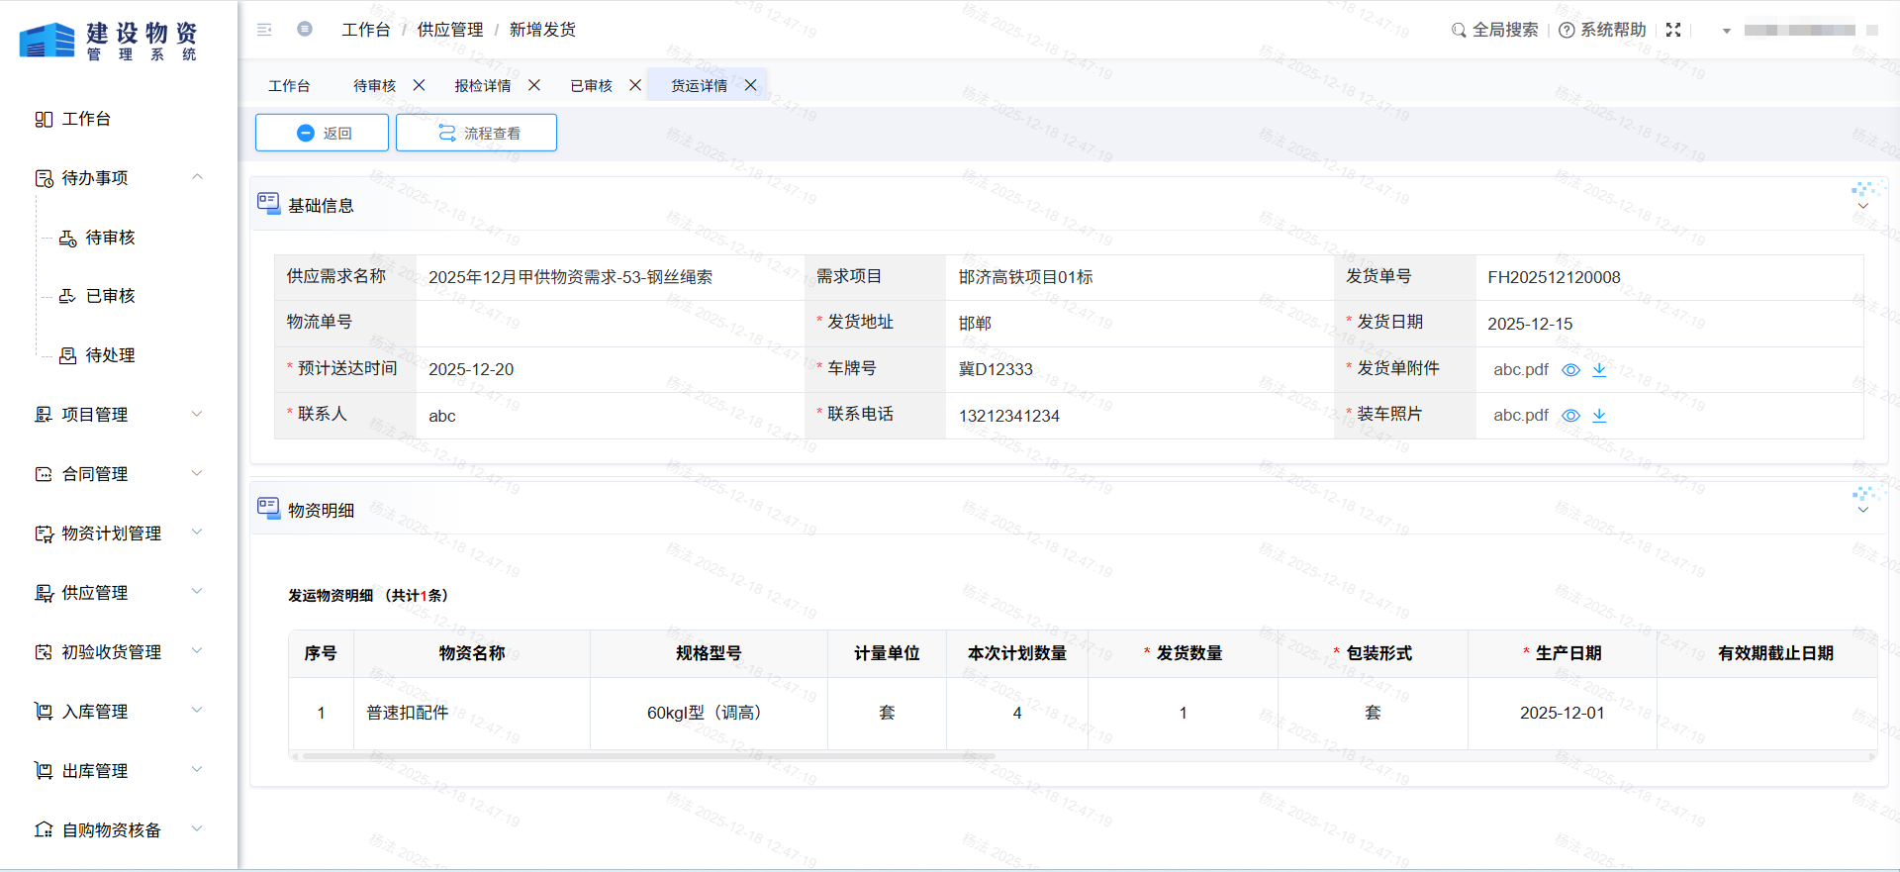
图3.2.3

3.3待处理

3.3.1功能描述
对于当前登陆人提交审批的单据被驳回，则在此菜单页面下进行查询，编辑并可以再次提交审批。

3.3.2操作说明
1、用户点击【待处理】菜单后进入页面，如图3.3.1所示：
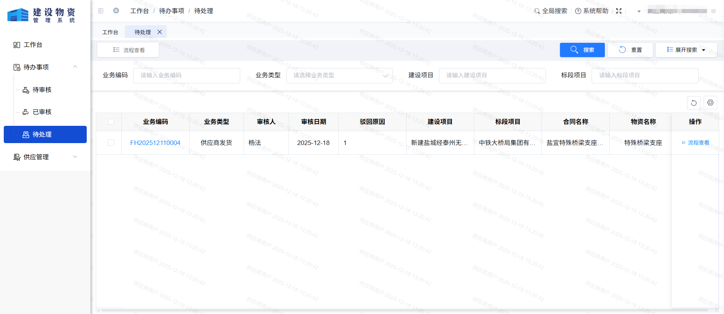
图3.3.1
- 页面默认展示所有待处理的单据，用户可以根据单据业务编码和单据业务类型、建设项目、标段项目进行筛选查询。输入查询条件后点击【搜索】按钮，即可获取查询结果。列表页面展示单据的基本信息和驳回原因。

- 数据概况

4.1数据概况

4.1.1功能介绍
- 进入工作台后，在数据概况页面右侧可下拉选择用户账户下对应的建设项目。对应展示建设项目、标段项目、供应商、启用合同数量、物资总金额、已收货金额、已入库金额、已出库金额。如图4.1.1所示：
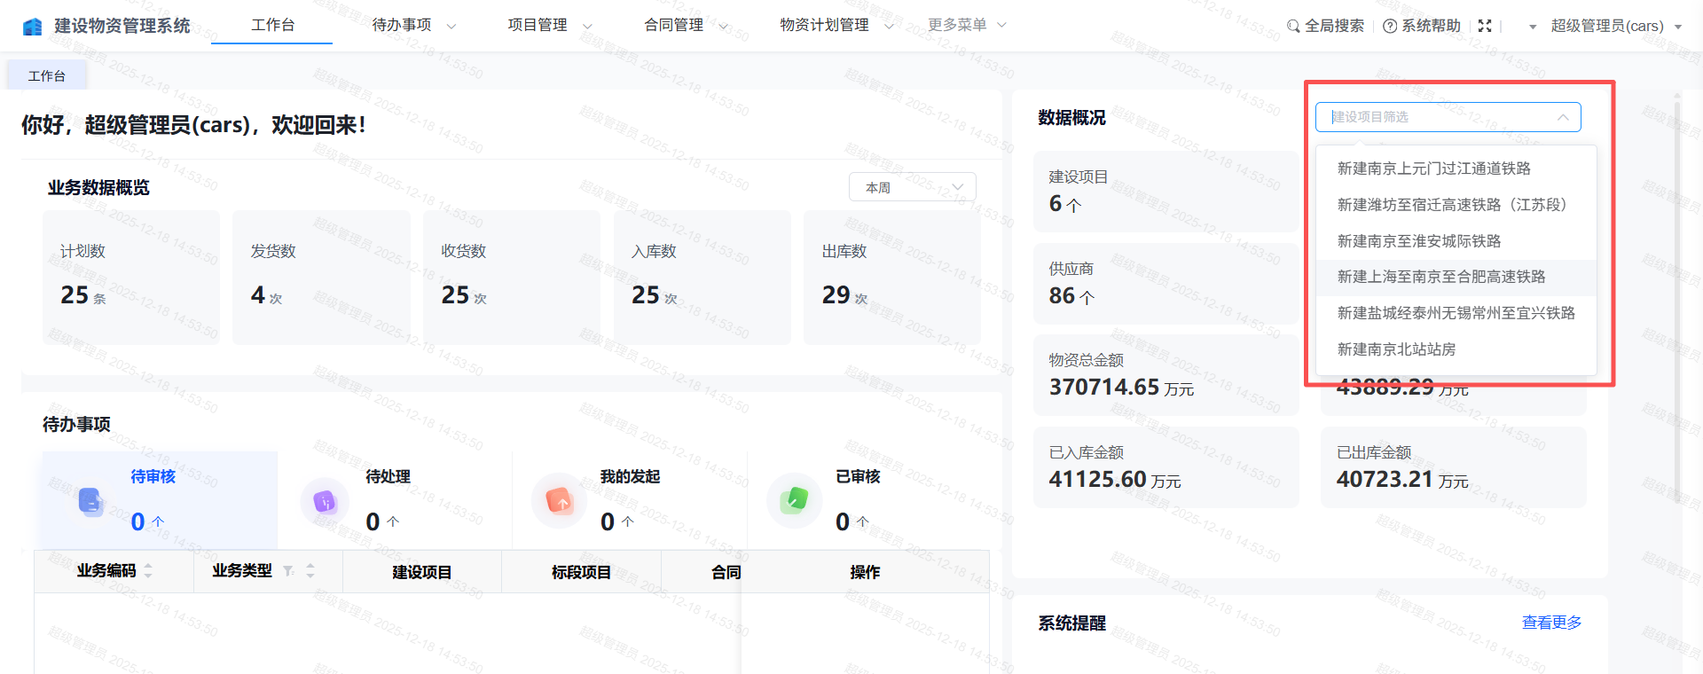
图4.1.1

4.1.2操作说明
- 点击建设项目，进入建设项目页面，可查看当前用户下的建设项目信息。如图4.1.2所示：
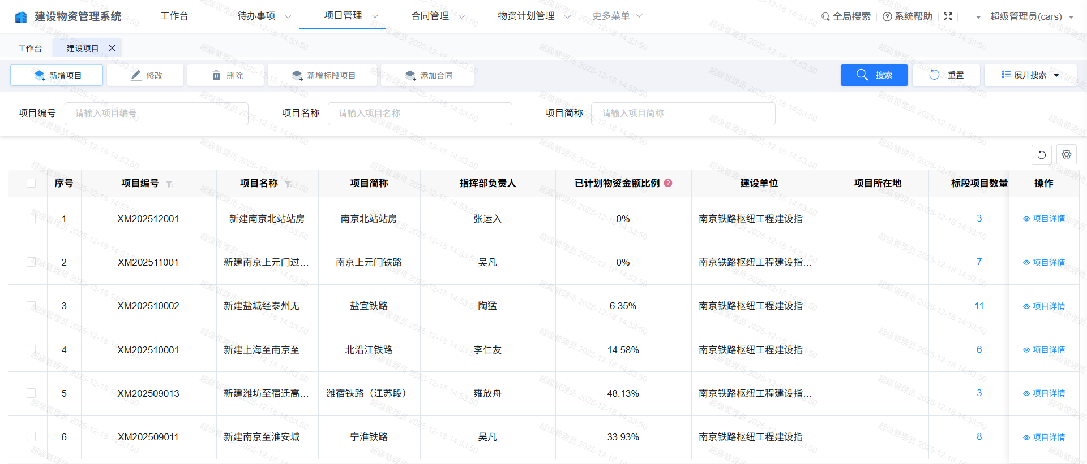
图4.1.2
- 点击标段项目，进入标段项目页面，可查看当前用户下的标段项目信息。如图4.1.3所示：
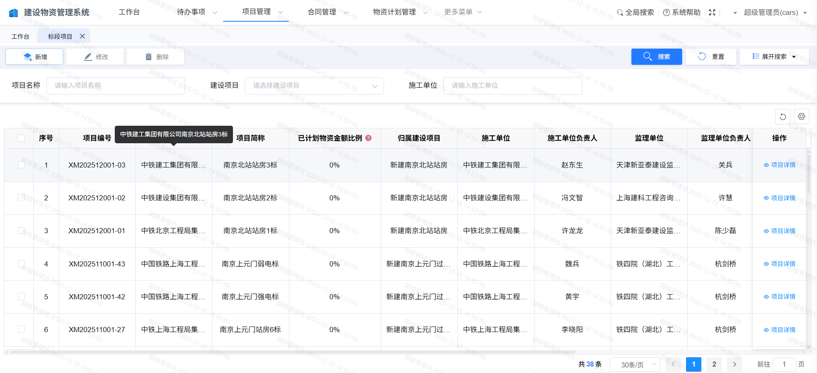
图4.1.3
- 点击启用合同数量，进入合同列表页面，可查看当前用户下的启用合同信息。如图4.1.4所示：
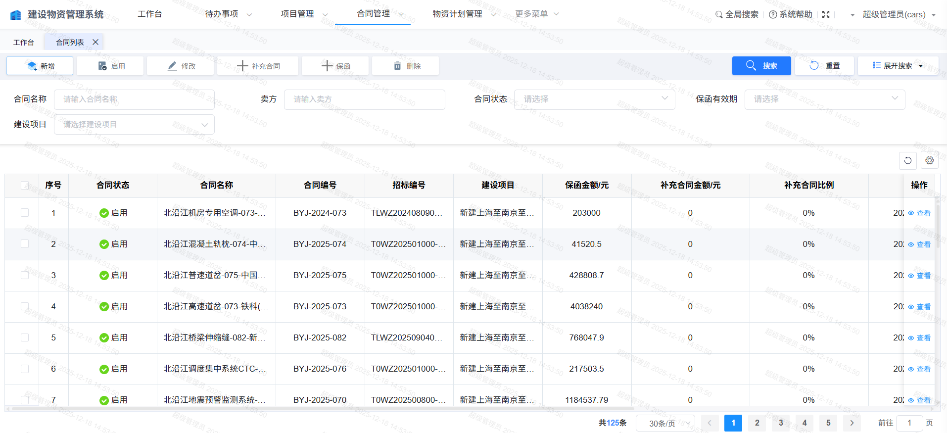
图4.1.4
注：数据概况，供应商、物资总金额、已收货金额、已入库金额、已出库金额目前只支持在数据概况页面中查看。
- 系统提醒

5.1功能介绍
- 点击系统提醒，可展示当前用户下的物资有效期临期提醒、补充合同总金额超过原合同10%提醒、合同保函到期前一个月提醒，三类业务数据的信息提醒功能。（此处展示前两类业务数据的提醒功能）如图5.1所示：
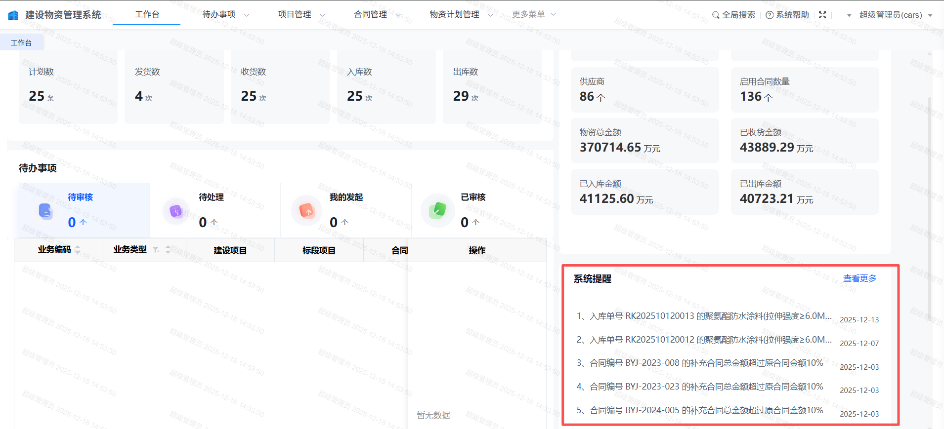
图5.1

5.2操作说明
1、点击系统提醒，右侧查看更多，可进入消息中心，可查看对应的消息提醒内容。如图5.2.1所示：
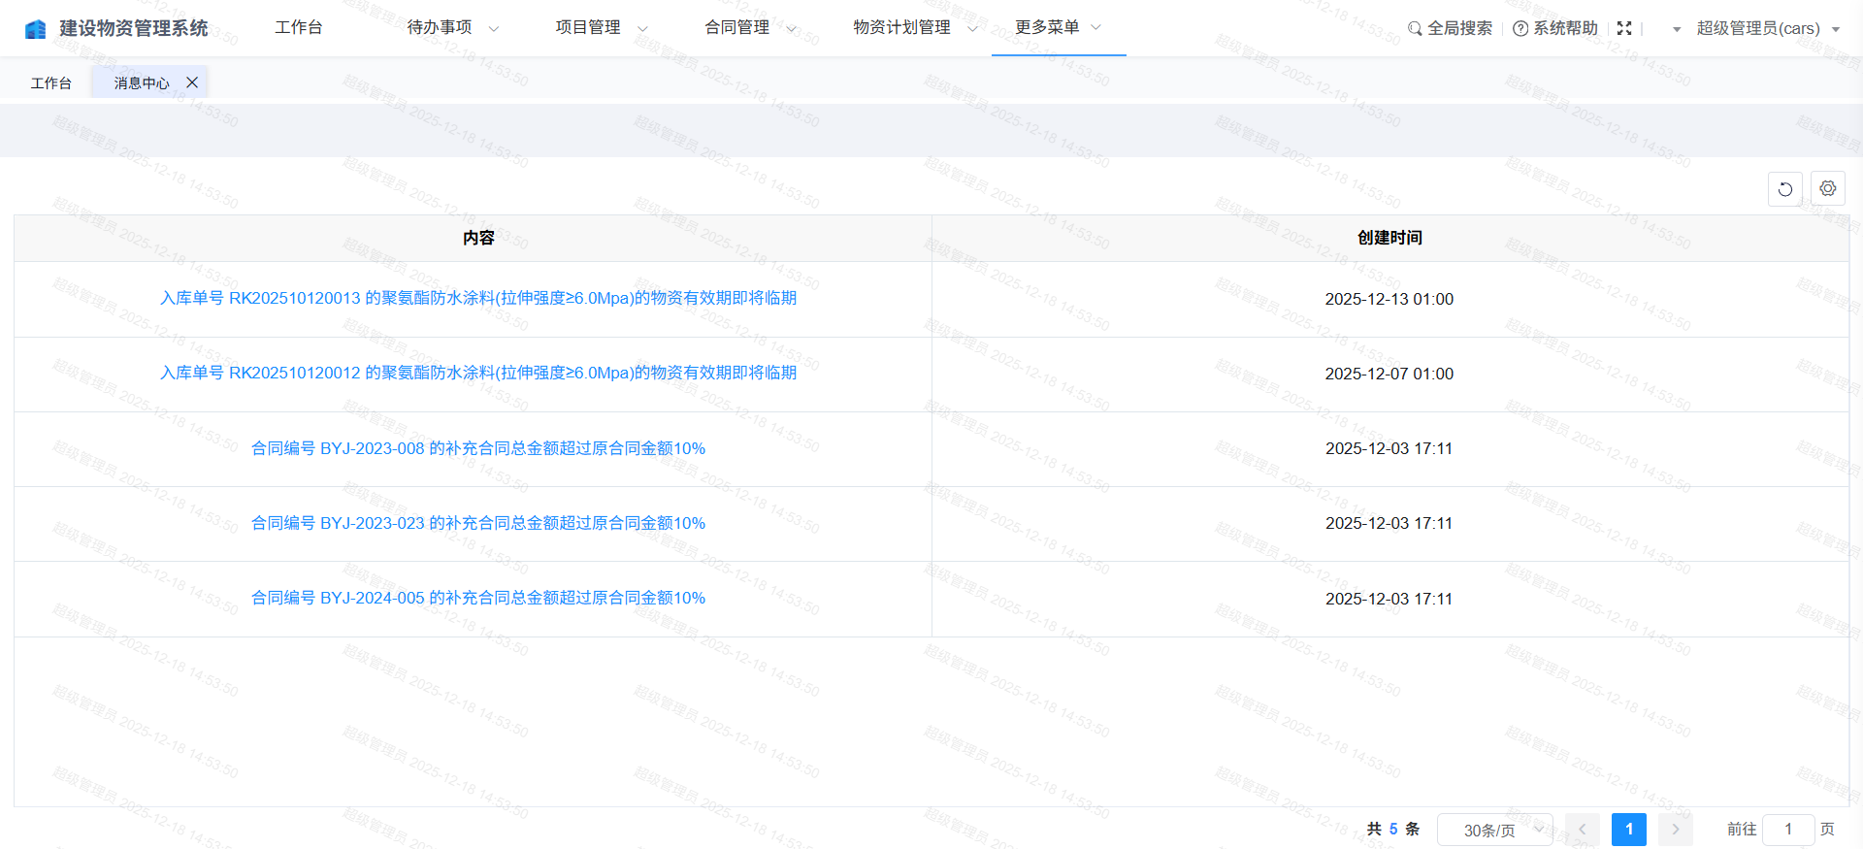
图5.2.1
2、点击消息中心—内容数据，可进入入库详情，查看收货物资明细的物资有效截至日期。（此处以入库物资有效期临期提醒为例）如图5.2.2所示：
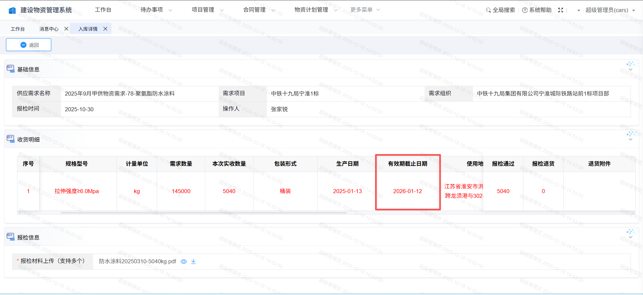
图5.2.2

- 操作帮助

6.1操作说明
1、进入操作帮助，点击操作手册，下载保存对应的“建设物资管理系统操作说明书”。如图6.1所示：
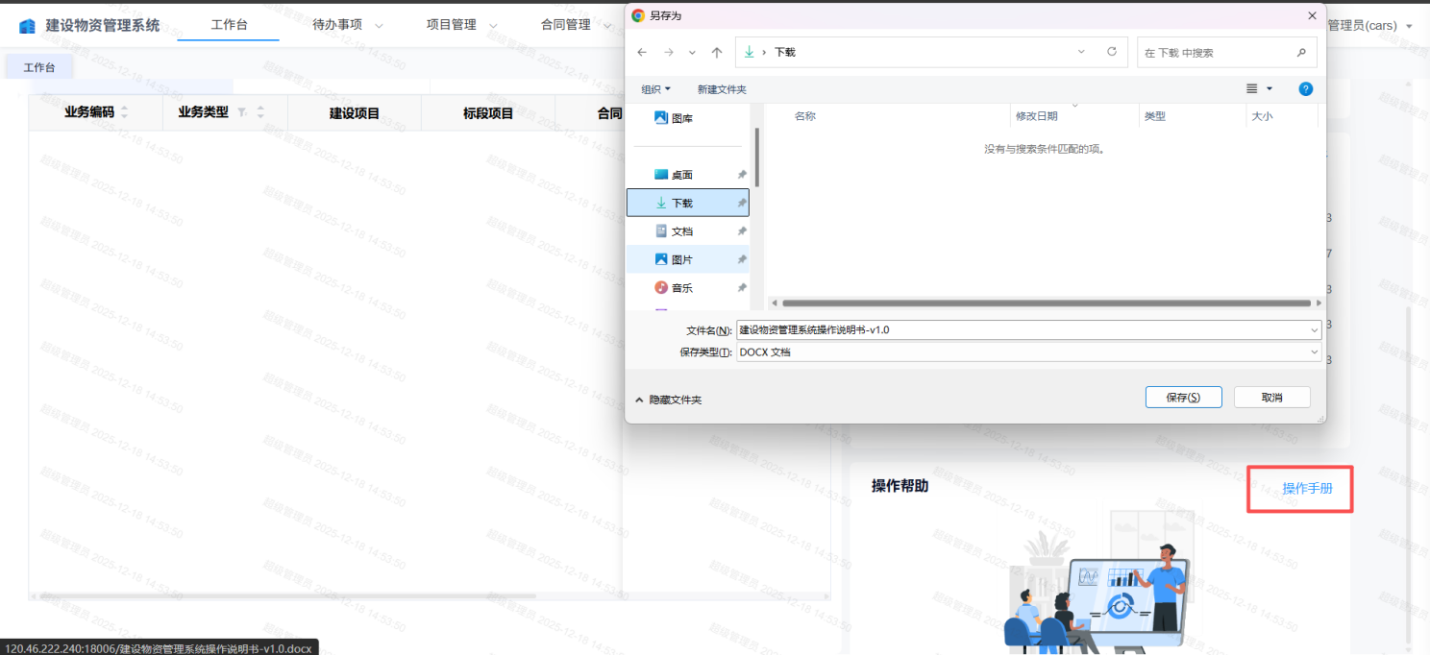
图6.1

七、项目管理
项目管理主要对于铁路建设工程的建设项目和标段项目信息进行维护和查询操作，并对项目进行管理。项目管理由枢纽指挥部物资部维护，包含本枢纽指挥部管理的所有项目。

7.1建设项目维护

7.1.1功能描述
此功能用于对建设项目进行维护，功能包括新增项目、修改、删除、新增标段项目、添加合同等操作。

7.1.2操作说明
1、用户点击【建设项目】菜单进入页面，如图7.1.1所示：
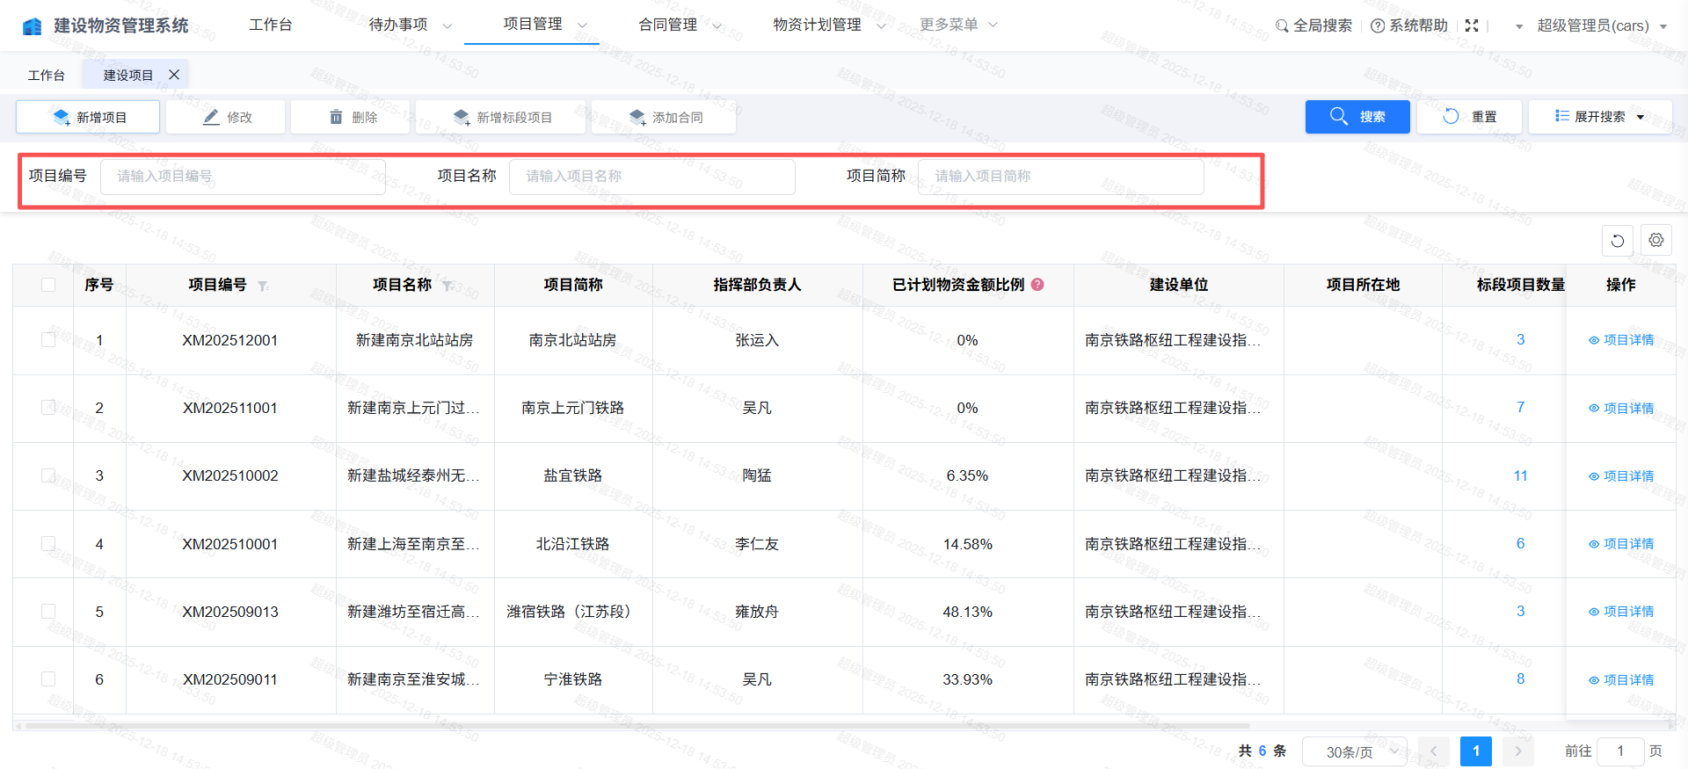
图7.1.1

系统默认展示当前用户所在指挥部单位编制的项目信息。可以按照上方查询条件进行筛选查询。
2、用户点击操作栏的【新增项目】按钮，页面跳转到新增页面，如图7.1.2所示：
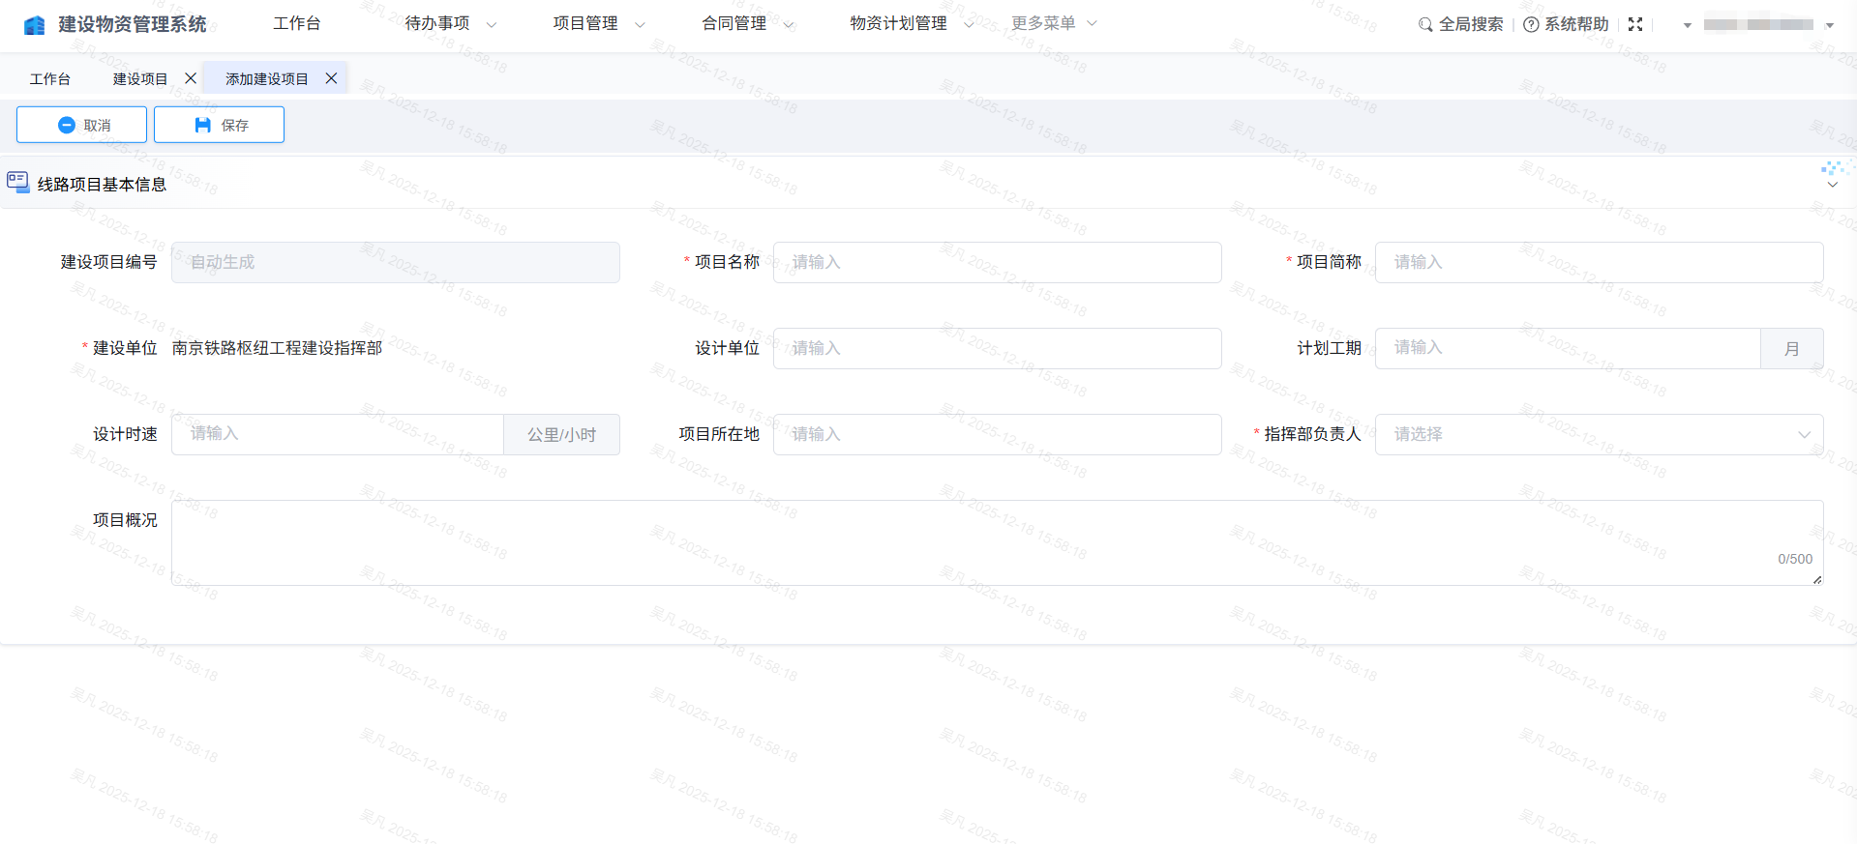
图7.1.2
用户维护好项目信息后点击【保存】（注：带红色“*”为必填项），提示操作成功并刷新列表表示新增成功。
- 用户可以对未关联标段项目的建设项目进行修改、删除、查看项目详情操作。如图7.1.3所示。（注：存在标段项目数量的建设项目，不允许删除）
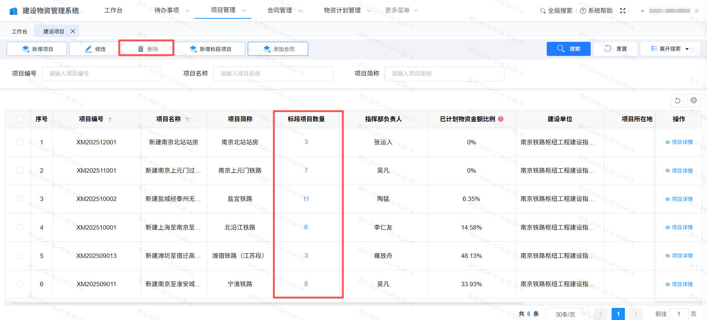
图7.1.3
- 用户可对建设项目进行修改、新增标段项目、添加合同、查看项目详情操作。如图7.1.4所示：
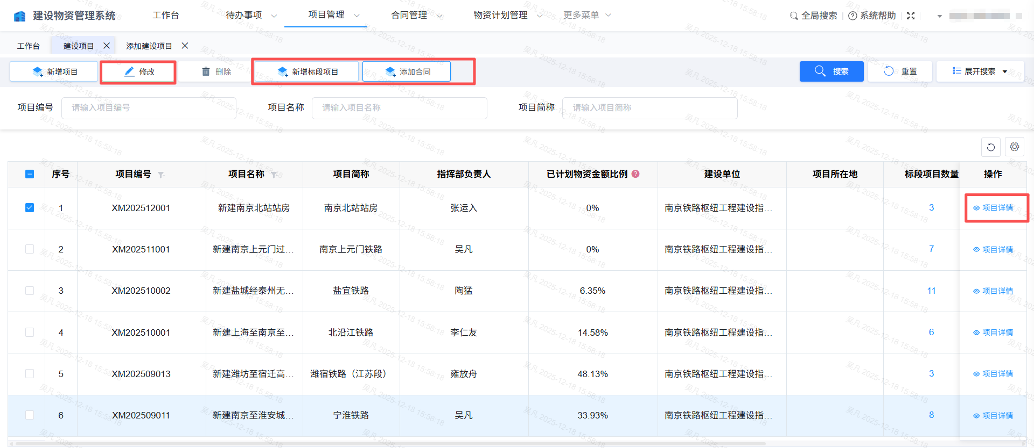
图7.1.4

7.2标段项目维护

7.2.1功能描述
此功能用于对标段项目进行维护，功能包括新增、修改、删除、项目详情等操作。

7.2.2操作说明
1、用户点击【标段项目】菜单进入页面，如图7.2.1所示：
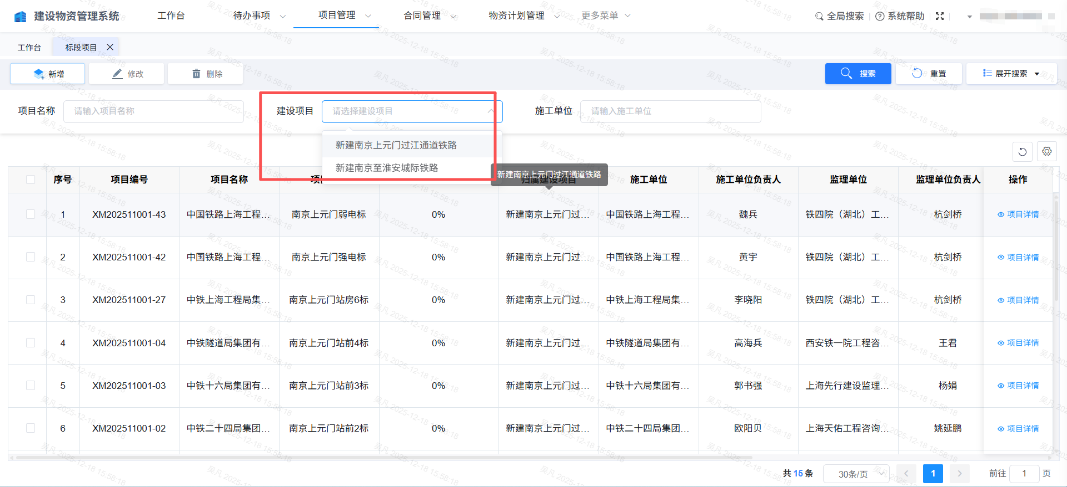
图7.2.1
系统默认展示当前用户所在指挥部单位编制的项目信息。可下拉选择建设项目进行查询、新增、修改、删除操作。
2、用户点击【新增】按钮或者通过【建设项目】菜单选择某个建设项目后点击新增标段项目按钮，跳转到新增标段项目页面，如图7.2.2所示：
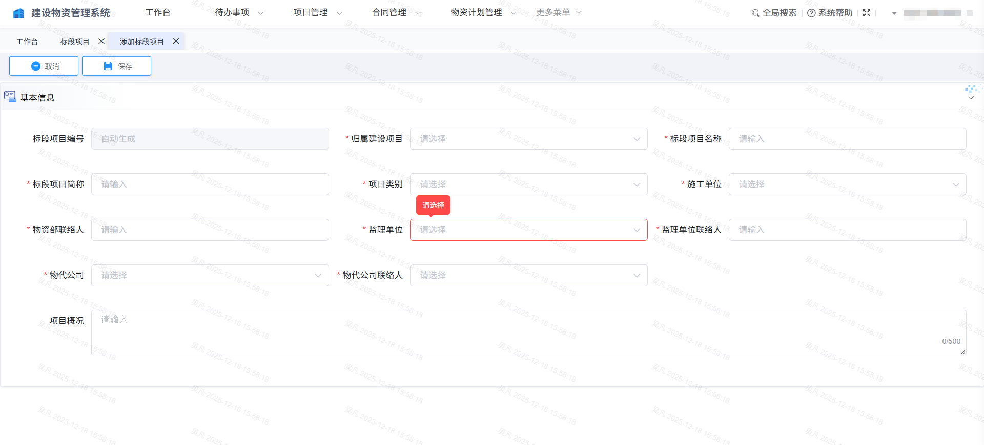
图7.2.2
用户维护完毕标段项目信息后点击【保存】按钮（注：带红色“*”为必填项，请选择项支持下拉列表选择），提示操作成功即添加完成。
- 用户可以对未关联合同的标段项目进行修改、删除、查看项目详情操作。如图7.2.3所示。(注：可删除合同数量为0的标段项目）
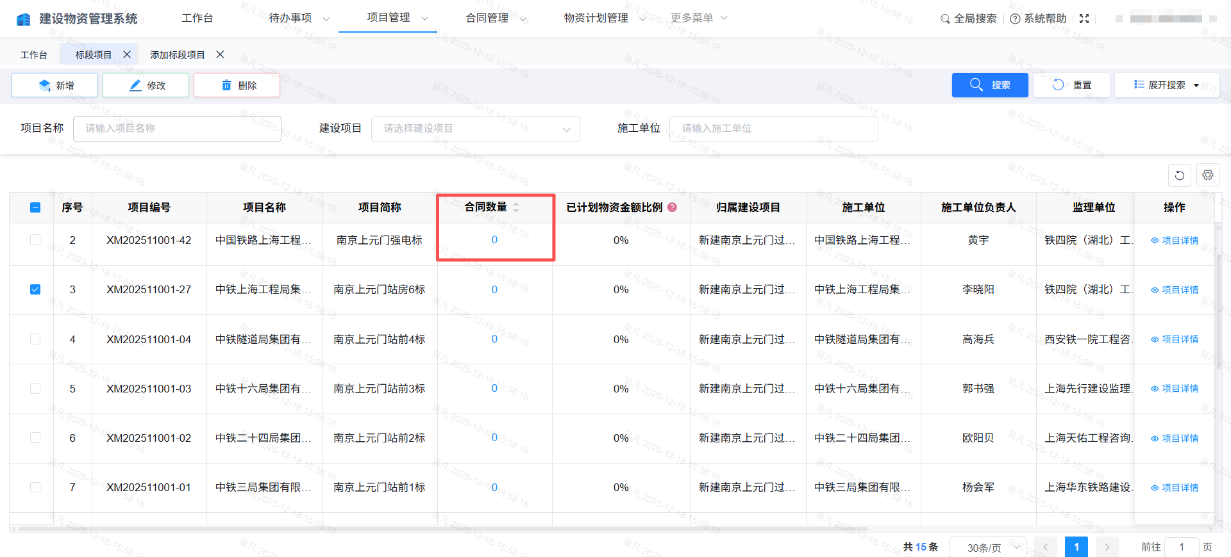
图7.2.3
- 用户可以对已关联合同的标段项目进行修改、查看项目详情操作。如图7.2.4所示：
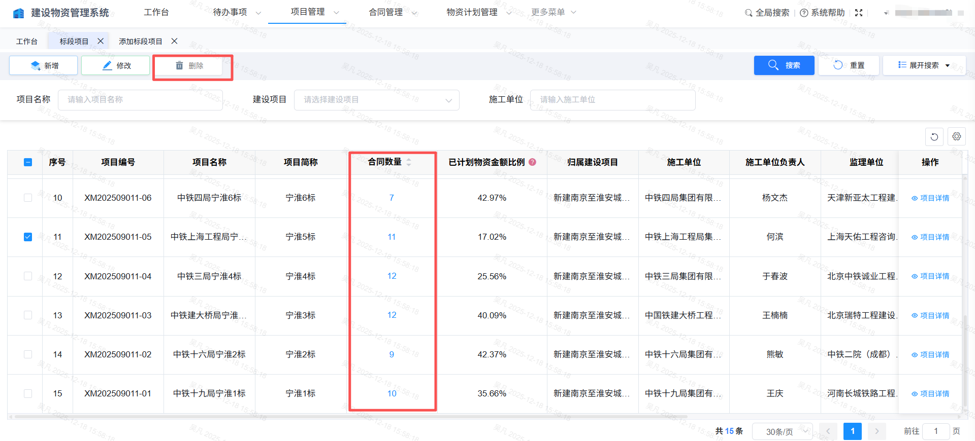
图7.2.4
（注：合同数量不为0的标段项目，不允许删除）

八、合同管理
合同管理模块主要对于建设项目的甲供物资的物资信息进行维护和查询操作，并对合同信息进行管理。菜单权限归属枢纽指挥部物资部，维护包含本枢纽指挥部的管理的所有项目的甲供物资合同。

8.1合同维护

8.1.1功能描述
此功能用于对合同信息进行维护，功能包括新增、启用、修改、删除、+补充合同、+合同保函、查看等操作。

8.1.2操作说明
1、用户点击【合同列表】菜单进入页面，如图8.1.1所示：
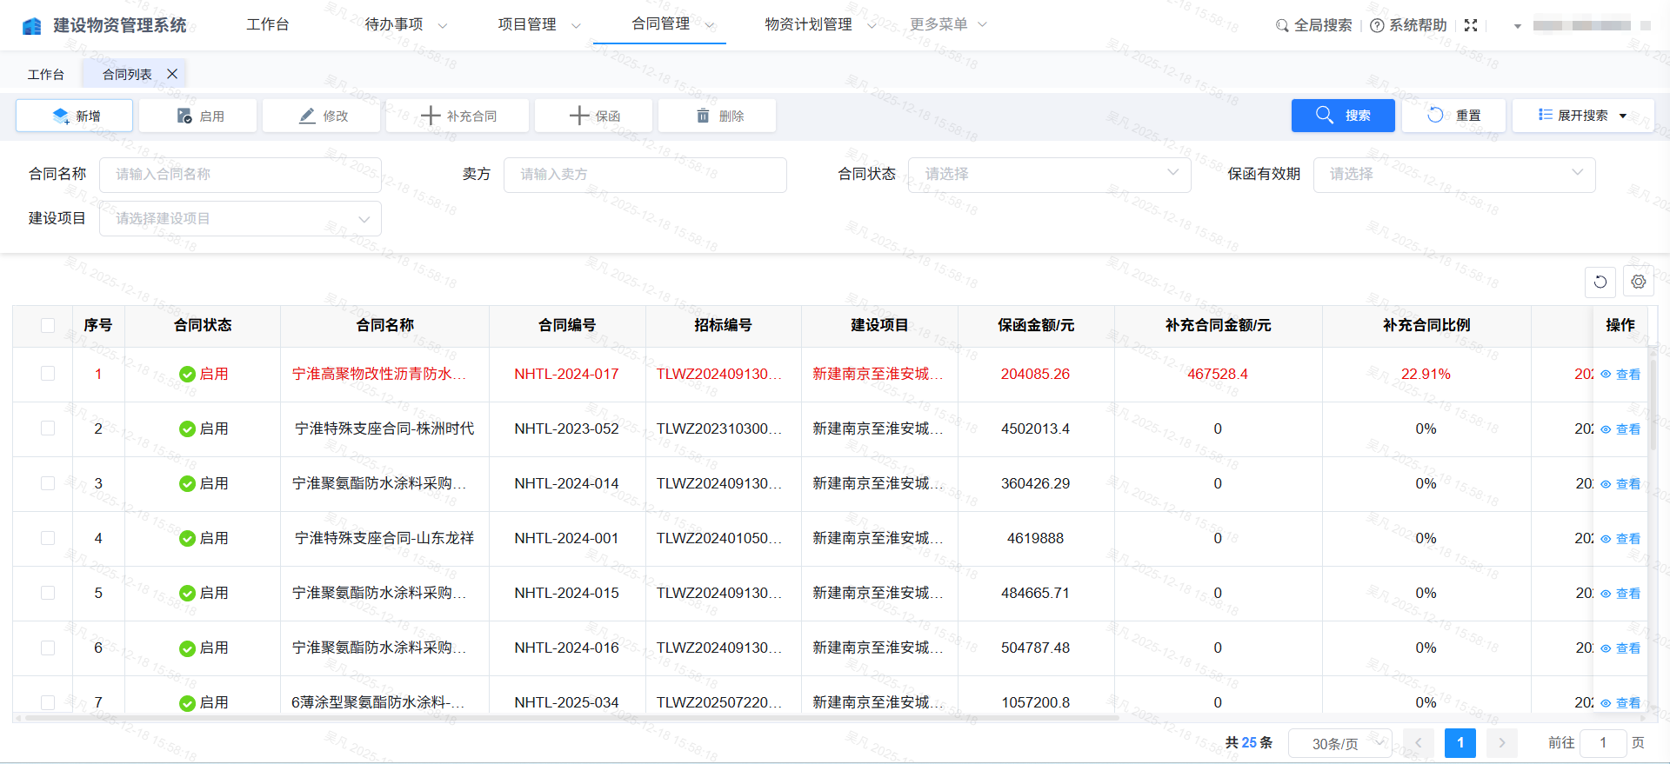
图8.1.1
系统默认展示当前用户所在指挥部单位编制的合同信息。可以按照上方查询条件进行筛选查询。
2、用户点击操作栏的【新增】按钮者通过【建设项目】菜单选择某个建设项目后点击添加合同按钮，页面跳转到添加合同页面，如图8.1.2.1所示：
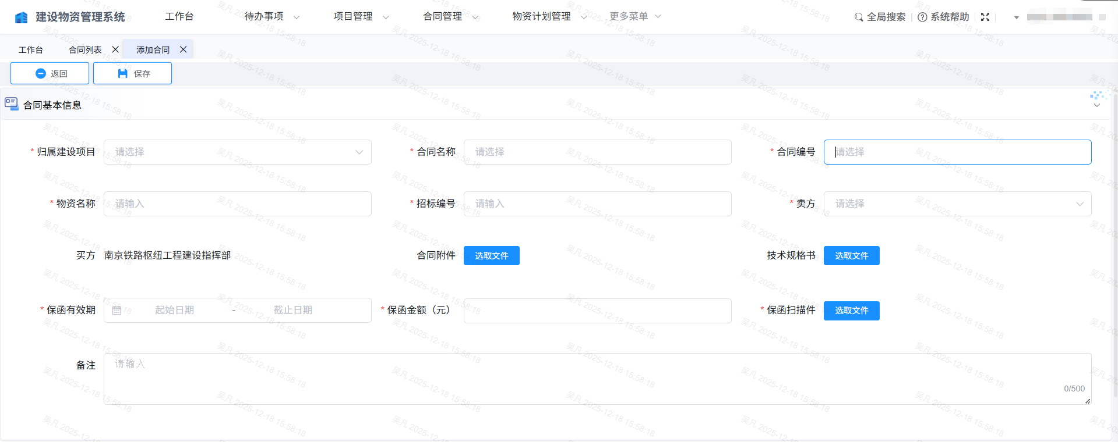
图8.1.2.1
添加合同维护分两部分，图8.1.2.1为合同基本信息维护，图8.1.2.2为合同物资细目维护。需要先维护好合同基本信息，再通过批量导入功能维护合同物资细目。（注：带红色“*”为必填项，并需要上传保函扫描件）
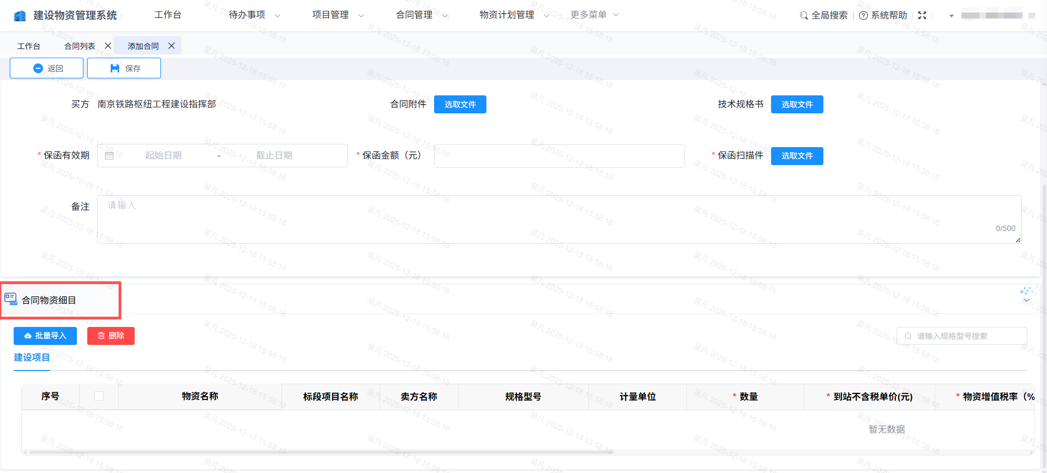
图8.1.2.2
3、合同物资细目—批量导入功能，点击批量导入，进行模板下载，在下载的模板中维护好合同物资明细。点击上传、确认，完成导入合同物资。如图8.1.2.3所示：
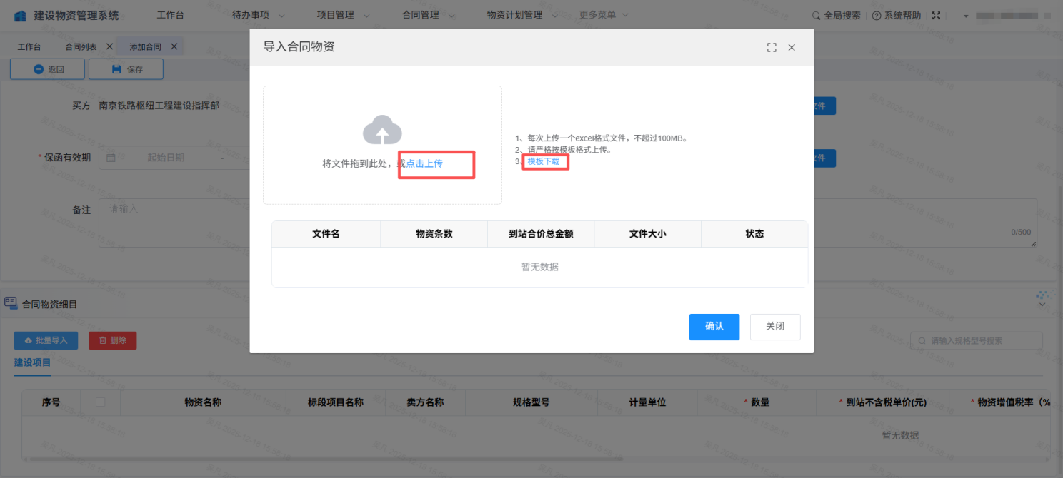
图8.1.2.3
- 用户可以对未启用的合同进行修改、启用、删除、查看详情操作。如图8.1.2.4所示。（注：补充合同总金额超过原合同金额10%时，列表数据用红色标记）
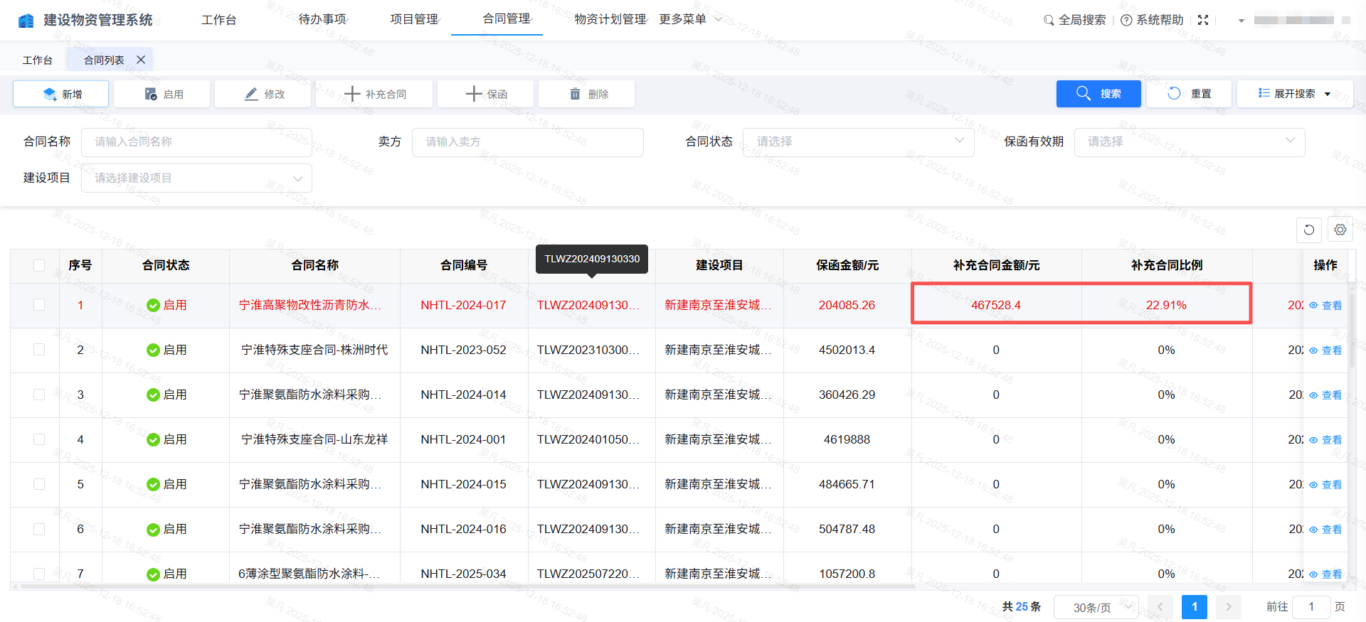
图8.1.2.4

8.2补充合同

8.2.1功能描述
此功能用于对补充合同信息进行维护，功能包括启用、修改、删除、查看操作。

8.2.2操作说明
1、用户点击【补充合同】菜单进入页面，如图8.2.1.1所示：
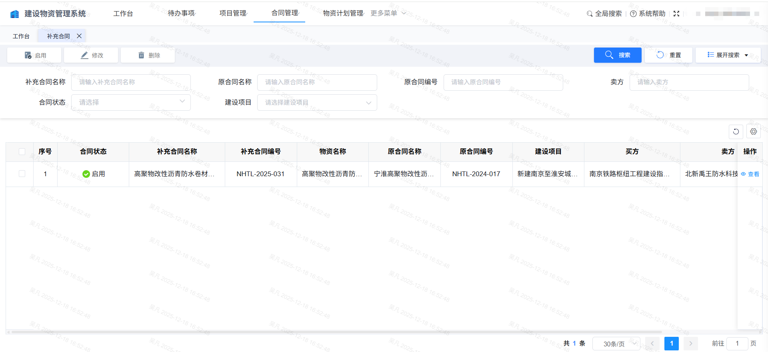
图8.2.1.1
系统默认展示当前用户所在指挥部单位编制的补充合同信息。可以按照上方查询条件进行筛选查询。
2、补充合同创建，点击合同管理，选择合同列表中的合同，创建补充合同。如图8.2.1.2所示：
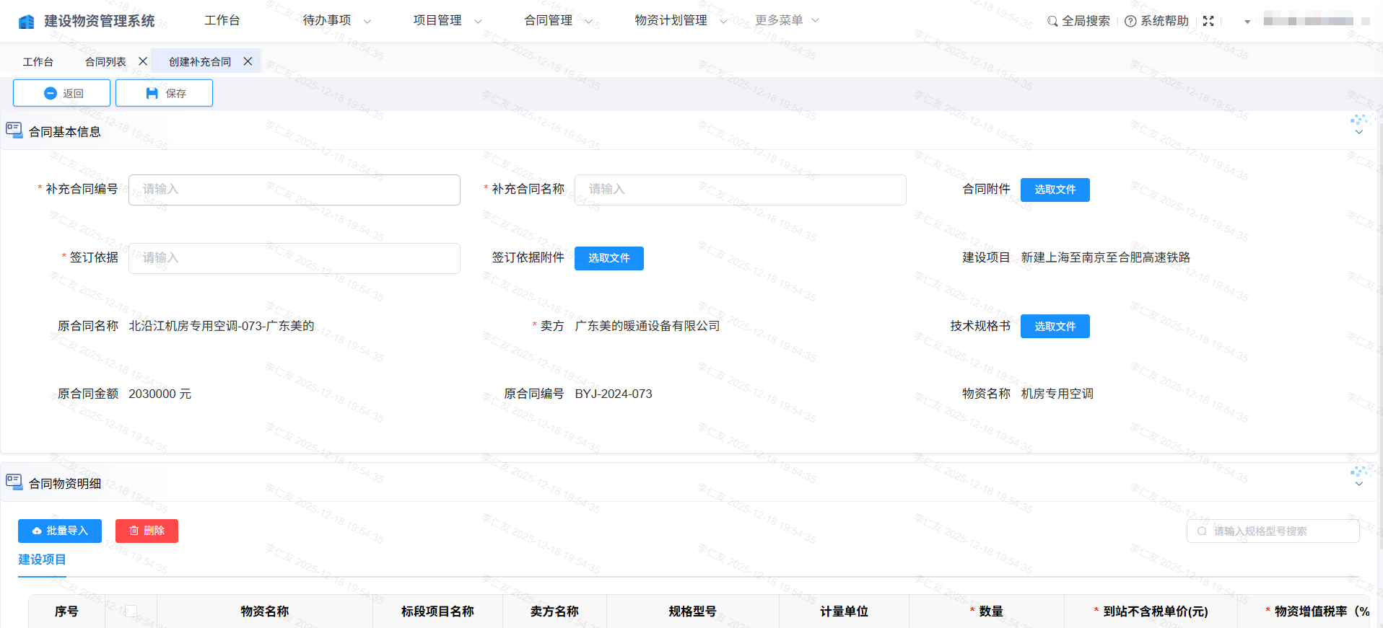
图8.2.1.2
注：合同基本信息，带红色“*”为必填项；合同物资明细，批量导入功能同合同维护批量导入。

8.3合同保函

8.3.1功能描述
此功能用于对合同保函信息进行查看。

8.3.2操作说明
1、用户点击【合同保函】菜单进入页面，如图8.3.2.1所示：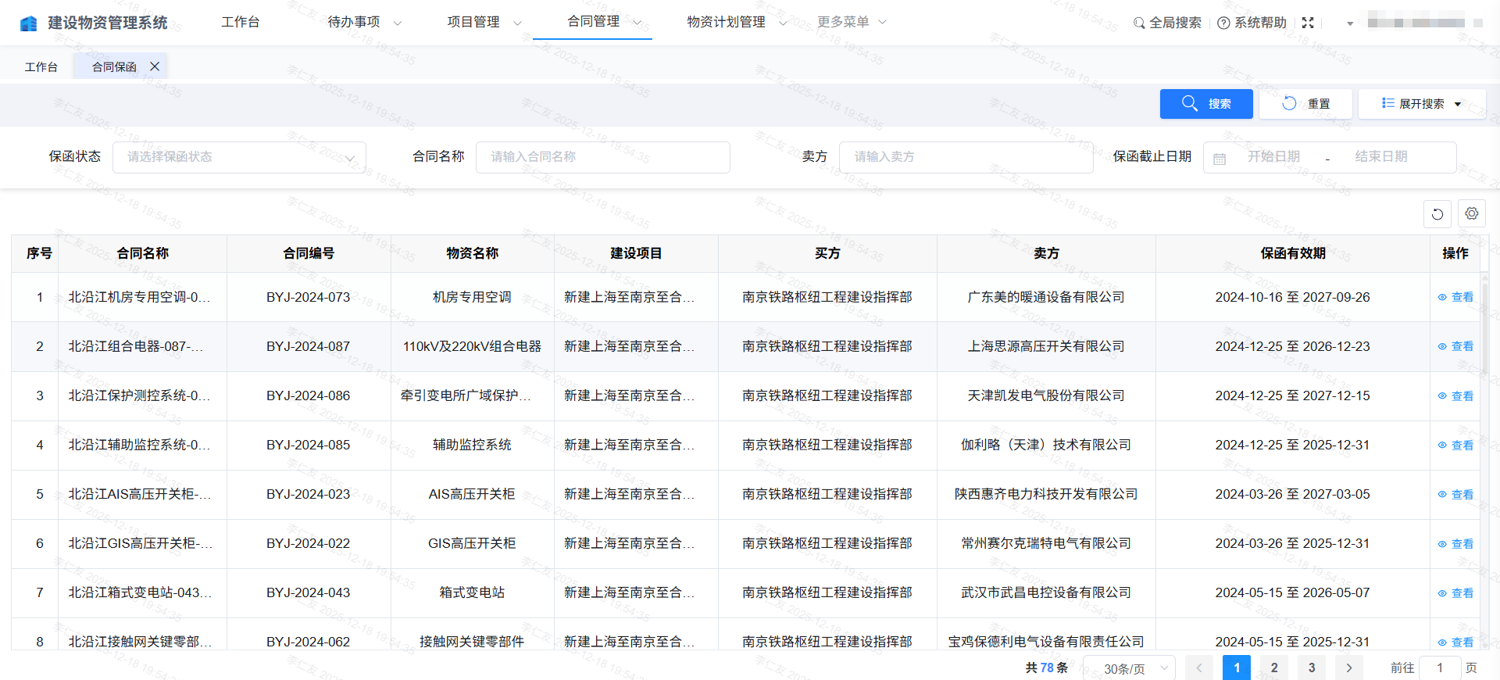
图8.3.2.1
系统默认展示当前用户所在指挥部单位编制的合同保函信息。可以按照上方查询条件进行筛选查询查看操作。

8.4供应商列表

8.4.1功能描述
此功能用于查询供应商对应的标段和合同等信息。

8.4.2操作说明
用户点击【供应商列表】菜单进入页面，如图8.4.2.1所示：
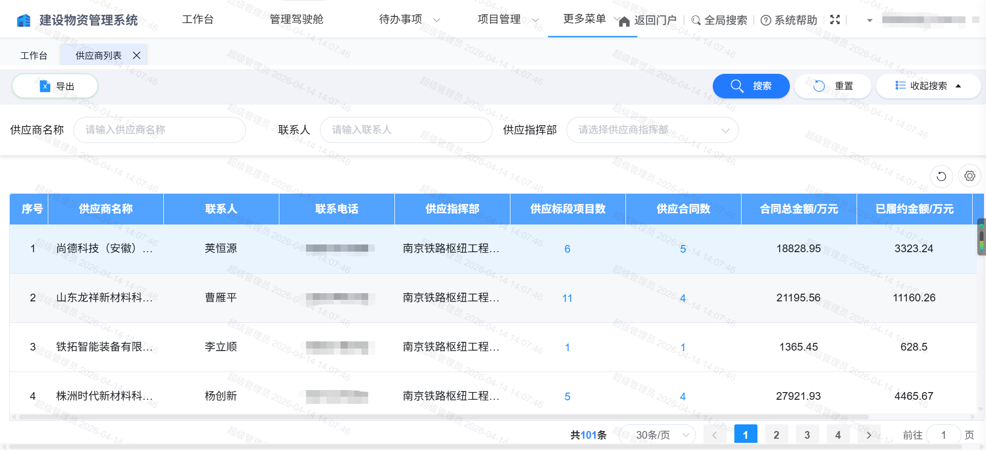
图8.4.2.1
系统默认展示当前用户所在指挥部单位编制的所有供应商信息。可以按照上方查询条件进行筛选查询查看操作。

8.5招标管理

8.5.1功能描述
此功能用于招标信息的维护，包括招标统计和招标明细2个功能，可以对招标信息进行新增、修改、删除、提交审核、撤回等操作。

8.5.2操作说明
- 用户点击【招标管理】-【招标统计】菜单进入页面，如图8.5.2.1所示：
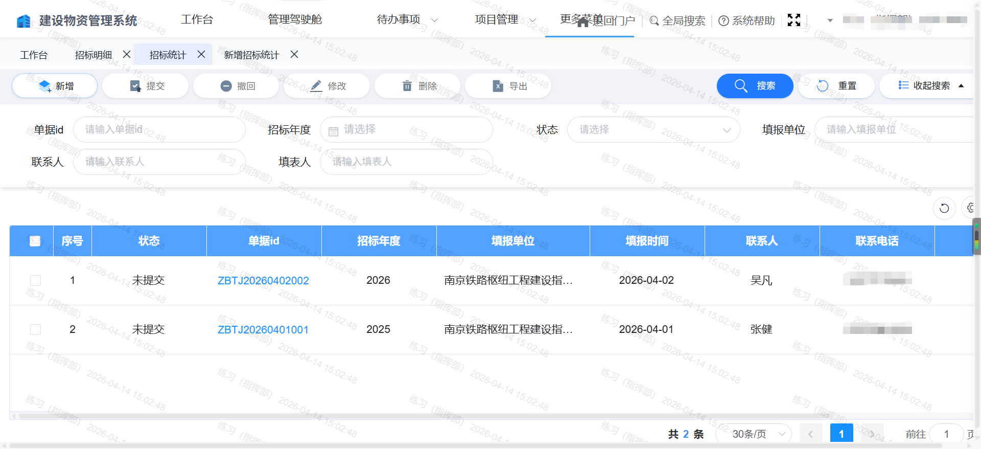
图8.5.2.1
系统默认展示当前用户所在指挥部维护的招标信息。可以按照上方查询条件进行筛选查询。
- 用户点击操作栏的【新增】按钮，页面跳转到新增招标统计页面，如图8.5.2.2所示：
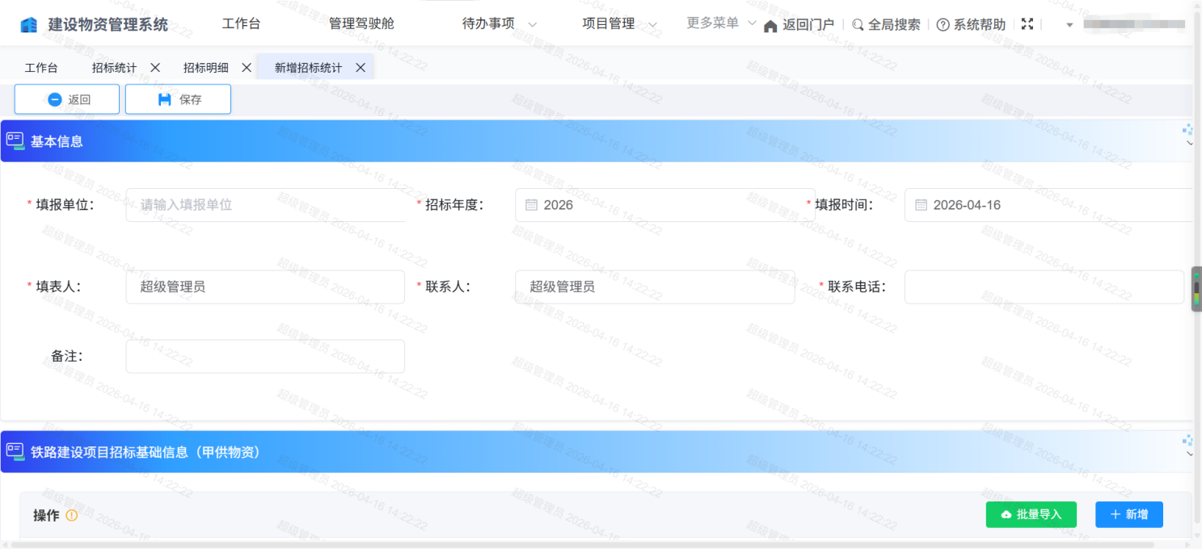
图8.5.2.2
添加招标信息分两部分，图8.5.2.2为招标项目基本信息维护，图8.5.2.3为招标项目明细维护。需要先维护好招标项目基本信息，再通过批量导入功能或新增招标项目明细。
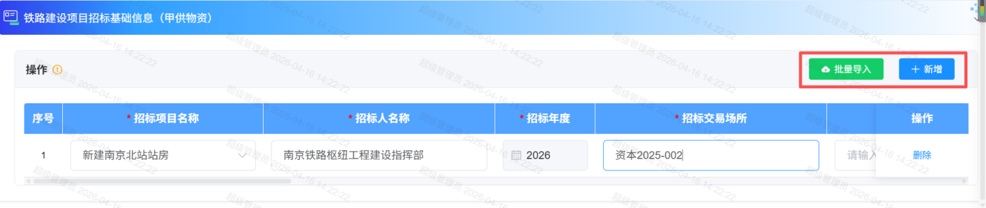
图8.5.2.3
- 招标项目明细—批量导入功能，点击批量导入，进行模板下载，在下载的模板中维护好招标项目明细。点击上传、确认，完成导入招标项目信息。如图8.5.2.4所示：
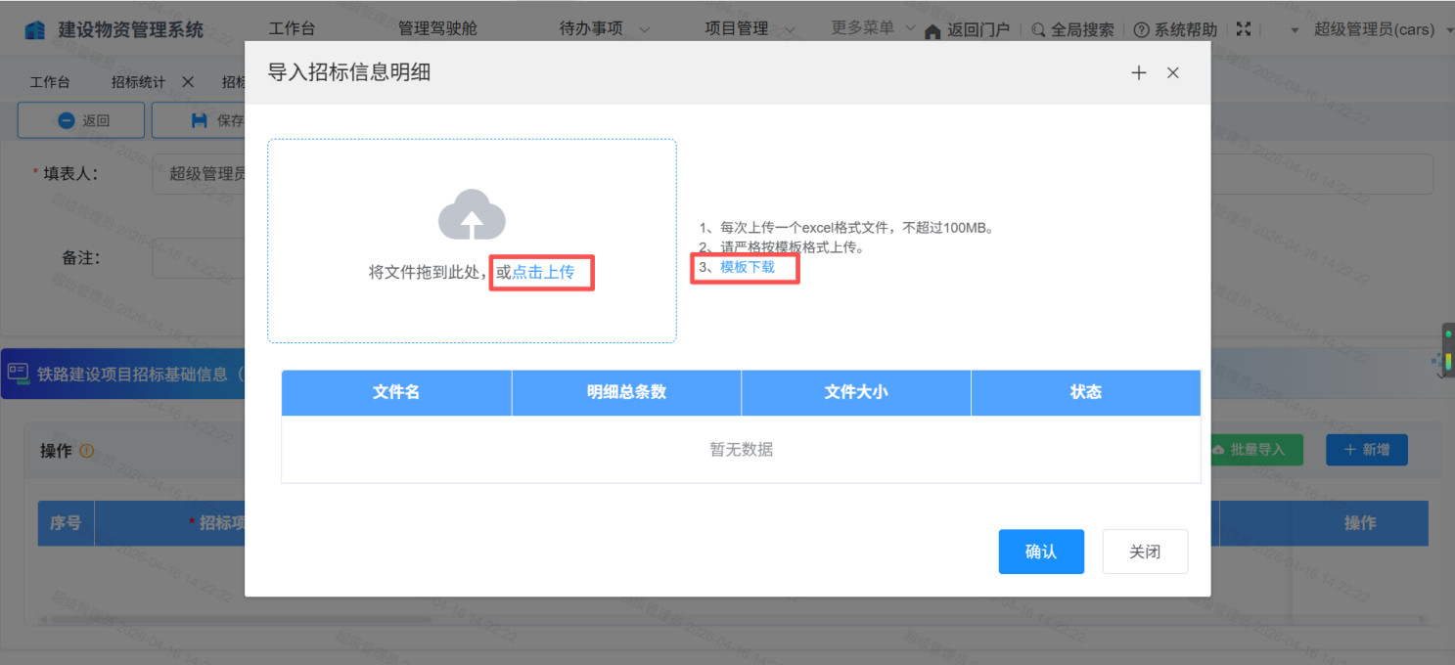
图8.5.2.4
- 用户可以对未提交状态的招标信息进行提交、撤回、修改、删除等操作。如图8.5.2.1所示。
- 用户点击【招标管理】-【招标明细】菜单进入页面，可进行招标明细信息的查询、导出等相应操作。如图8.5.2.5所示。
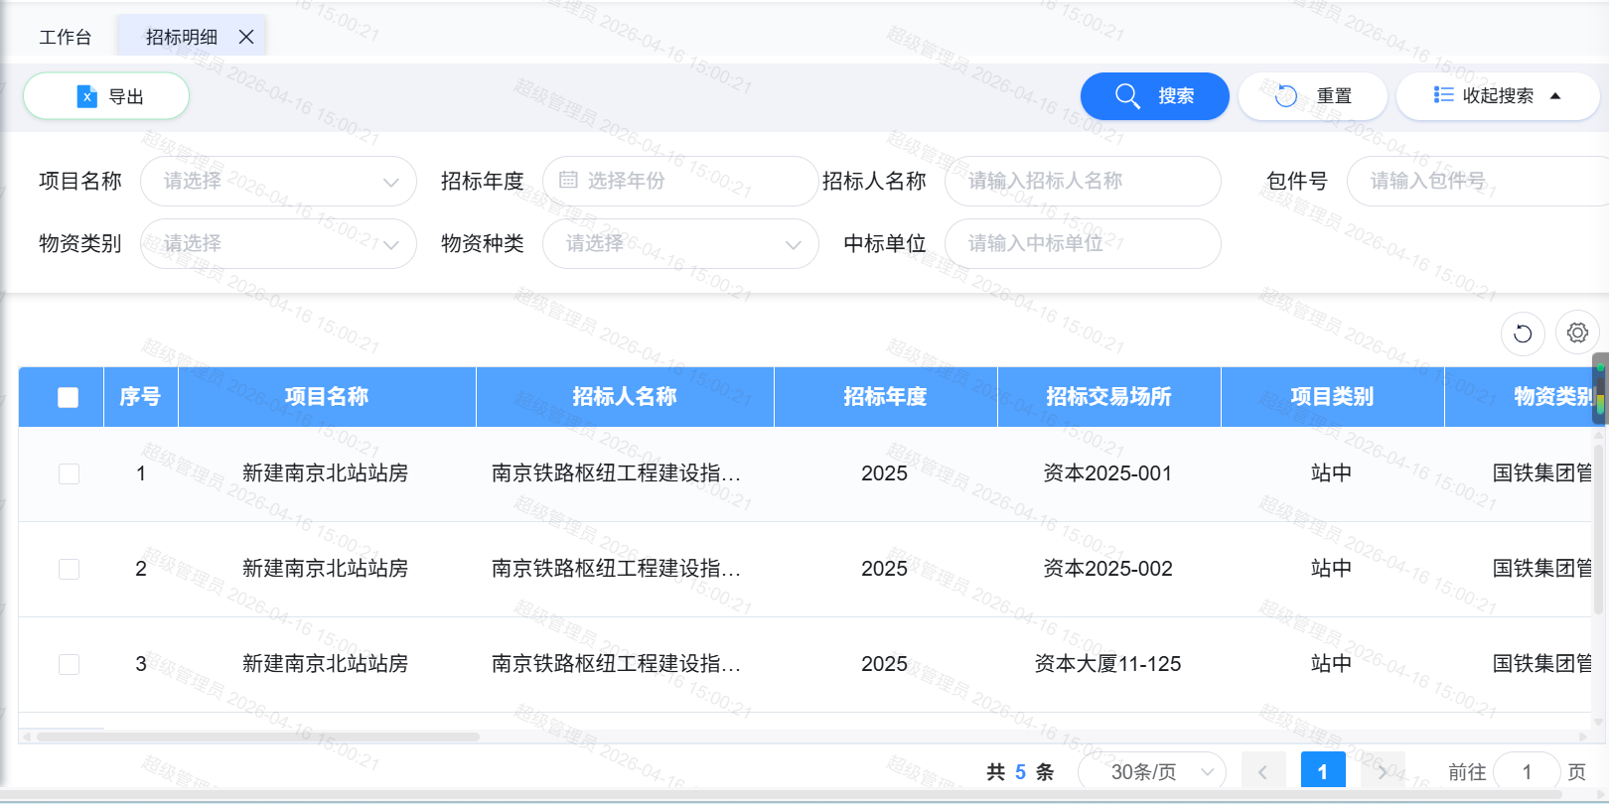
图8.5.2.5

九、物资计划管理
物资计划管理模块用于对工程建设中及到物资计划相关事务的管理和维护，查询等功能。

9.1用料需求维护

9.1.1功能描述
此功能用于甲供物资用料需求计划的维护，包括计划新增需求、修改、删除、提交审核、撤回、流程查看、物流查看、供应概览等操作。此菜单权限归属施工单位（局指、分部）提交用料需求计划角色的账户。

9.1.2操作说明
1、用户点击【用料需求管理】菜单进入页面，如图9.1.1所示：
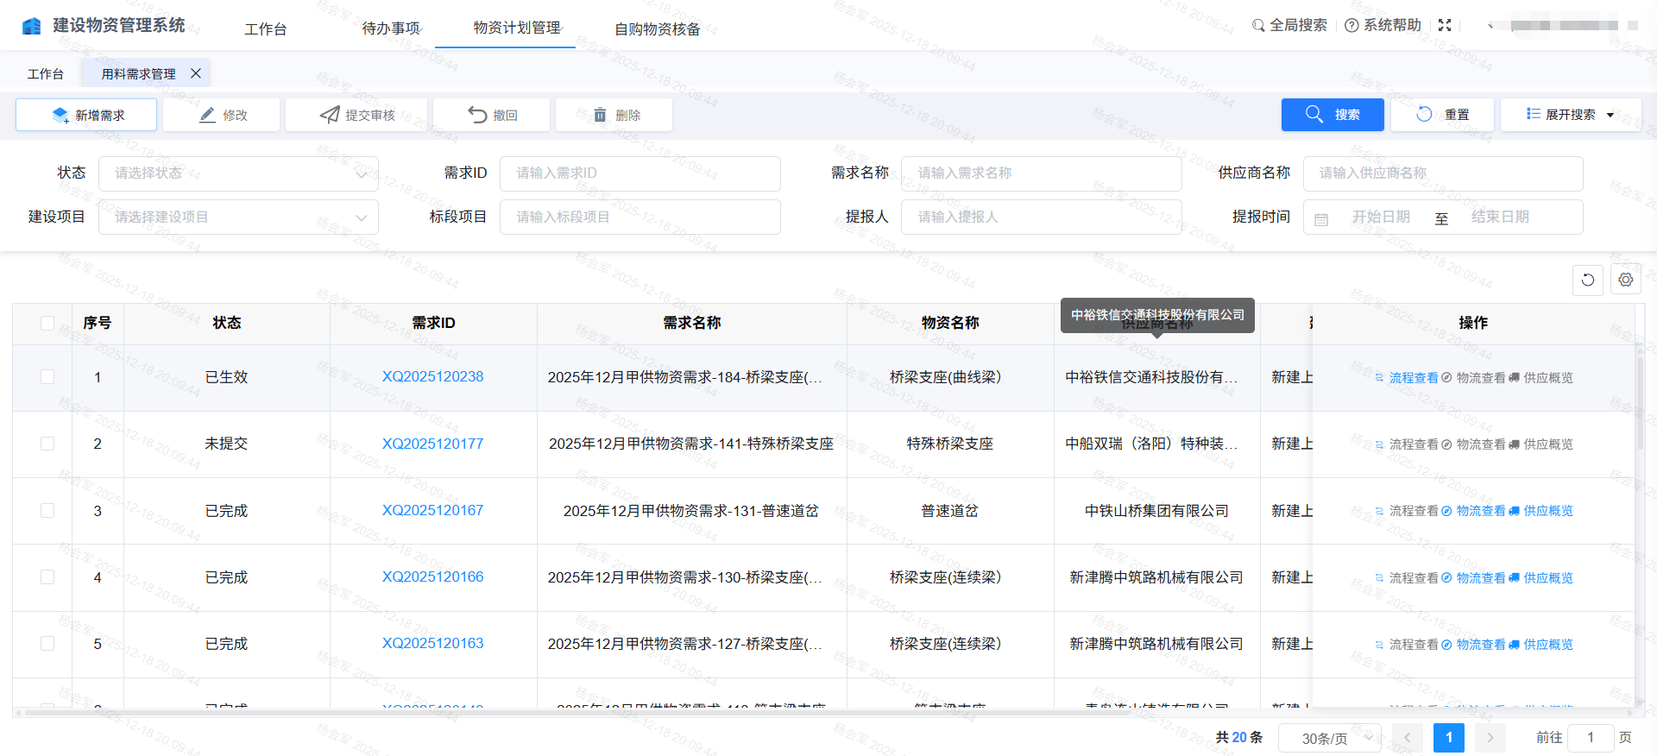
图9.1.1
默认展示当前登录人所在施工单位（局指、分部）编制的所有用料计划信息，可以点击上方查询条件进行筛选查询。
2、用户点击操作栏【新增需求】按钮，页面跳转到选择该标段的合同页面，如图9.1.2.1所示，点击对应的合同选择物资按钮进入选择物资页面如图9.1.2.2所示：
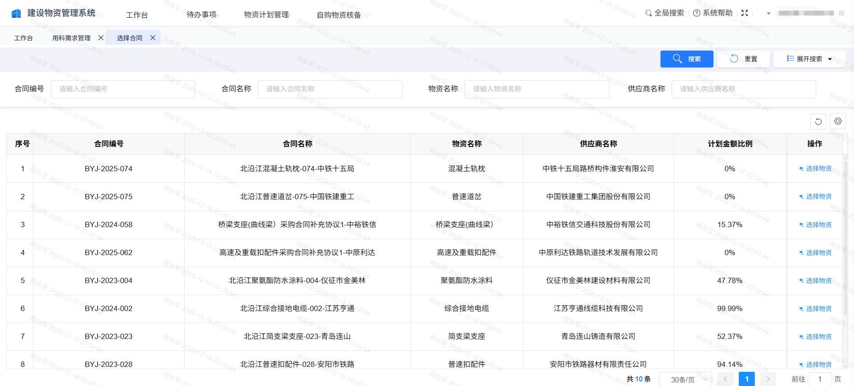
图9.1.2.1
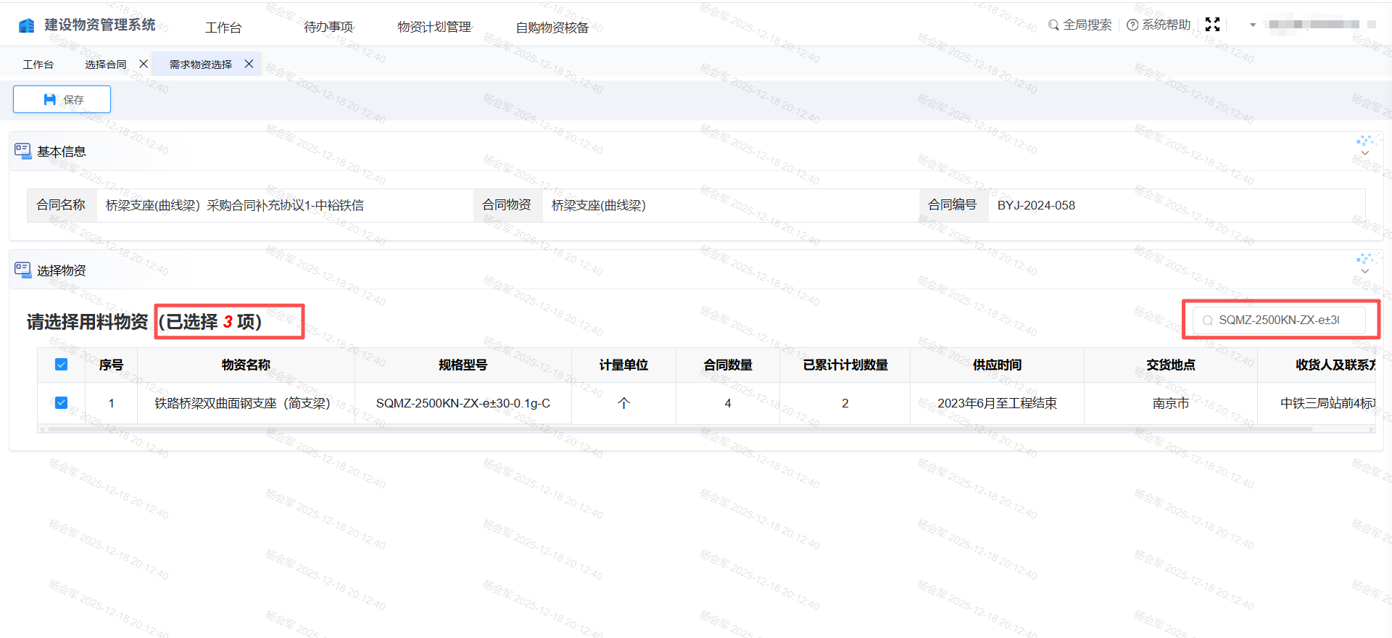
图9.1.2.2
可通过搜索栏选择本次用料需求的物资（可多选），点击【保存】，进入【需求填报】页面，如图9.1.2.3所示。若所选的物资明细过多，可通过导入需求物资进行模板导入功能，如图9.1.2.4所示。
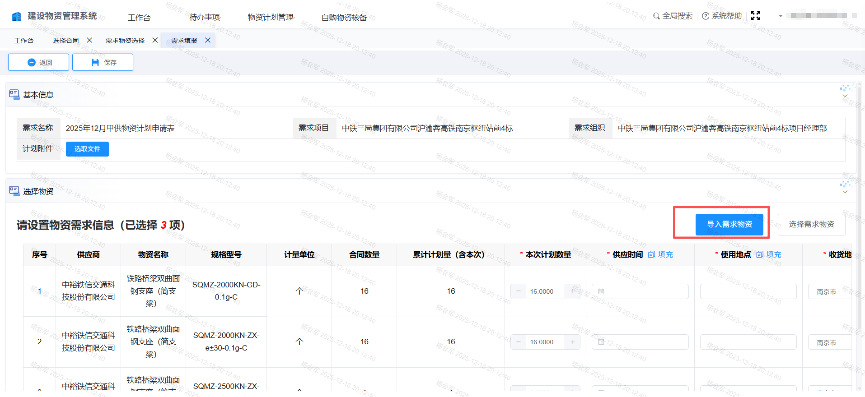

图9.1.2.3
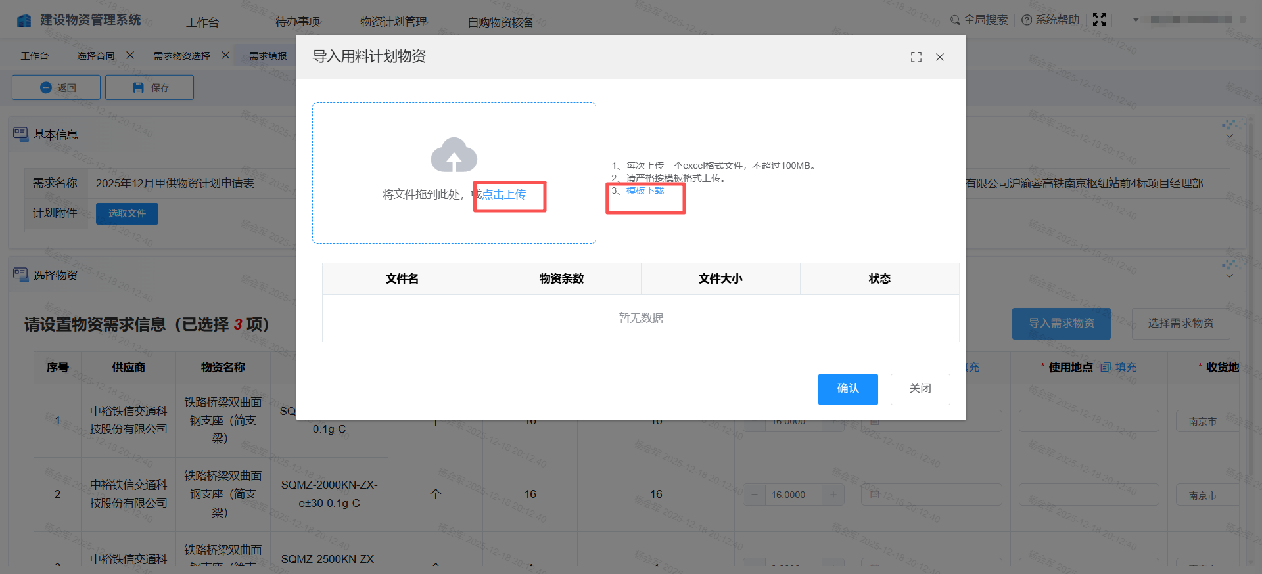
图9.1.2.4
用户维护好物资需求信息后点击【保存】，提示操作成功并刷新列表表示新增成功。
3、用户可以对未提交的用料需求信息进行修改，删除，提交审核操作。如图9.1.2.5所示：
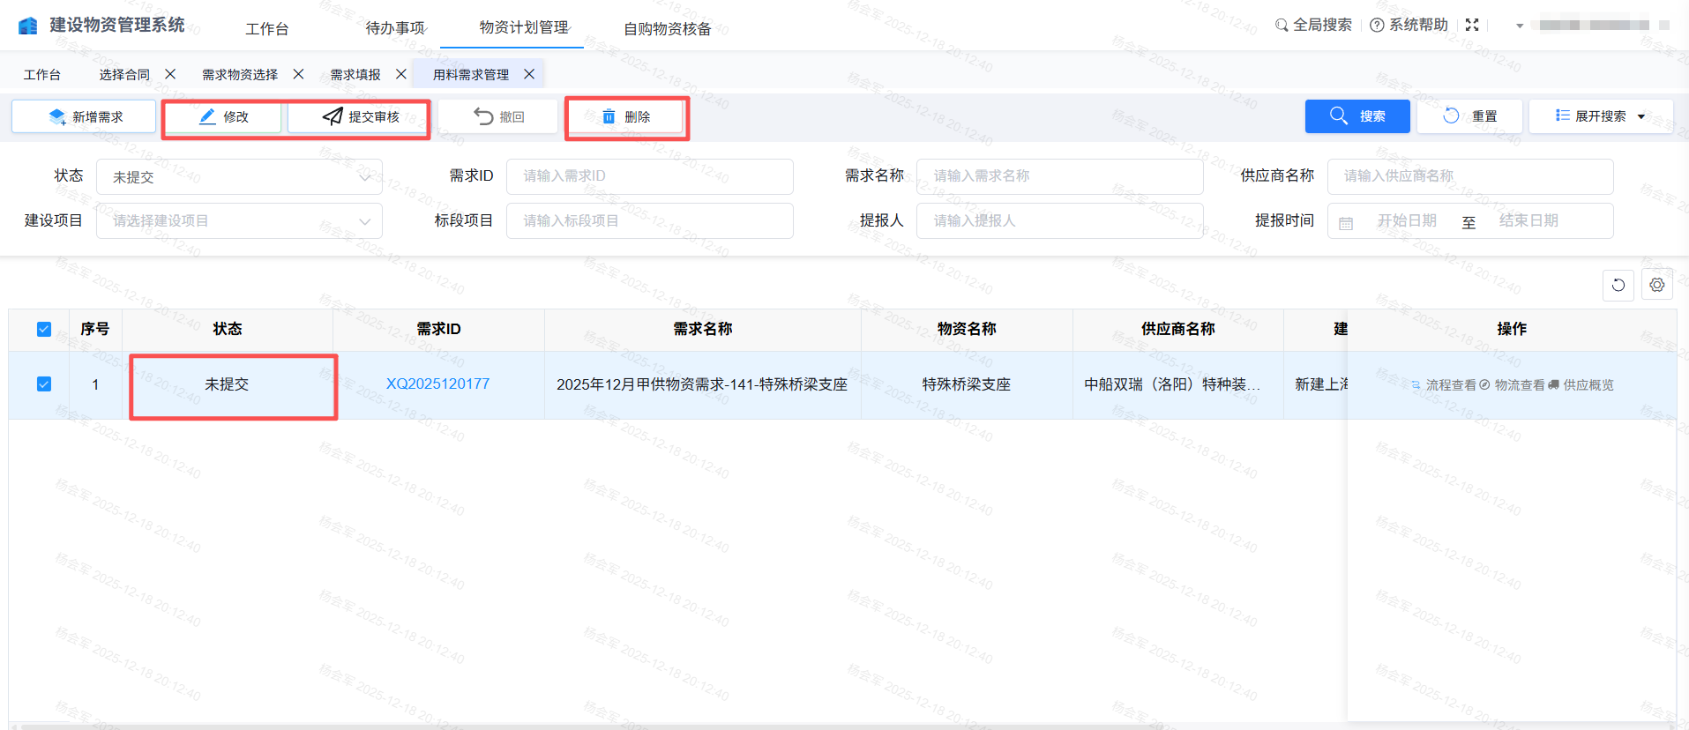
图9.1.2.5
4、对已提交的的用料需求信息进行撤回、流程查看操作。如图9.1.2.6所示：
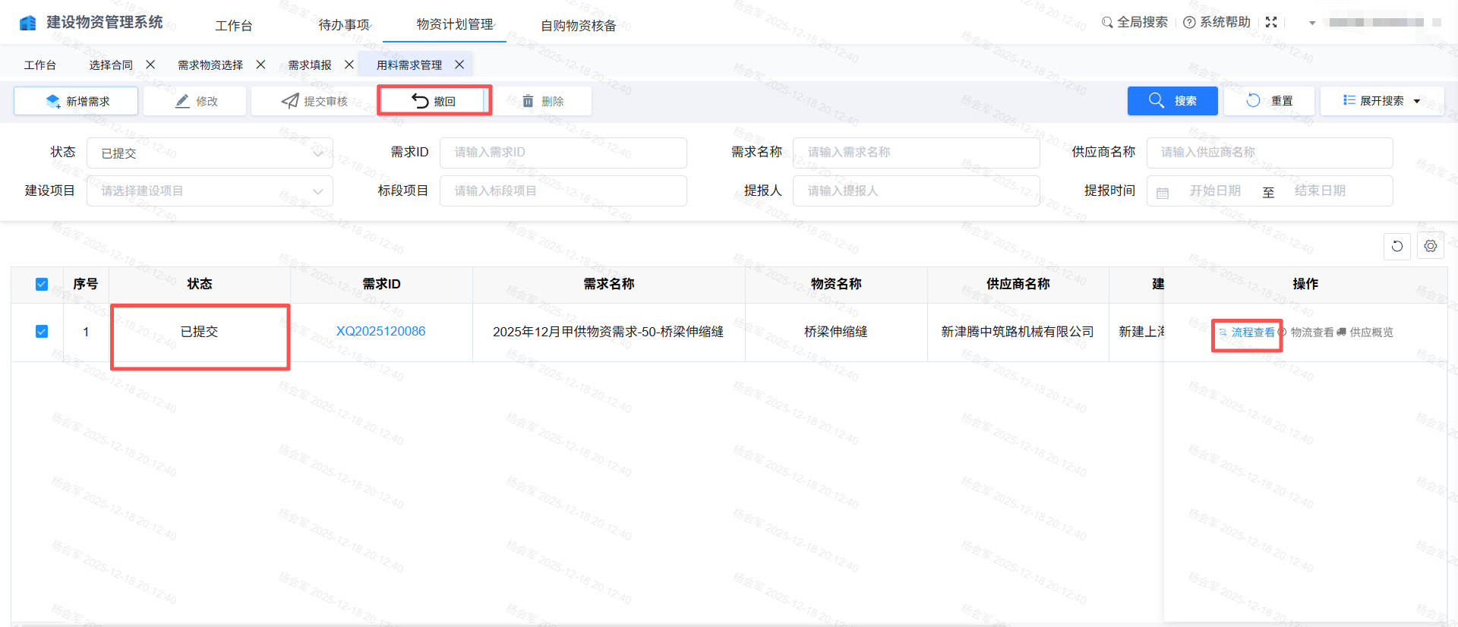
图9.1.2.6

9.2需求供应管理维护

9.2.1功能描述
对于用户编制的审核通过后的用料需求单信息进行下载供应需求计划表、提交供应商、退回经办人、撤回、物流查看、供应概览等操作。此菜单权限归属物代公司维护用料计划供应角色的账户。

9.2.2操作说明
1、用户点击【需求供应管理】菜单进入页面，如图9.2.1所示：
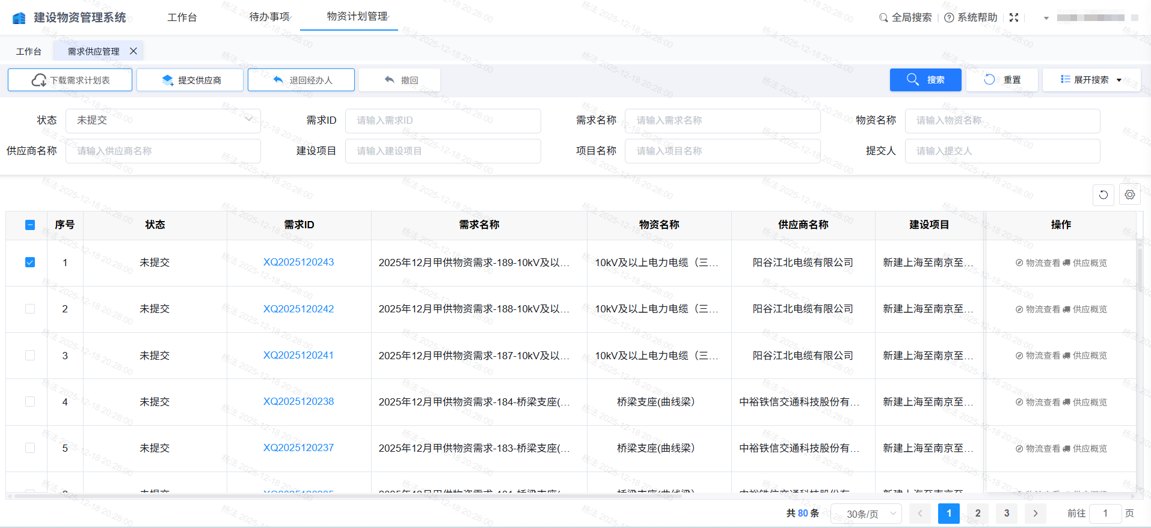
图9.2.1
页面默认展示归属物代公司负责的项目需求计划信息。用户可以按照查询条件进行筛选查询。
2、点击页面操作栏的【提交供应商】按钮，页面弹框上传附件后即可提交供应商，如图9.2.2所示：
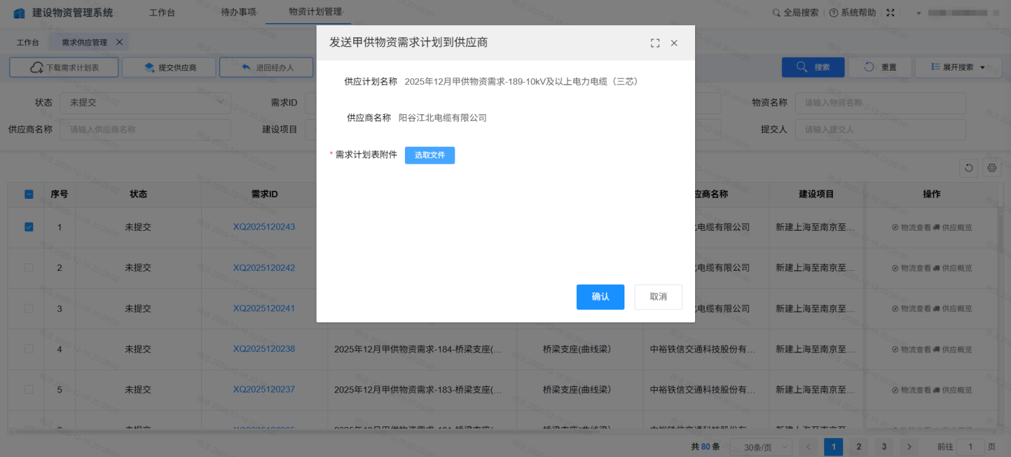
图9.2.2
3、用户可以对未提交供应商的的需求信息进行退回经办人、下载需求计划表操作。如图9.2.3所示：
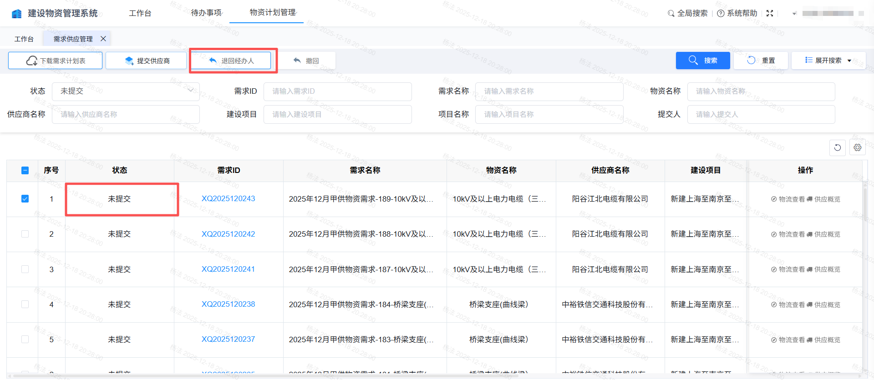
图9.2.3
4、用户可以对已提交供应商，未确认的需求信息进行撤回操作。如图9.2.4所示：
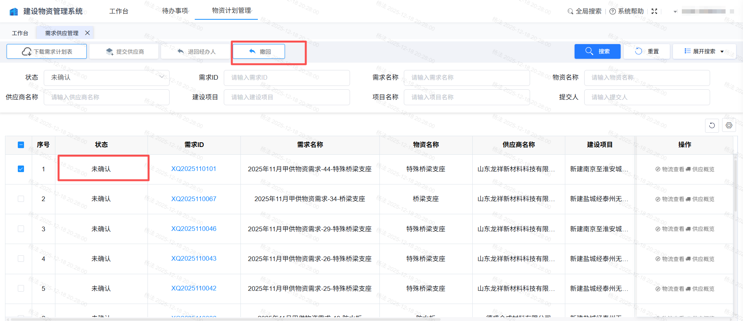
图9.2.4
5、用户可以对已确认、供货中、已完成的需求信息进行物流查看和供应概览操作。如图9.2.5所示：
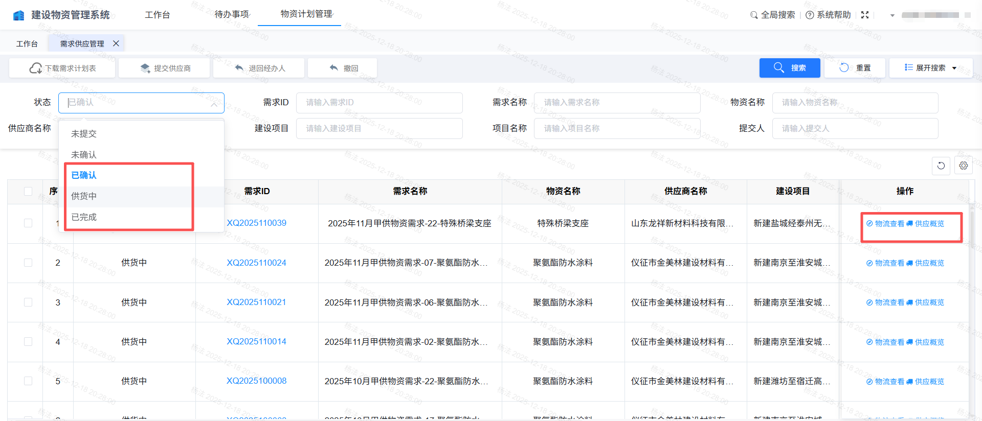
图9.2.5

十、供应管理

10.1供应需求维护

10.1.1功能描述
此功能用于供应商对甲供物资需求计划的维护，包括需求确认、发货、供应详情、下载结算单、物流查看等操作。此菜单权限归属供应商角色账户。

10.1.2操作说明
1、用户点击【供应需求列表】菜单进入页面，如图10.1.2.1所示：
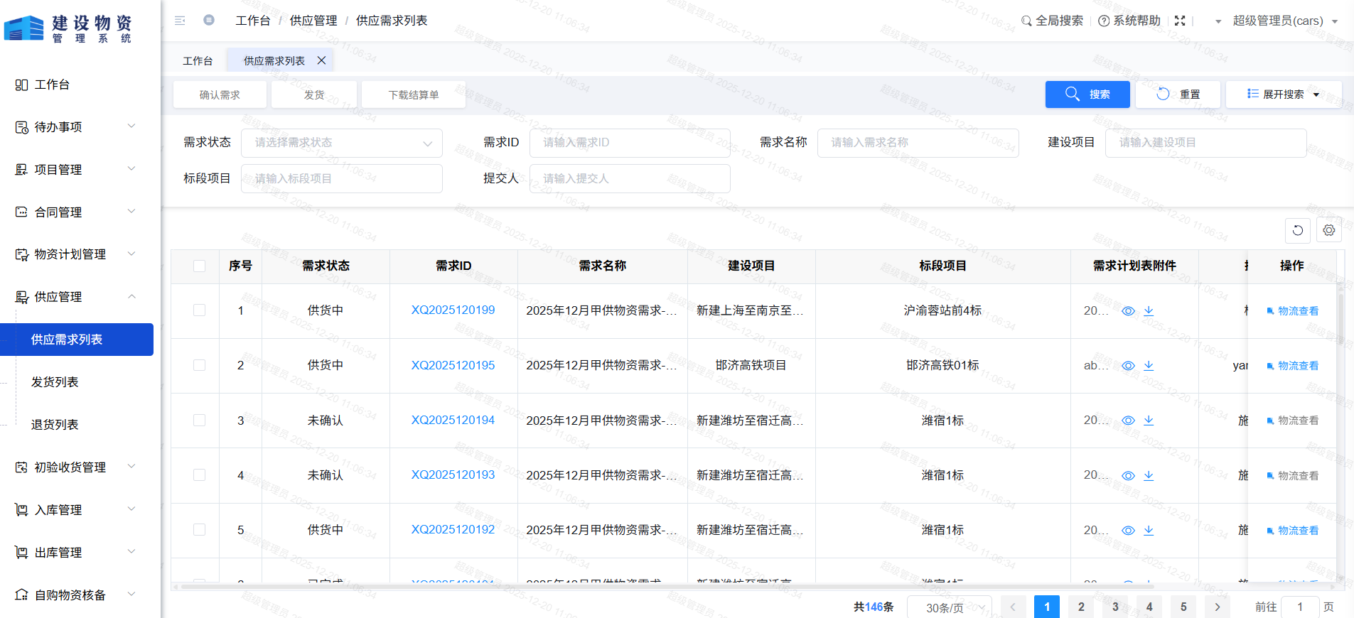
图10.1.2.1
默认展示当前登陆人所在供应商单位对应的所有供应需求计划信息，可以点击上方查询条件进行筛选查询。
- 用户选择未确认的需求列点击操作栏【确认需求】按钮，页面弹框，输入预计发货时间和确认说明后确认。
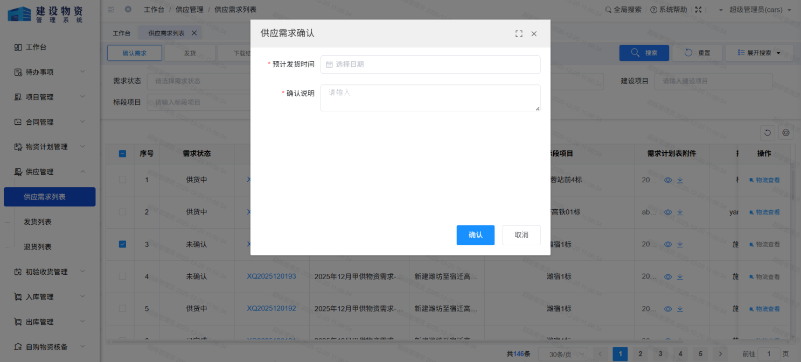
- 用户选择已确认的需求列点击操作栏【发货】按钮，进入新增发货页面，如图10.1.2.2所示。点击“选择发货物资”按钮进入选择物资页面，如图10.1.2.3所示：
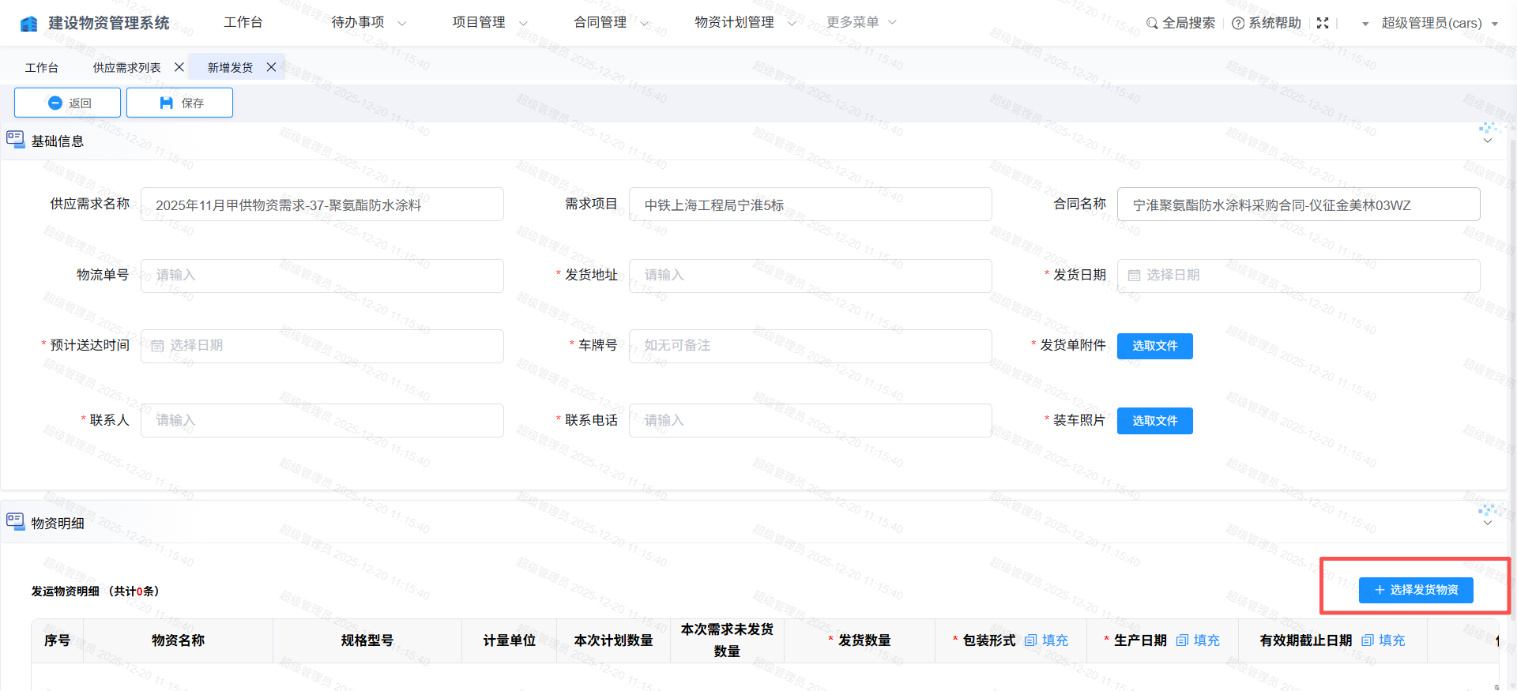
图10.1.2.2
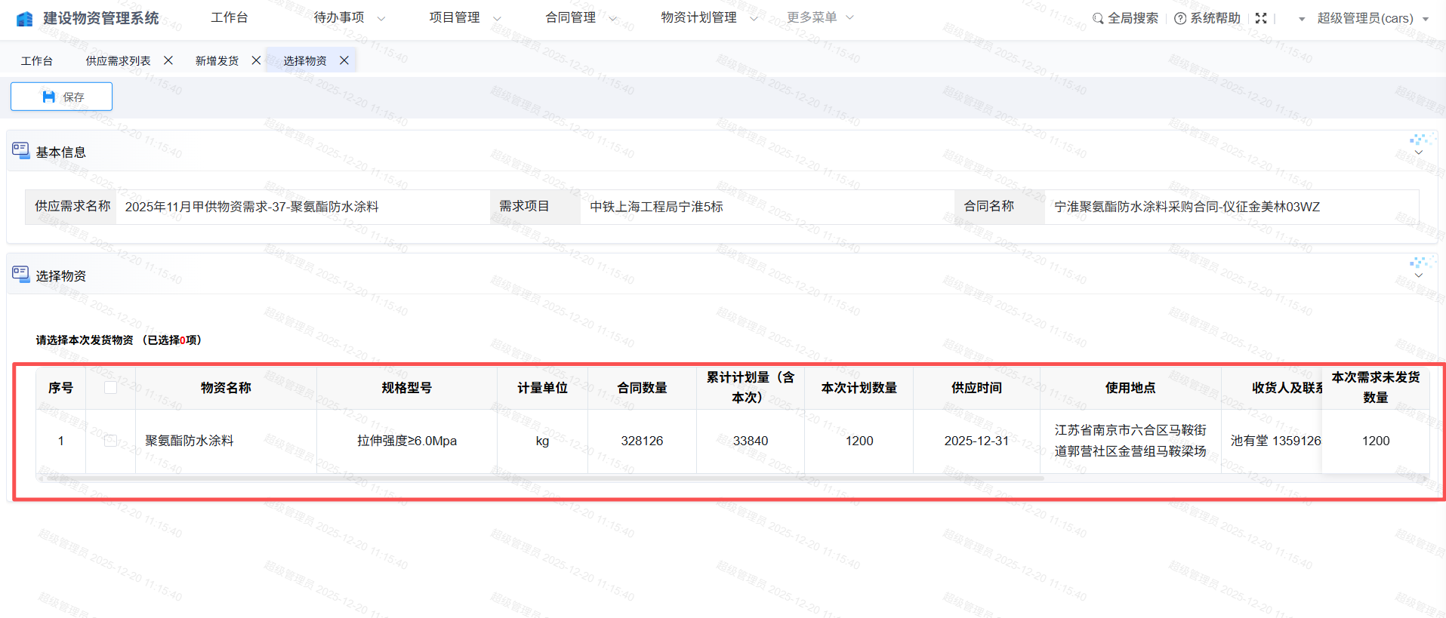
图10.1.2.3
用户选择本次发货的物资后点击【保存】，返回【新增发货】页面，维护好发货信息单点击【保存】按钮，提示操作成功进入发货列表菜单页即操作完成。

10.2发货列表维护

10.2.1功能描述
此功能用于供应商对甲供物资需求计划的发货列表进行维护，包括修改、删除、提交发货审核、添加货运位置、流程查看等操作。此菜单权限归属供应商角色账户。

10.2.2操作说明
1、用户点击【发货列表】菜单进入页面，如图10.2.2.1所示：
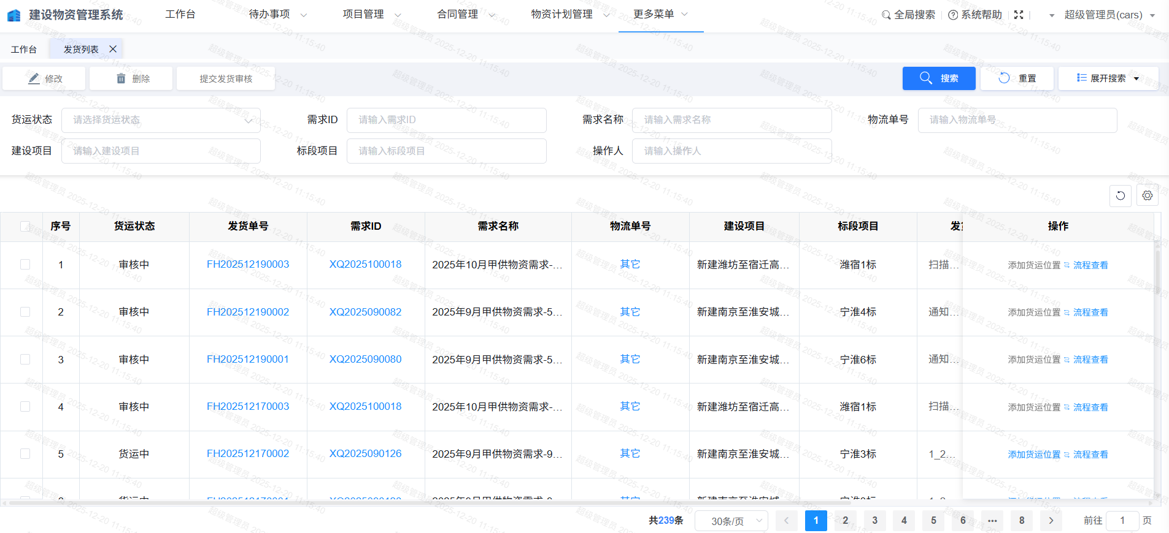
图10.2.2.1
页面默认展示登录账户所在的单位创建的发货信息。用户可以按照查询条件进行筛选查询。
- 可对货运状态为未发货数据进行修改、删除、提交发货审核操作。如图10.2.2.2所示：
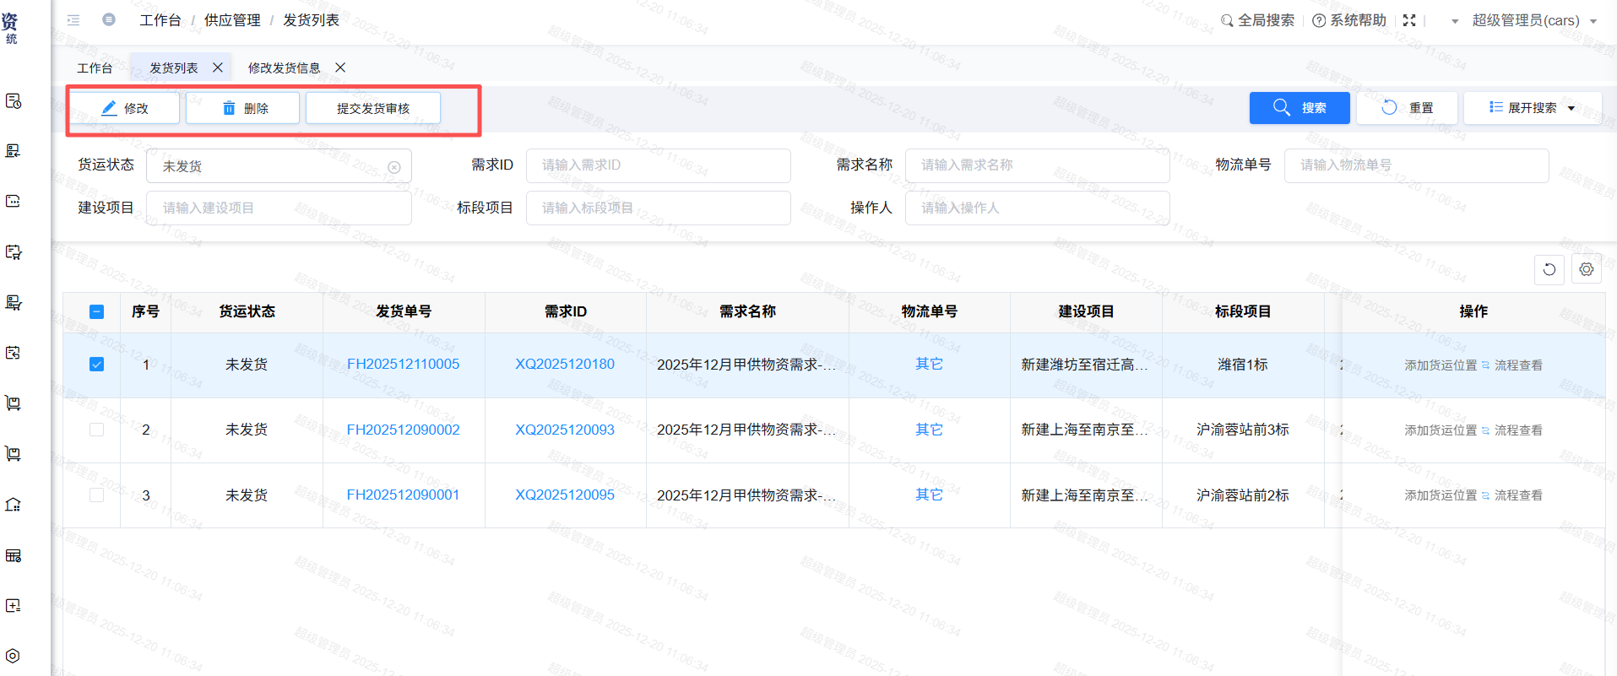
图10.2.2.2
- 用户可以对货运中发货的单据（无物流单号的单据）添加货运位置信息操作，如图10.2.2.3所示：
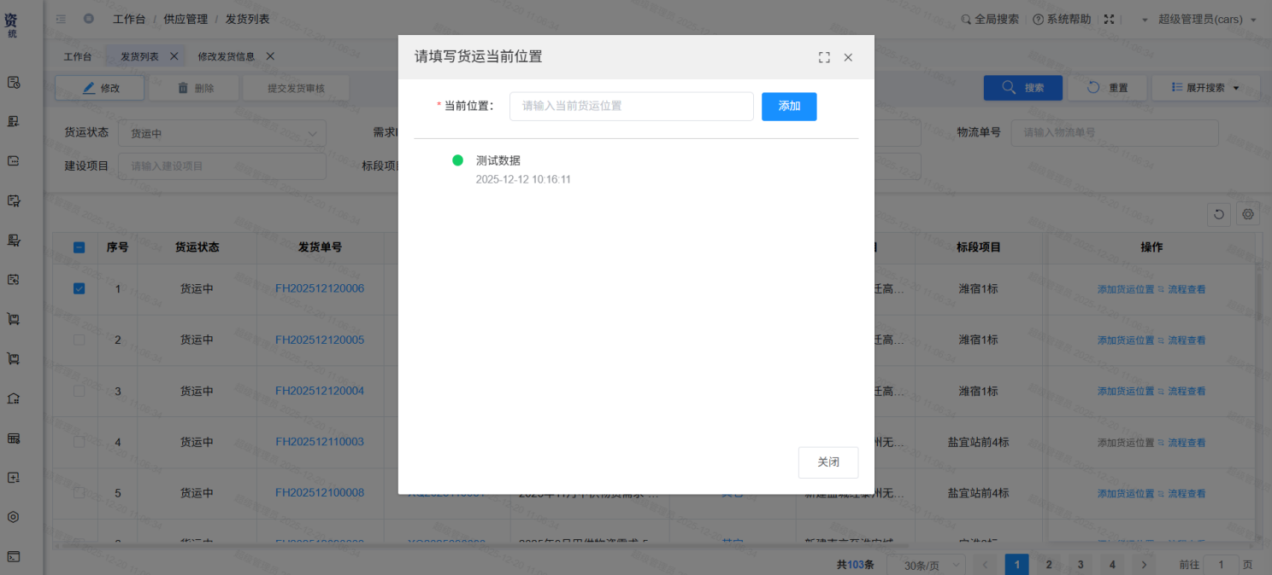
图10.2.2.3

10.3退货列表查询

10.3.1功能描述
此功能用于供应商对甲供物资需求计划的发货物资退货情况的查询，包含初验收货环节的退货和入库环节的退货。此菜单权限归属供应商角色账户。

10.3.2操作说明
1、用户点击【退货列表】菜单进入页面，如图10.3.2.1所示：
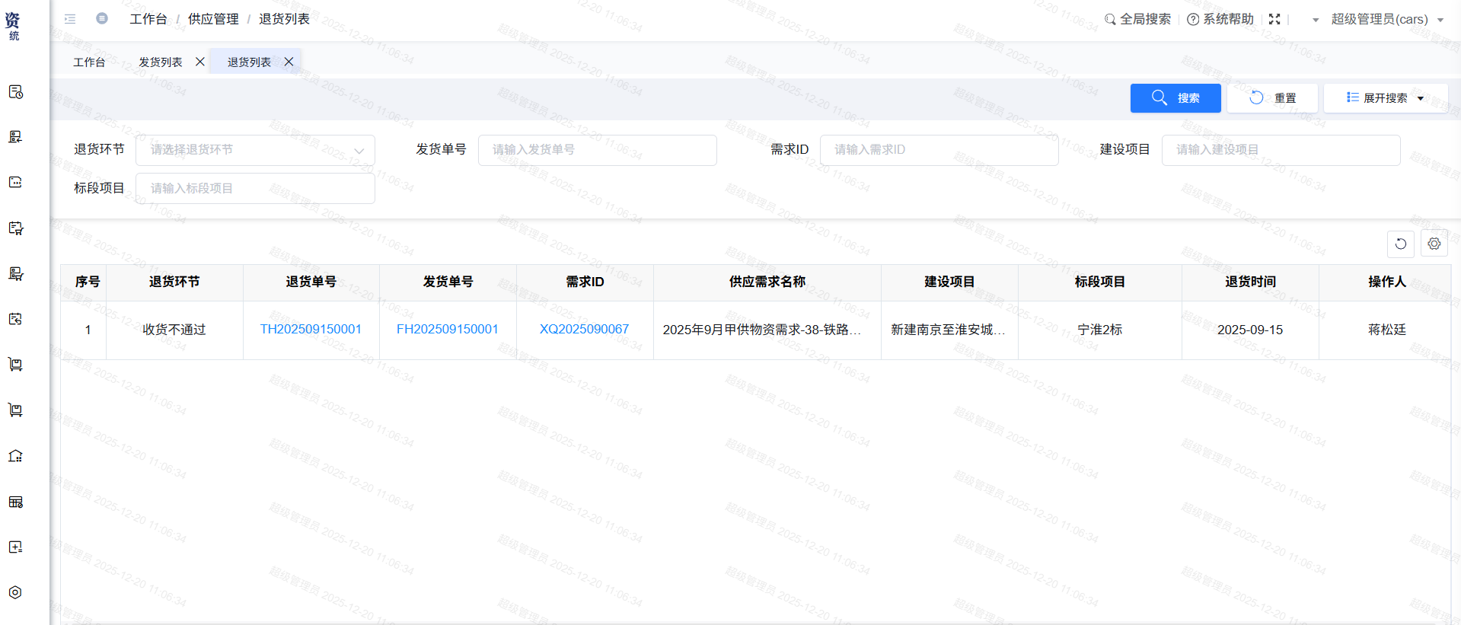
图10.3.2.1
页面默认展示登录账户所在的单位创建的发货信息的退货单据。用户可以按照查询条件进行筛选查询。
- 用户点击列表的退货单号可查看退货物资的单据信息。

十一、初验收货管理
初验收货管理主要用于施工单位对于供应商发货的物资进行初验收货维护管理。菜单权限归属施工单位（局指、分部）负责初验收货的角色账户。

11.1 初验收货维护

11.1.1功能描述
对供应商的发货物资进行收货、撤回、下载验收单操作。

11.1.2操作说明
1、用户点击【收货列表】菜单进入页面，如图11.1.2.1所示：
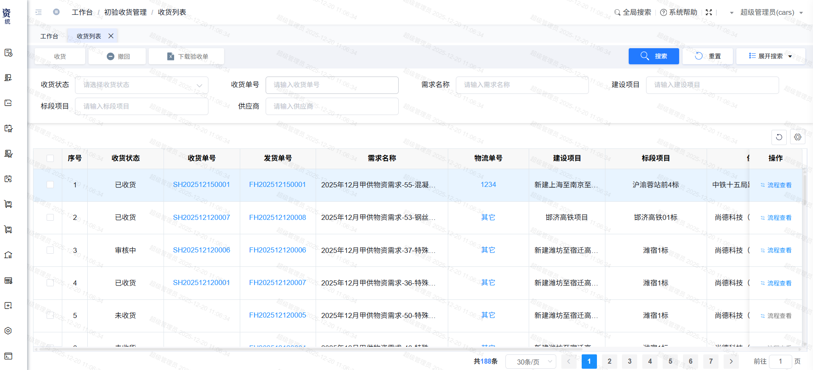
图11.1.2.1
页面默认展示当前登录人所在施工单位需要初验收货的单据信息。用户可以通过上方的查询条件进行单据的筛选查询。
2、用户点击【收货】按钮，页面跳转至收货提交审核页面，如图11.1.2.2所示：
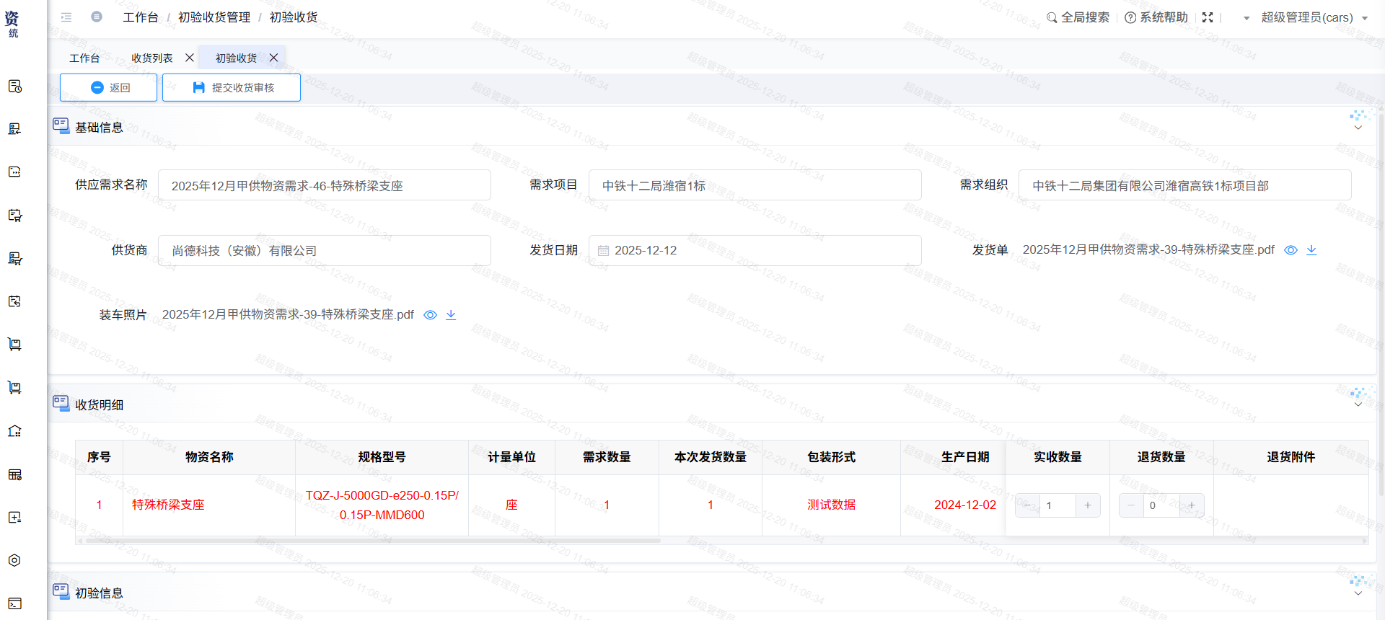
图11.1.2.2
用户可以在收货页面维护收货信息，完善信息后点击页面上方的【提交收货审核】按钮提示操作成功表示本批次收货已提交审核。
3、收货审核的人员进行收货审核，审核通过后进入出入库管理列表。
4、用户可以在列表页面进行点击收货单号查询收货详情、物流单号查看物流信息、下载验收单等相应操作。

11.2 退货查询

11.2.1功能描述
查询初验收货环节产生的退货物资信息。

11.2.2操作说明
1、用户点击【退货列表】菜单进入页面，如图11.2.2.1所示：
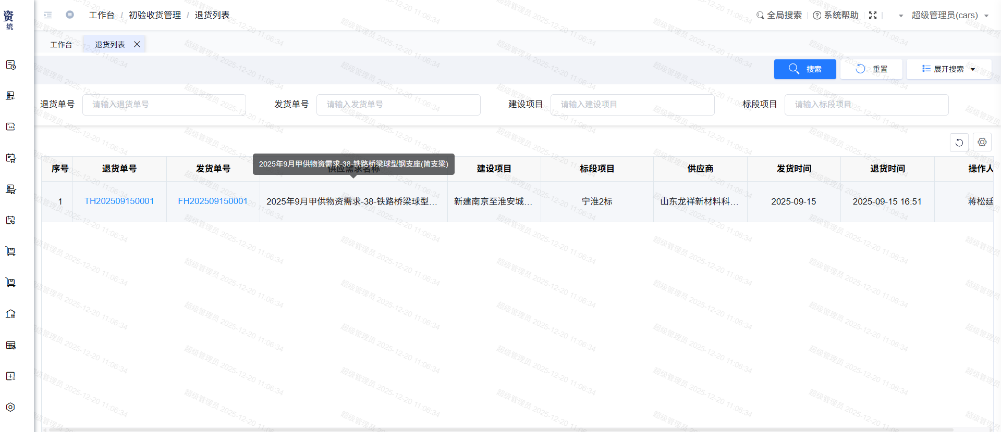
图11.2.2.1
页面默认展示当前登录人所在的施工单位在初验收货环节产生的物资退货信息。用户可以通过上方的查询条件进行单据的筛选查询。
- 用户点击列表的退货单号可查看退货物资的单据信息。

十二、出入库管理
出入库管理主要用于施工单位对于完成审核的初验收货的物资进行入库维护、出库管理查询等。

12.1 入库维护

12.1.1功能描述
此功能主要用于施工单位对于已经完成初验收货的物资进行入库维护管理、查询等操作。菜单权限归属施工单位负责物资入库的角色账户。

12.1.2操作说明
1、用户点击【入库列表】菜单进入页面，如图12.1.2.1所示：
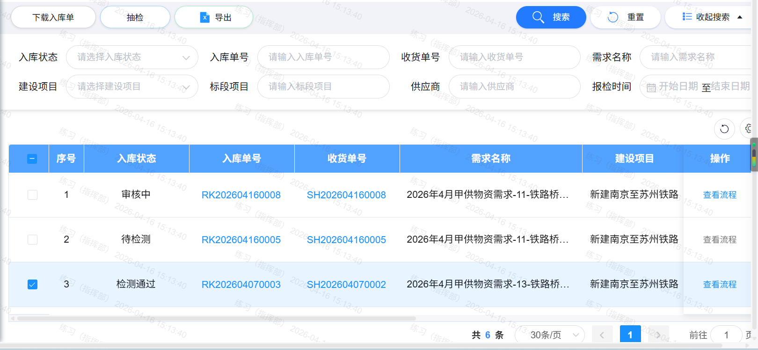
图12.1.2.1
页面默认展示当前登录人所在施工单位批次物资入库的单据信息。用户可以通过上方的查询条件进行单据的筛选查询。
2、用户点击【提交报检资料】按钮，页面跳转至物资入库报检页面，如图12.1.2.2所示：
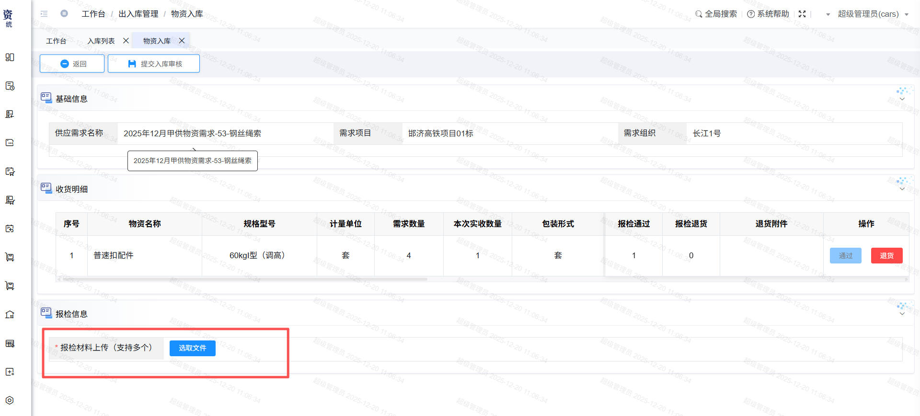
图12.1.2.2
用户可以在物资入库页面完善入库信息，完善信息后点击页面上方的【提交入库审核】按钮，进入入库报检审核流程。
- 用户可以点击列表页面操作栏的【撤回】按钮对审核中的入库单据撤回审核。
- 待检测状态不允许出库，检测通过的物资才会进入需求库存进行出库。
- 检测通过的物资可以进行抽检，点击【抽检】按钮进入【新增抽检】页面，如图12.1.2.3所示：
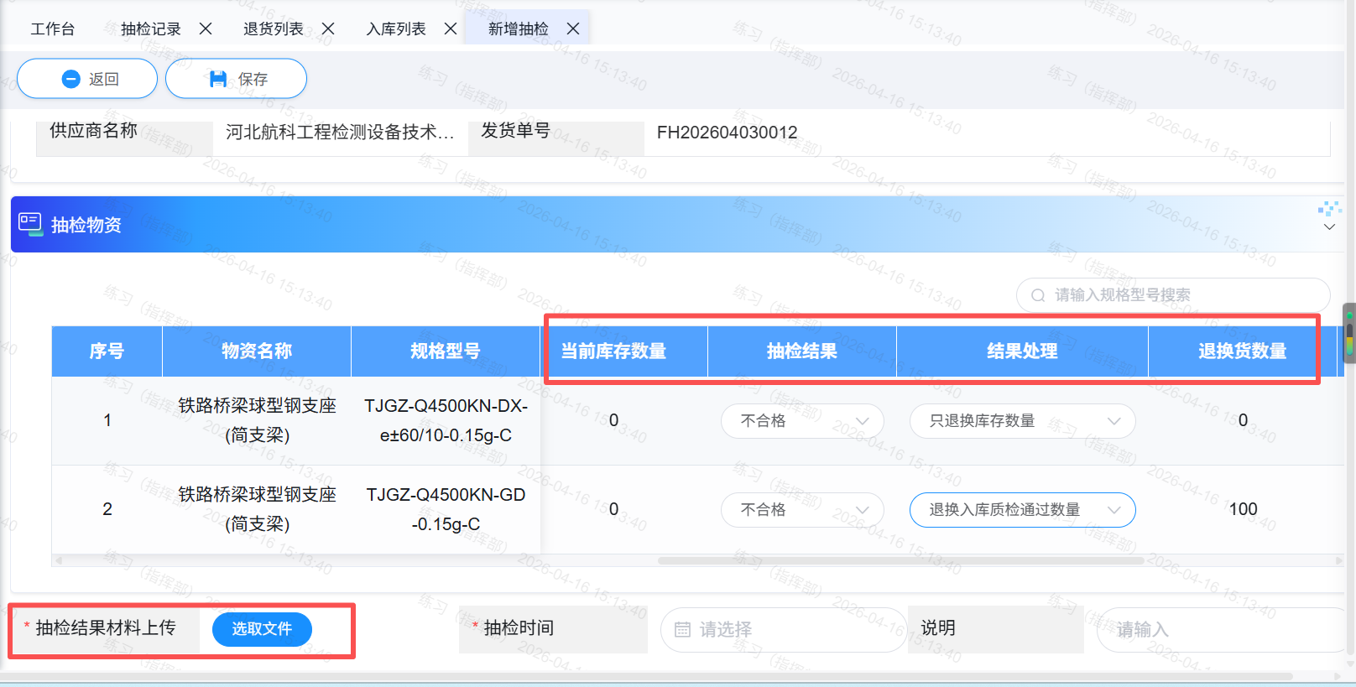
图12.1.2.3
注意：
·抽检权限归属枢纽指挥部；
·退换货数量必须大于0；
·当抽检结果不合格时，抽检物资明细行必须上传抽检材料附件；
·当结果处理选择退换入库质检数量时，退货数量为当前批次入库数量，跟已出库数量无关；
·抽检结果材料附件上传为必填项。
6、抽检信息填写完整保存后可在抽检记录中查看和提交审核。

12.2 抽检记录

12.2.1功能描述
此功能主要用于查询物资抽检情况、抽检信息提交审核和撤回等操作。新增抽检信息详见入库维护操作说明12.1.2。菜单权限归属枢纽指挥部。

12.2.2操作说明
1、用户点击【抽检记录】菜单进入页面，如图12.2.2.1所示：
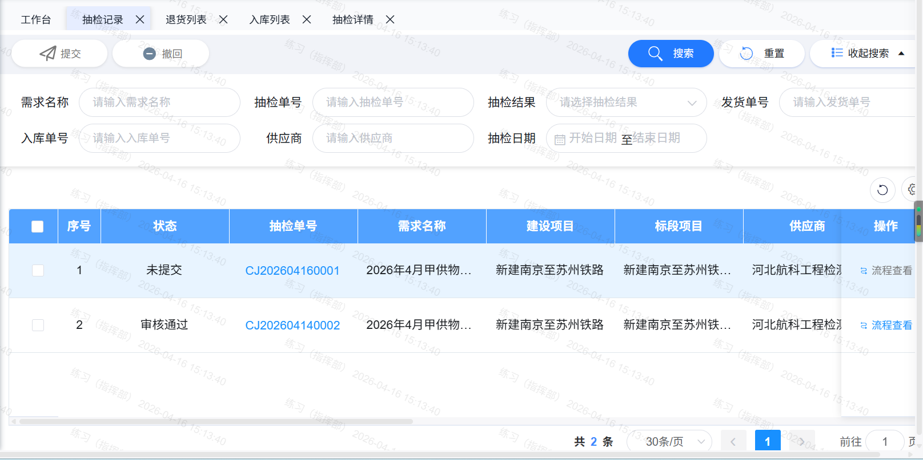
图12.2.2.1
页面默认展示当前登录人所在指挥部抽检情况的单据信息。用户可以通过上方的查询条件进行单据的筛选查询。
2、用户可以对未提交状态的单据点击【提交】按钮，进入抽检信息审核流程。
- 用户可以点击操作栏的【撤回】按钮对审核中的单据撤回审核。

12.3 退货查询

12.3.1功能描述
查询入库环节产生的退货物资信息。

12.3.2操作说明
1、用户点击【退货列表】菜单进入页面，如图12.3.2.1所示：
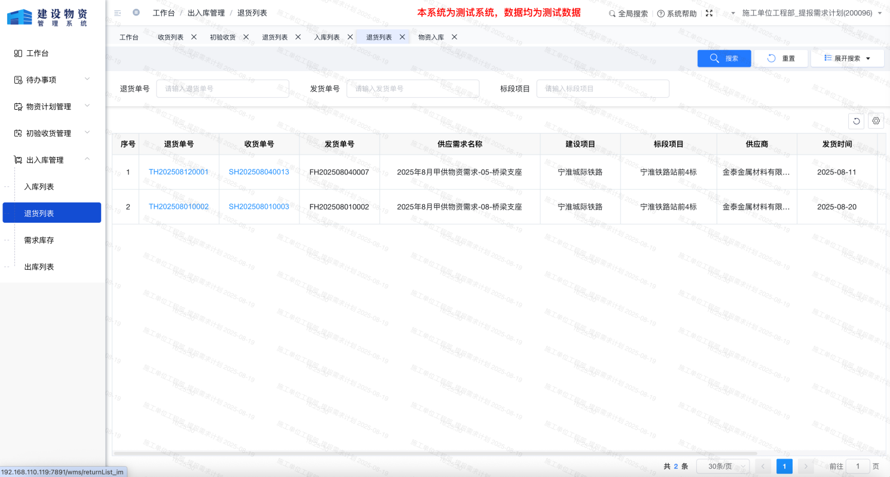
图12.3.2.1
页面默认展示当前登录人所在的施工单位在入库环节产生的物资退货信息。用户可以通过上方的查询条件进行单据的筛选查询。
2、用户点击列表的退货单号可查看退货物资的单据信息。

12.4 需求库存维护

12.4.1功能描述
对用料需求库存进行出库、查询等操作。菜单权限归属施工单位负责物资出库的角色账户。

12.4.2操作说明
1、用户点击【需求库存】菜单进入页面，如图12.4.2.1所示：
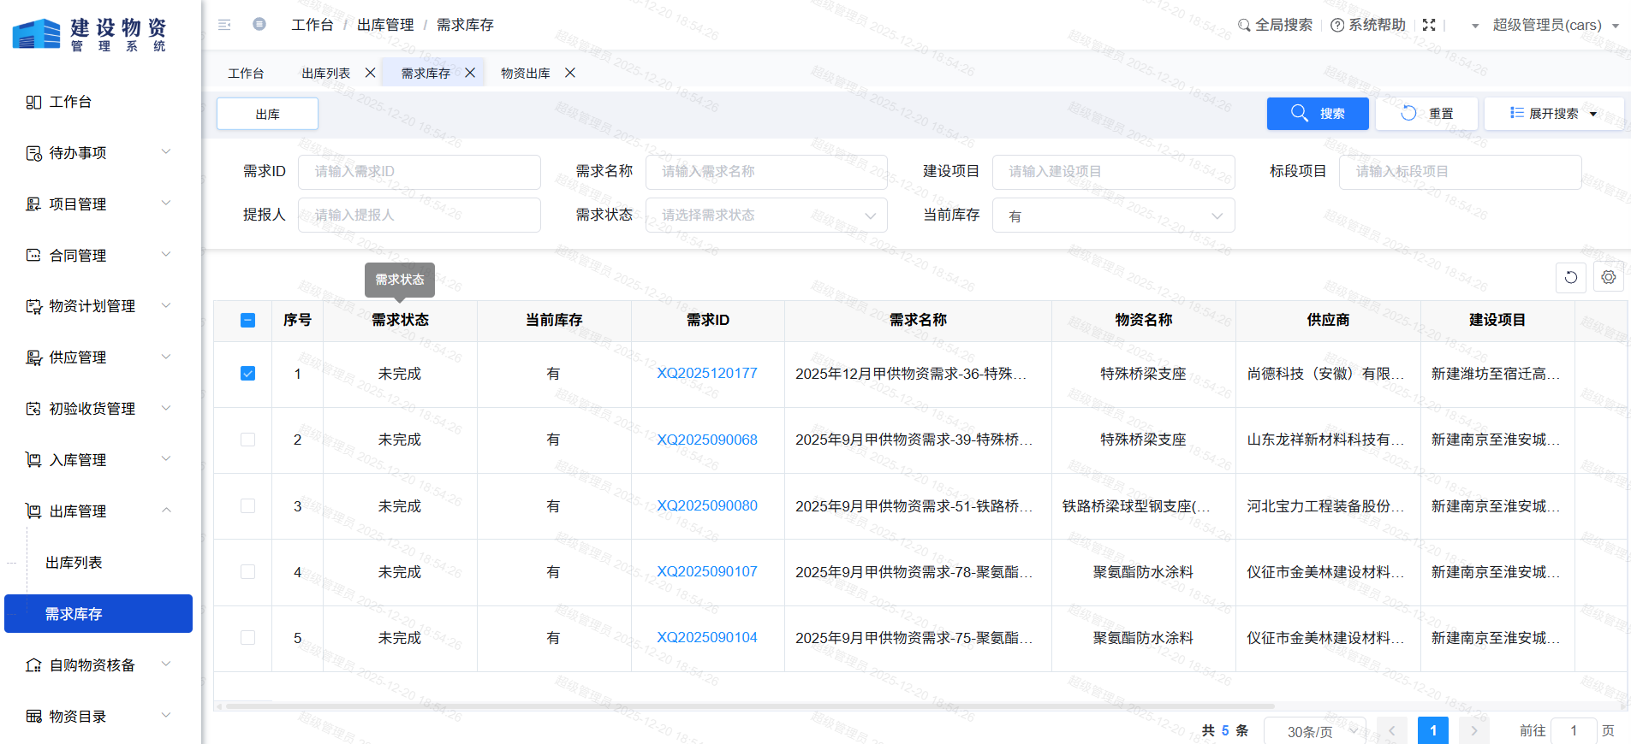
图12.4.2.1
页面默认展示登录账户所在施工单位提交的所有供应商已确认的用料需求计划信息。用户可以通过上方的查询条件进行单据的筛选查询。
- 点击需求ID可查看需求库存详情。
- 选择有库存的需求计划，点击【出库】按钮进入物资出库页面，如图12.4.2.2所示：
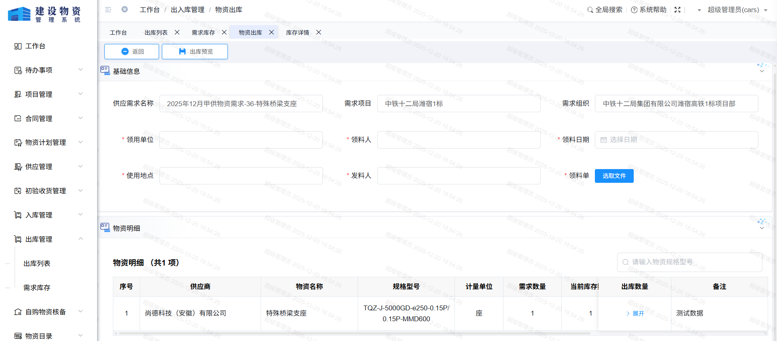
图12.4.2.2
确认出库信息无误后点击列表页面顶部的【出库预览】按钮提示操作成功刷新并进入出库列表，完成出库。

12.5 出库查询

12.5.1功能描述
对用料需求出库单据查询等操作。菜单权限归属施工单位负责物资出库或者有需要的角色账户。

12.5.2操作说明
1、用户点击【出库列表】菜单进入页面，如图12.5.2.1所示：
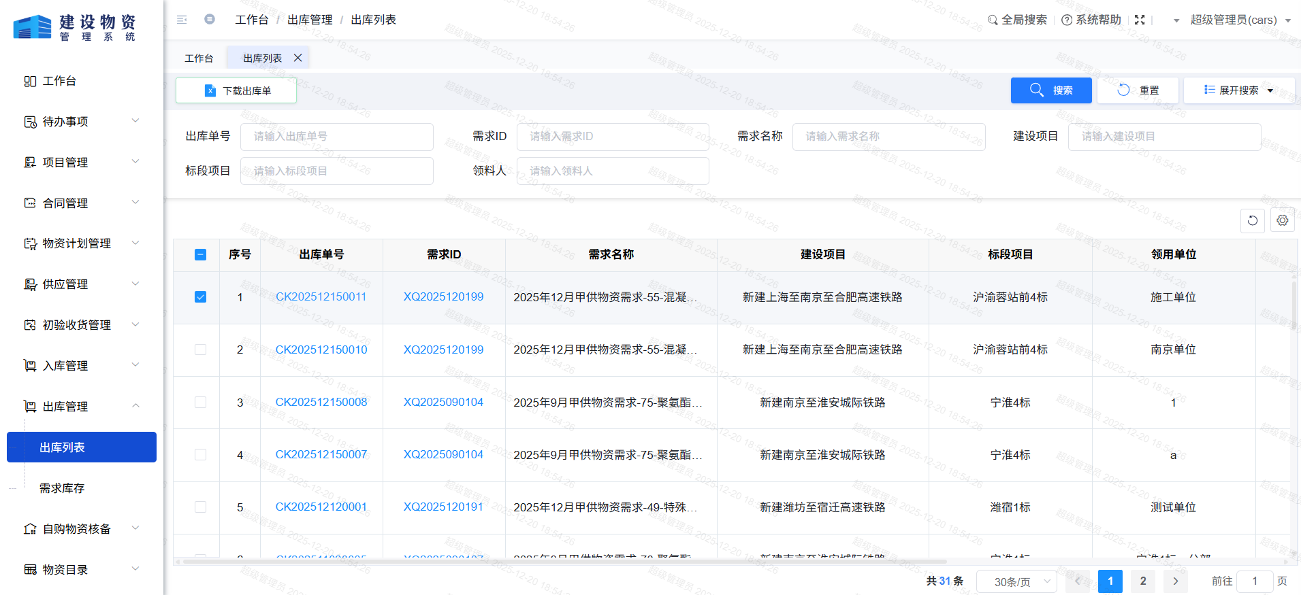
图12.5.2.1
页面默认展示登录账户所在施工单位所有的出库单据信息。用户可以通过上方的查询条件进行单据的筛选查询。
2、用户点击列表的出库单号可查看出库物资的单据信息，下载出库单。

- 自购物资核备

13.1采购文件、合同核备

13.1.1功能描述
对甲供物资采购文件及采购合同的核备审核。菜单权限归属施工单位负责自购物资核备维护的角色账户。

13.1.2操作说明
1、用户点击【采购文件核备】菜单进入页面，可进行新增、修改、提交审核、撤回、删除、下载、流程查看等操作。如图13.1.1所示：
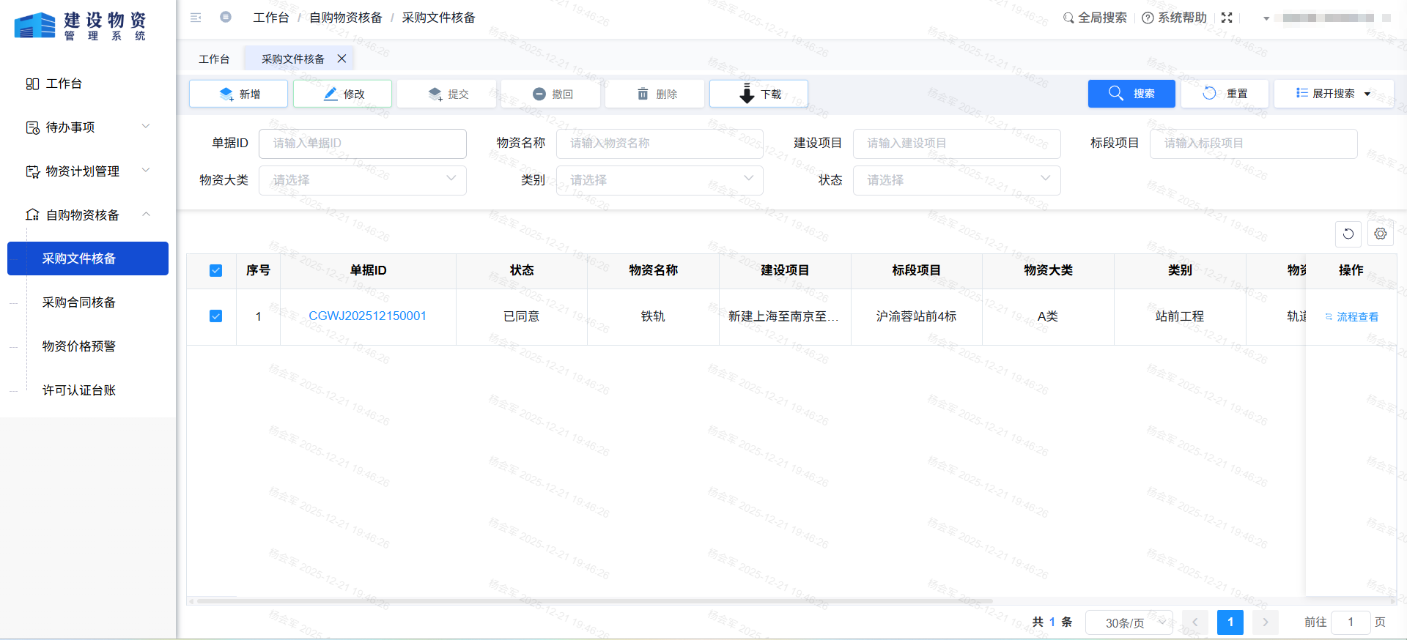
图13.1.1
2、点击新增按钮，添加自购文件，录入好信息后点击保存。如图13.1.2所示：
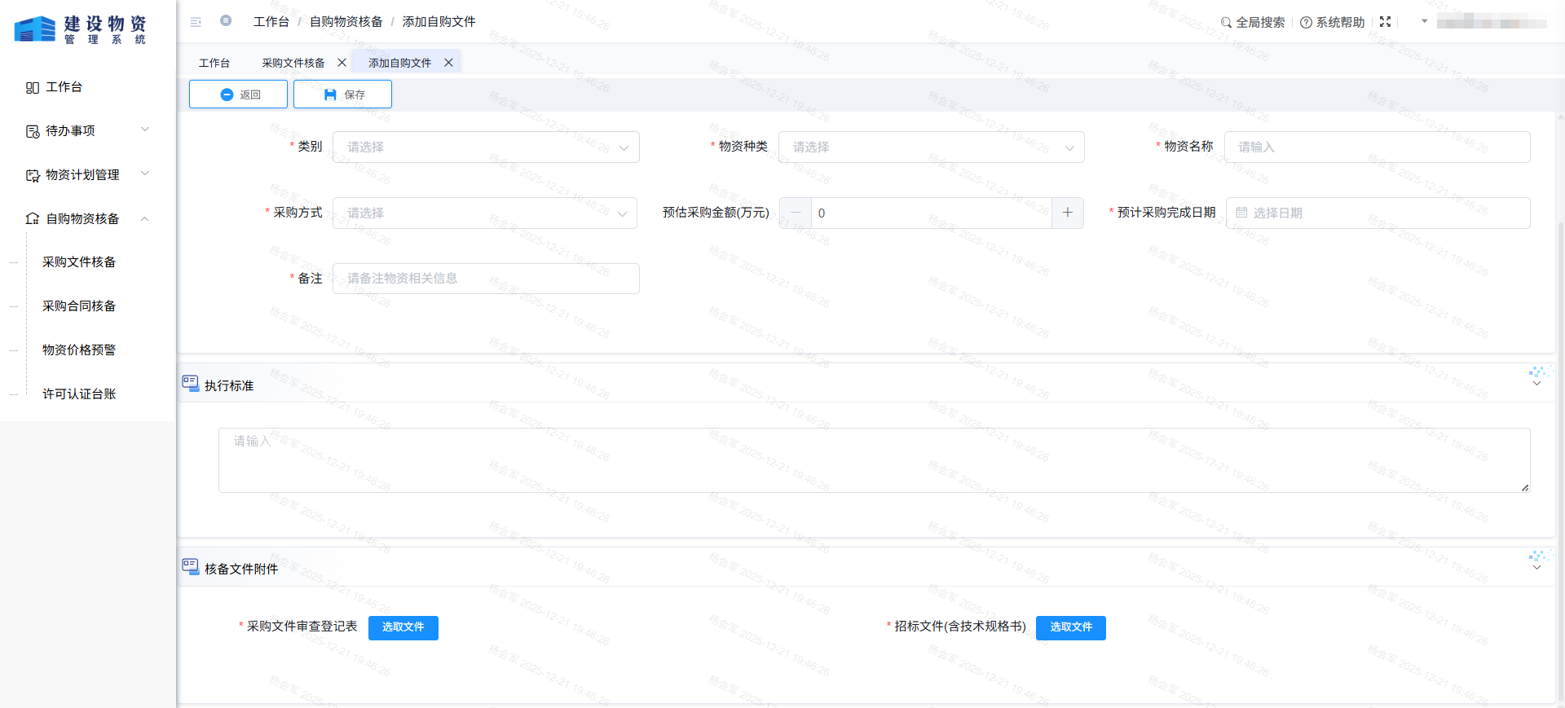
图13.1.2
3、用户点击【采购合同核备】菜单进入页面，可进行新增、修改、提交审核、撤回、删除、流程查看、明细等操作。如图13.1.3所示
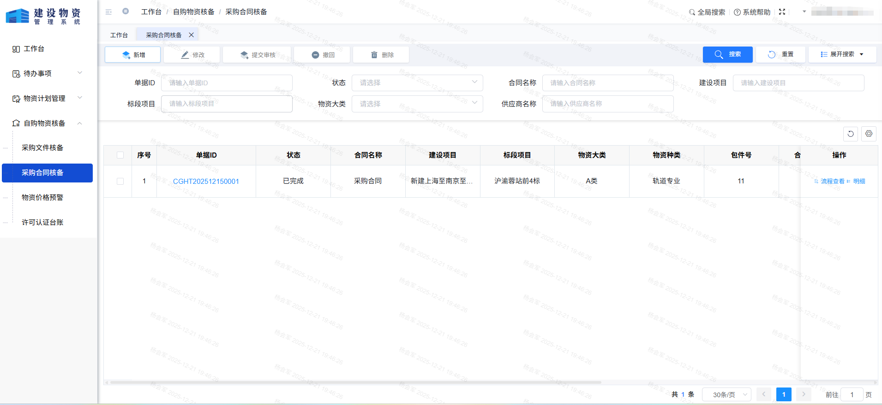
图13.1.3
4、点击新增按钮，添加合同，可批量导入需求物资，录入好信息后点击保存。如图13.1.4所示：
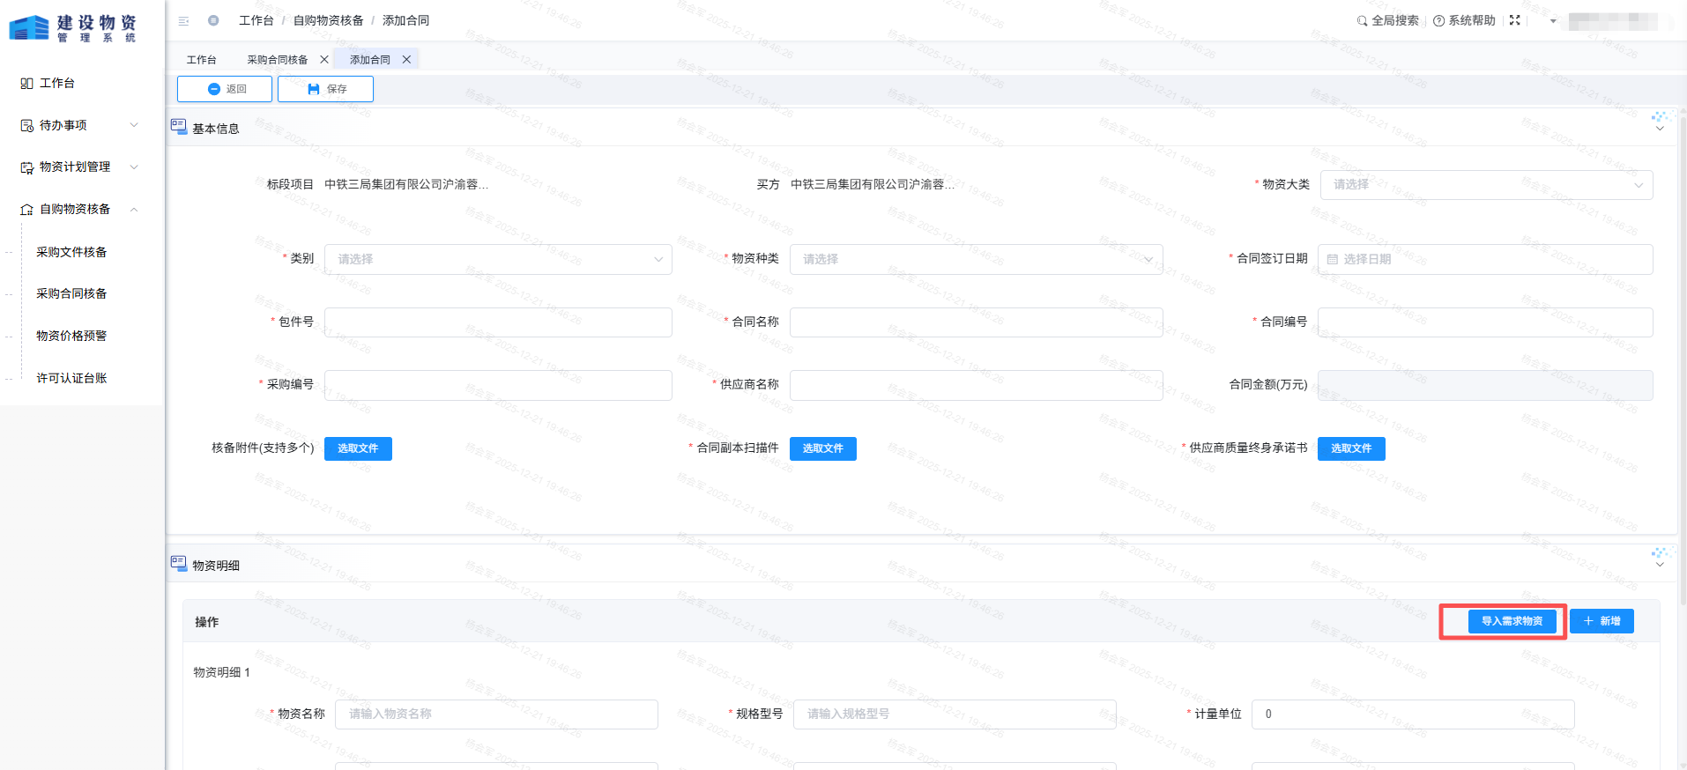
图13.1.4

13.2物资价格预警

13.2.1功能描述
1、自购物资合同核备的物资低价预警，相同的物资，低于近一年的价格平均20%进行预警。
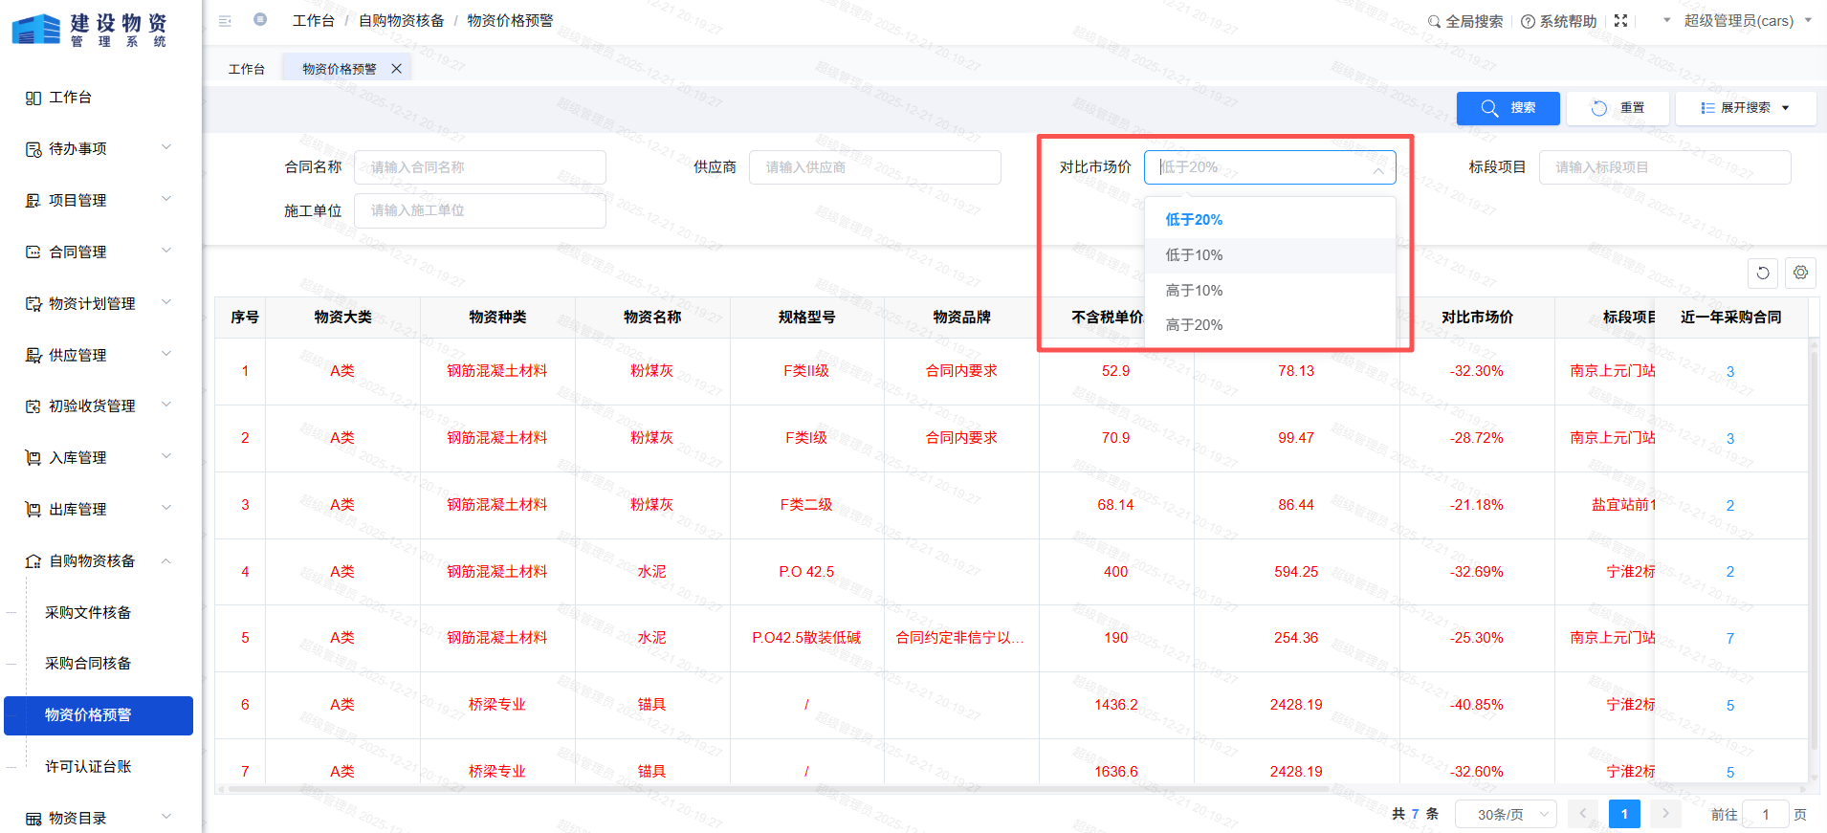

13.3许可证认证台账

13.3.1功能描述
1、自购物资，采购合同许可证认证台账，查询下载功能。
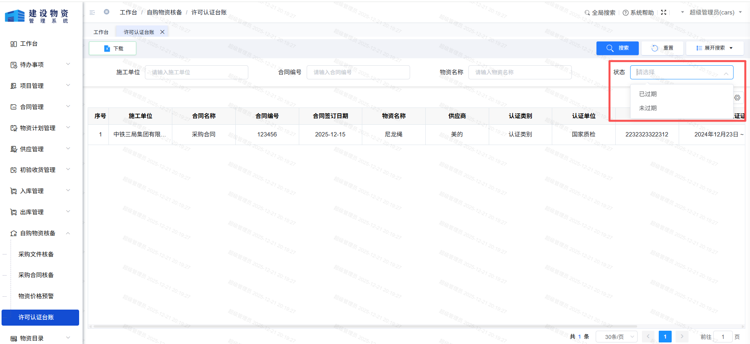

十四、项目结算录入
项目结算录入模块主要是用于维护项目结算情况和年度投资计划。菜单权限归属枢纽指挥部。

14.1 结算明细

14.1.1功能描述
此功能用于录入项目结算明细，功能包括新增、修改、删除等操作。

14.1.2操作说明
- 用户点击【结算明细】菜单进入页面，如图14.1.2.1所示：
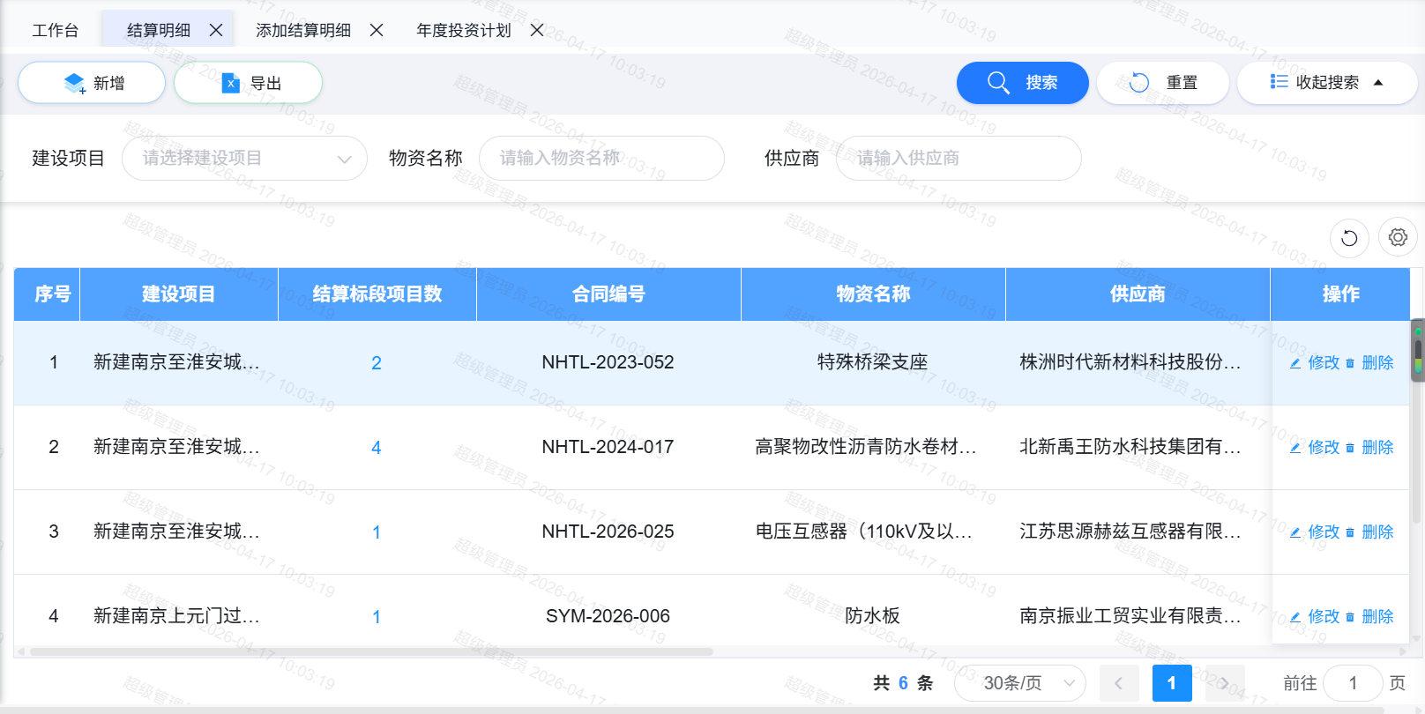
图14.1.2.1
系统默认展示当前用户所在指挥部单位编制的项目结算信息。可以按照上方查询条件进行筛选查询。
- 用户点击操作栏的【新增】按钮，页面跳转到添加结算明细页面，如图14.1.2.2所示：
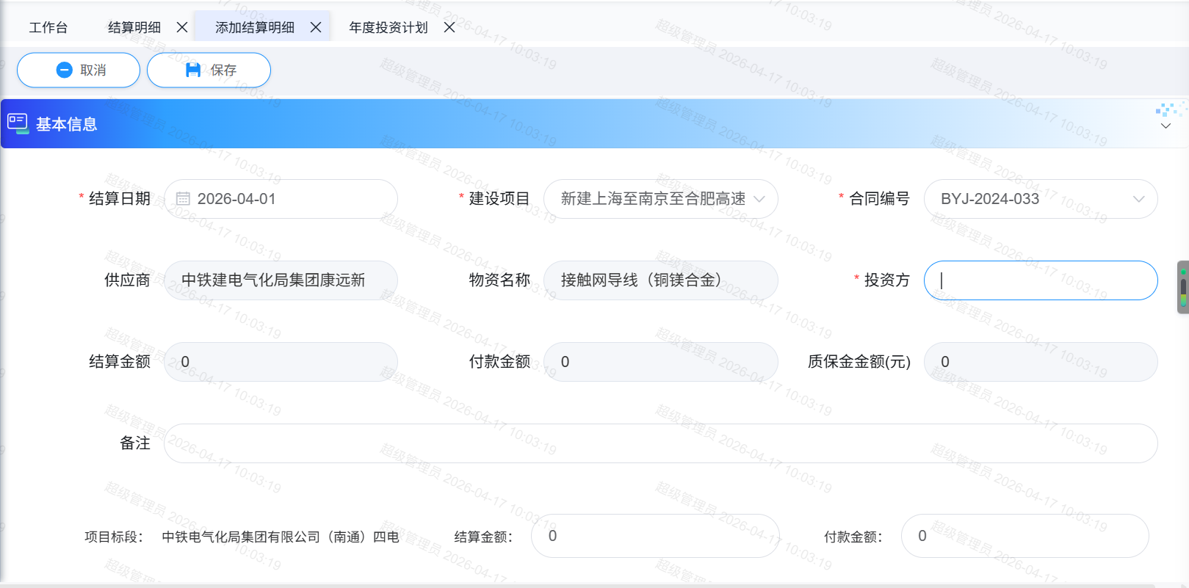
图14.1.2.2
用户维护好结算信息后点击【保存】（注：带红色“*”为必填项），提示操作成功并刷新列表表示新增成功。
- 用户可对结算信息进行修改、删除等操作。如图14.1.2.3所示：
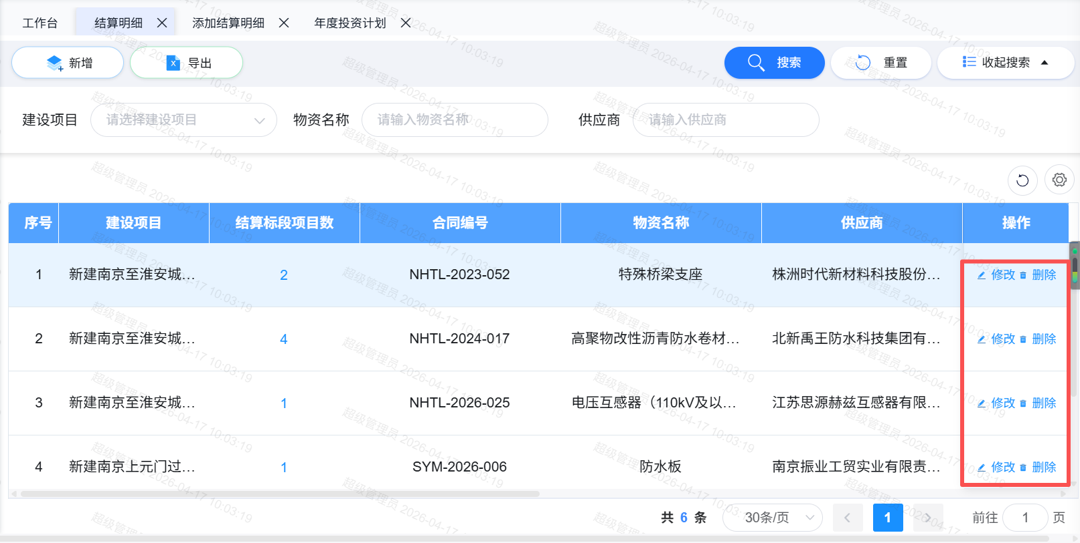
图14.1.2.3

14.2 年度投资计划

14.2.1功能描述
此功能用于录入项目年度投资计划，功能包括新增、修改、删除等操作。

14.2.2操作说明
- 用户点击【年度投资计划】菜单进入页面，如图14.2.2.1所示：
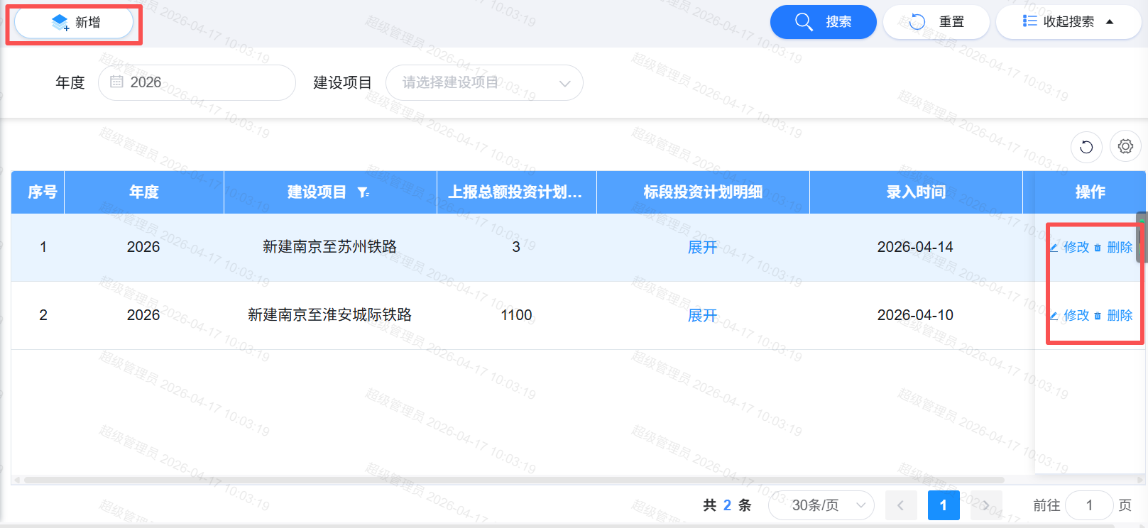
图14.2.2.1
系统默认展示当前用户所在指挥部单位编制的年度投资计划。可以按照上方查询条件进行筛选查询。
- 用户点击操作栏的【新增】按钮，页面跳转到添加年度投资计划页面，如图14.2.2.2所示：
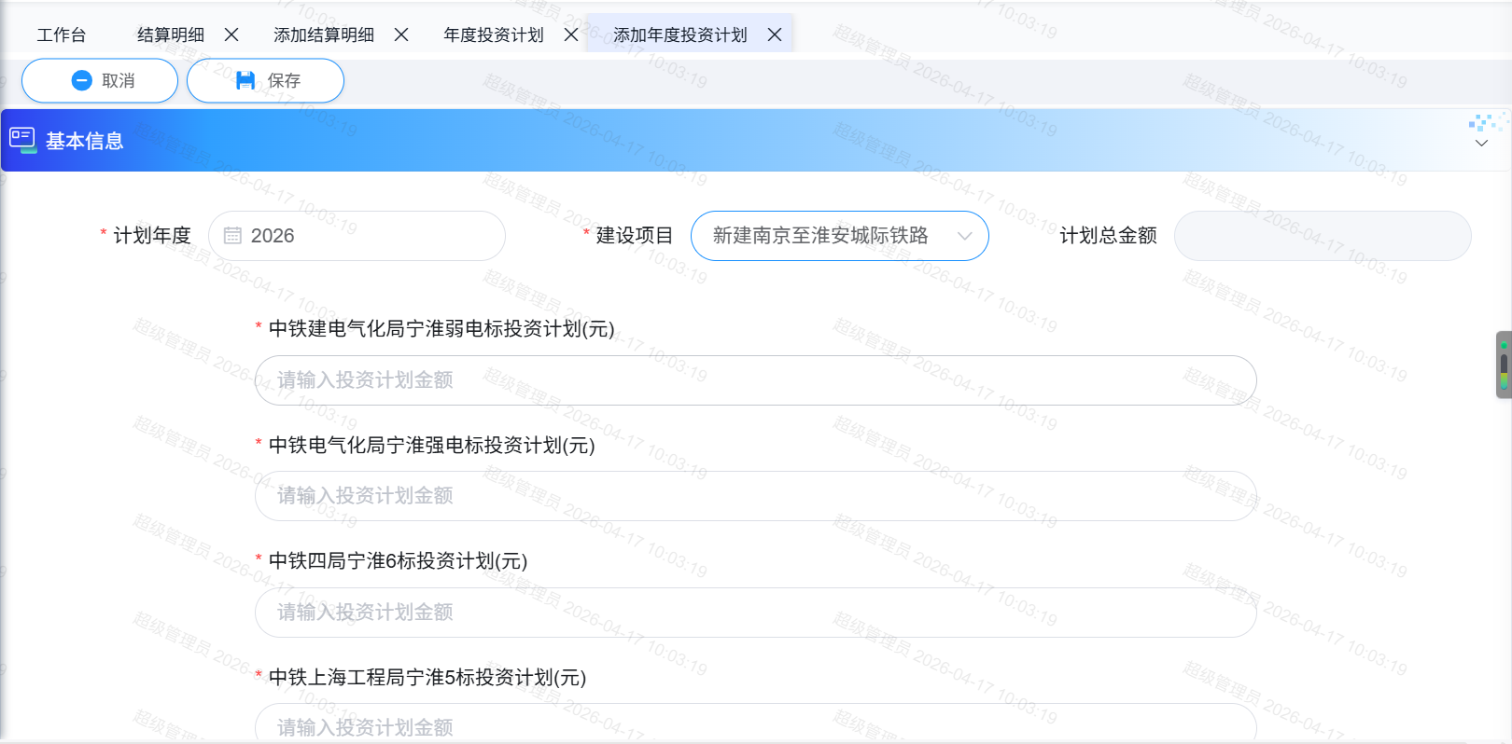
图14.2.2.2
用户维护好结算信息后点击【保存】（注：带红色“*”为必填项），提示操作成功并刷新列表表示新增成功。
- 用户可对年度投资计划进行修改、删除等操作。如图14.2.2.1所示。

十五、管理驾驶舱
管理驾驶舱模块用于建设项目/标段项目的整体数据展示，可以筛选指定项目、指定标段单独展示。菜单权限归属枢纽指挥部。

15.1 管理驾驶舱

15.1.1功能描述
此功能用于展示建设项目/标段项目的整体数据概览，可以筛选查询指定项目、指定标段的数据，点击对应的数据可以直接进入相应的数据菜单查看明细。

15.1.2操作说明
1、用户点击【管理驾驶舱】菜单进入页面，如图15.1.2.1所示：
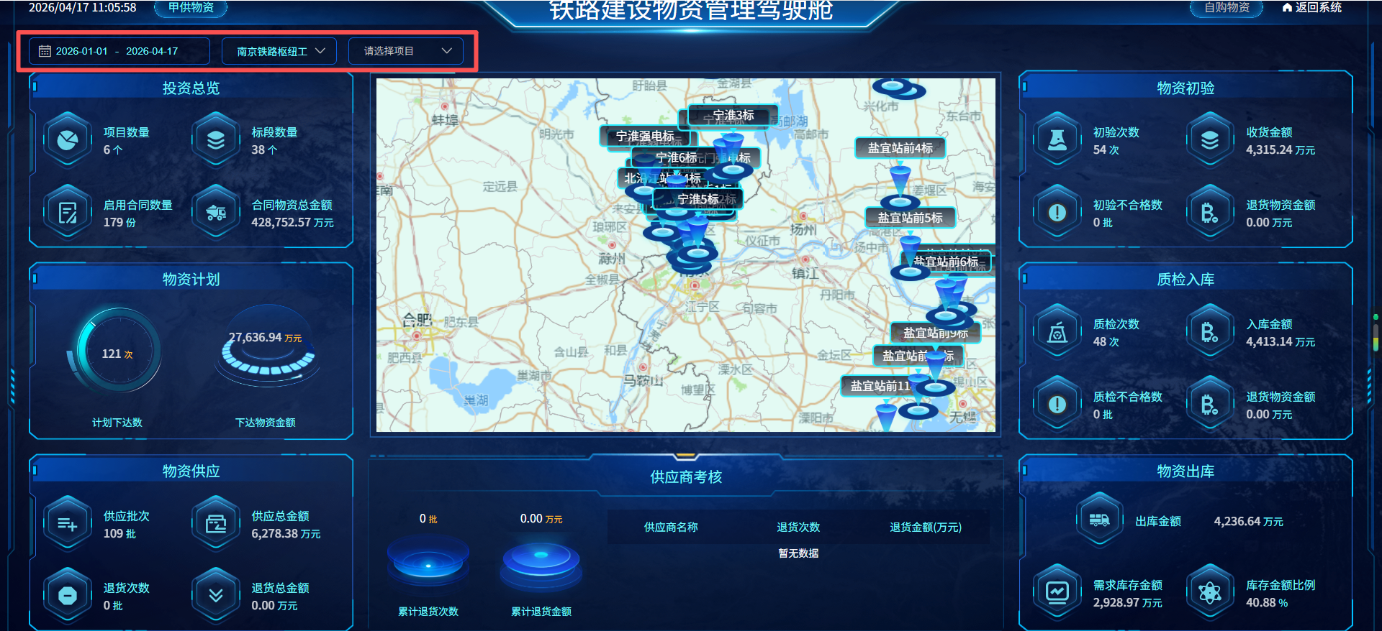
图15.1.2.1
用户可以按照日期、项目、标段等条件进行筛选查询。
2、用户可以切换数据类型甲供物资/自购物资。如图15.1.2.2所示：
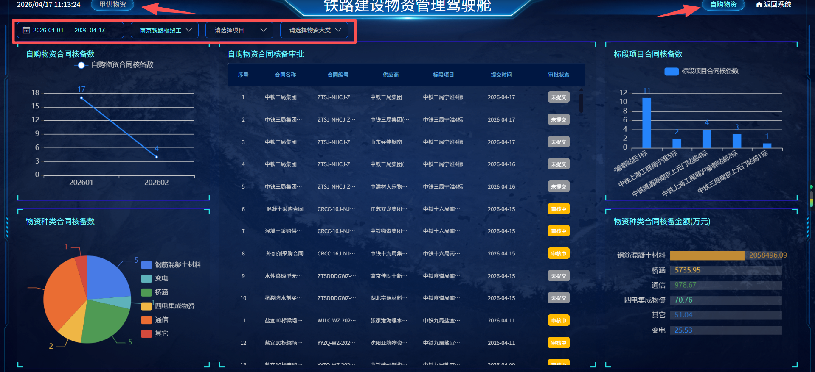
图15.1.2.2
用户可以按照日期、项目、物资大类等条件进行筛选查询。

十六、综合查询
综合查询模块用于查询建设项目全生命周期的附件档案和项目合同的执行情况。菜单权限归属枢纽指挥部。

16.1 项目附件查询

16.1.1功能描述
此功能用于查看建设项目全生命周期的数据概览及附件下载。

16.1.2操作说明
- 用户点击【项目附件查询】菜单进入页面，如图16.1.2.1所示：
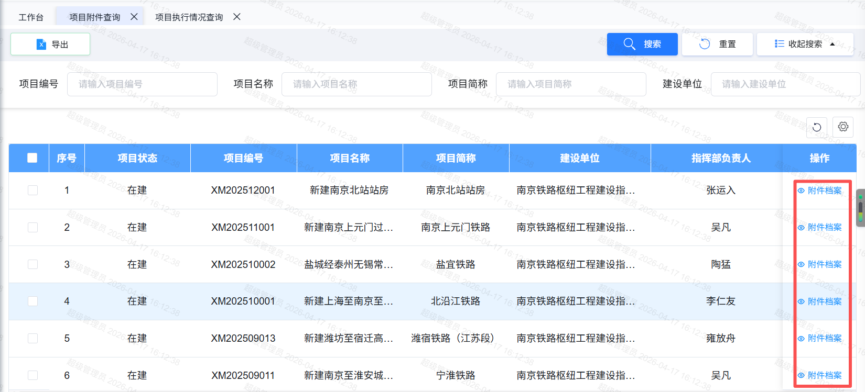
图16.1.2.1
- 用户点击右侧附件档案可进入附件档案页面，如图16.1.2.2所示：
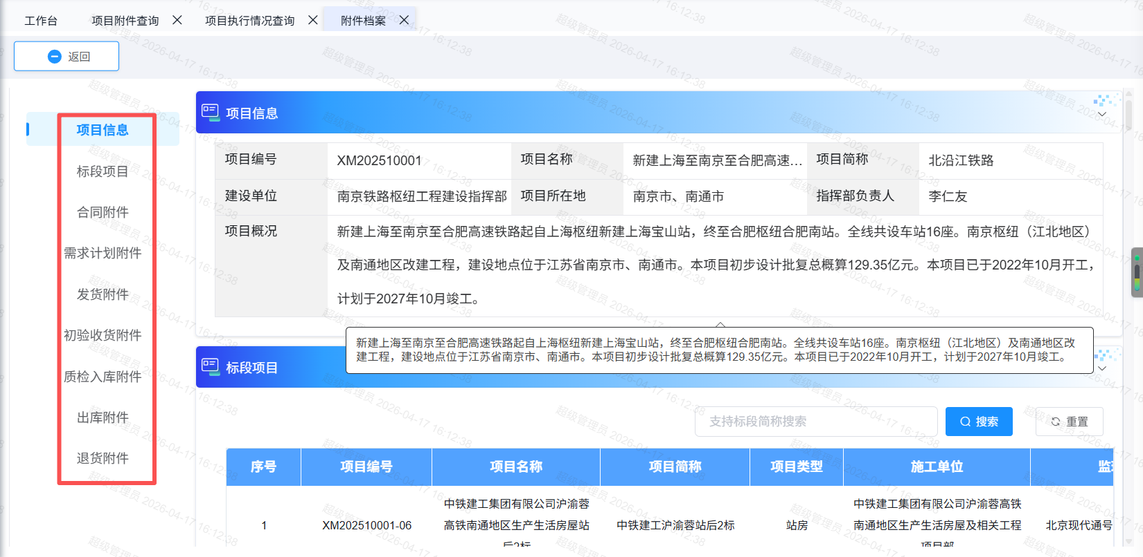
图16.1.2.2
用户可在左侧找到需要查看或下载的附件档案，在右侧进行相应的操作。

16.2 项目执行情况查询

16.2.1功能描述
此功能用于查看项目合同的整体执行情况。

16.2.2操作说明
- 用户点击【项目执行情况查询】菜单进入页面，如图16.2.2.1所示：
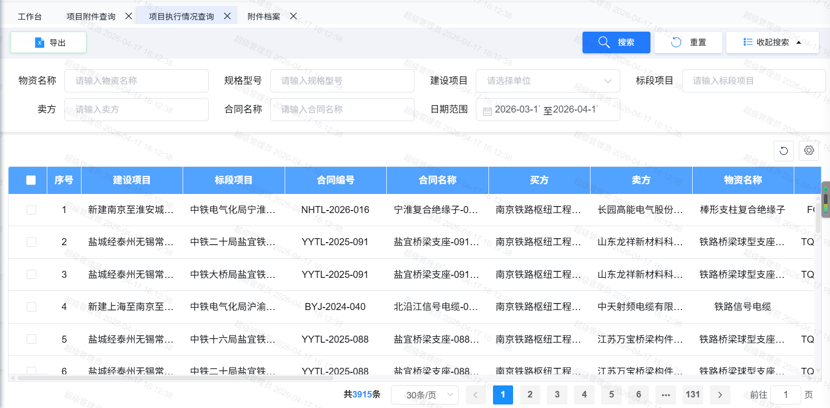
图16.2.2.1
系统默认展示当前用户所在指挥部单位编制的项目合同执行情况。可以按照上方查询条件进行筛选查询。

十七、统计查询
统计查询模块用于查询各业务单据的汇总数据统计。菜单权限归属枢纽指挥部。

17.1 计划下达统计

17.1.1功能描述
此功能用于查询需求计划的下达金额。

17.1.2操作说明
- 用户点击【计划下达统计】菜单进入页面，如图17.1.2所示：
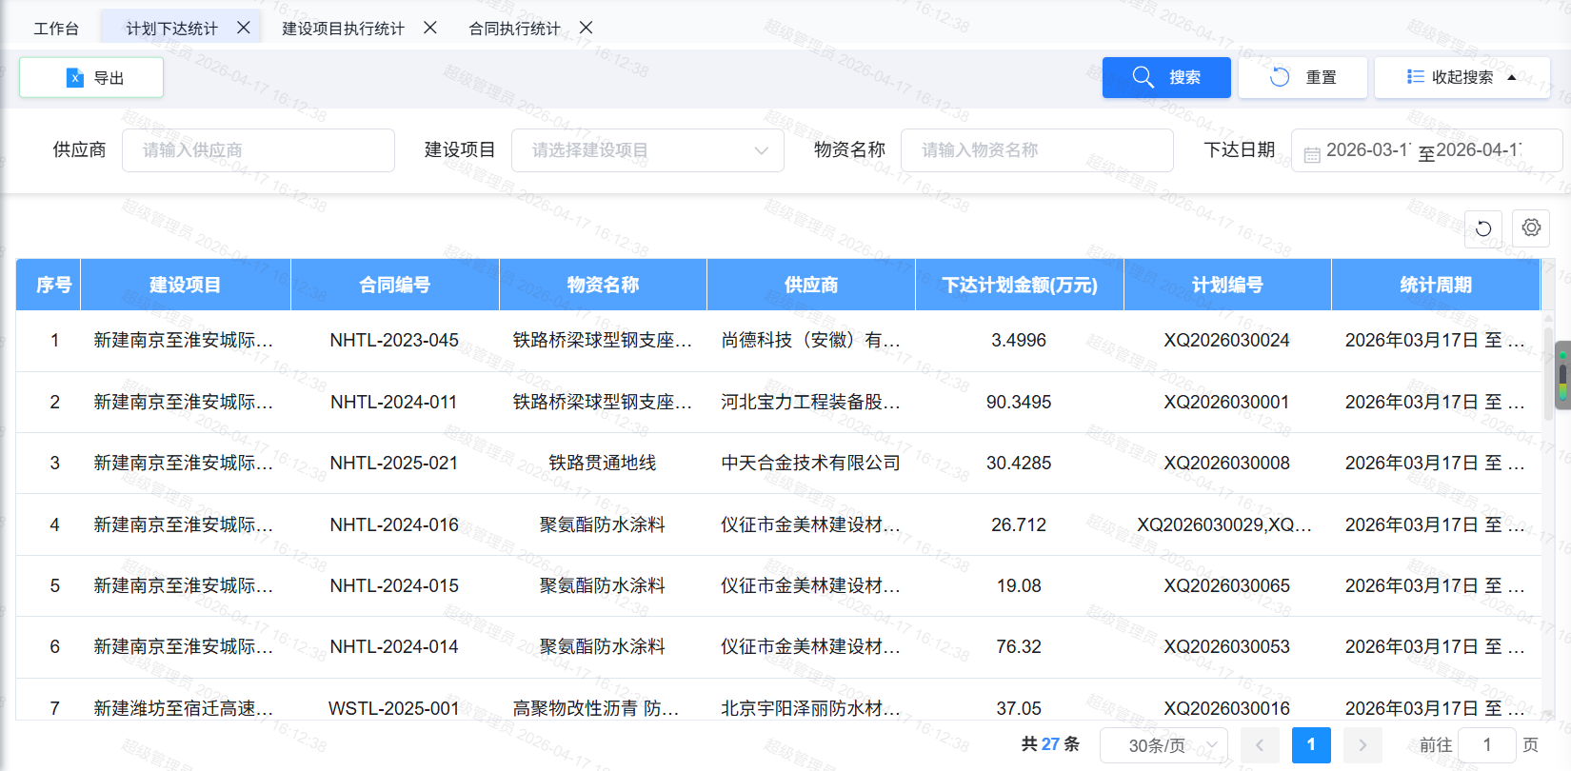
图17.1.2
用户可以按照上方查询条件进行筛选查询。

17.2 项目结算统计

17.2.1功能描述
此功能用于项目结算金额。

17.2.2操作说明
- 用户点击【项目结算统计】菜单进入页面，如图17.2.2所示：
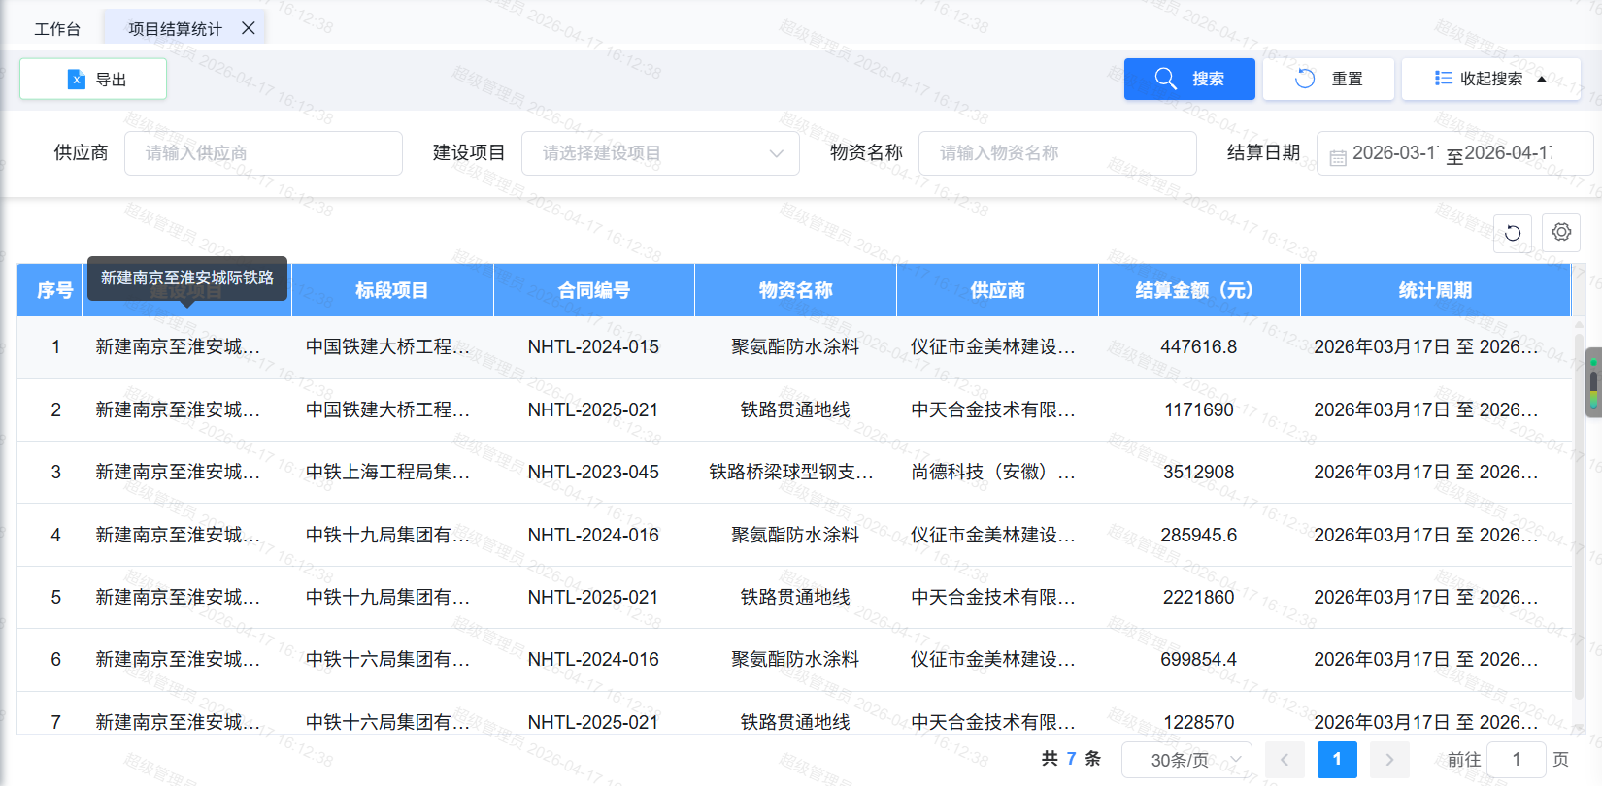
图17.2.2
用户可以按照上方查询条件进行筛选查询。

17.3 投资计划完成统计

17.3.1功能描述
此功能用于项目投资计划完成情况。

17.3.2操作说明
- 用户点击【投资计划完成统计】菜单进入页面，如图17.3.2所示：
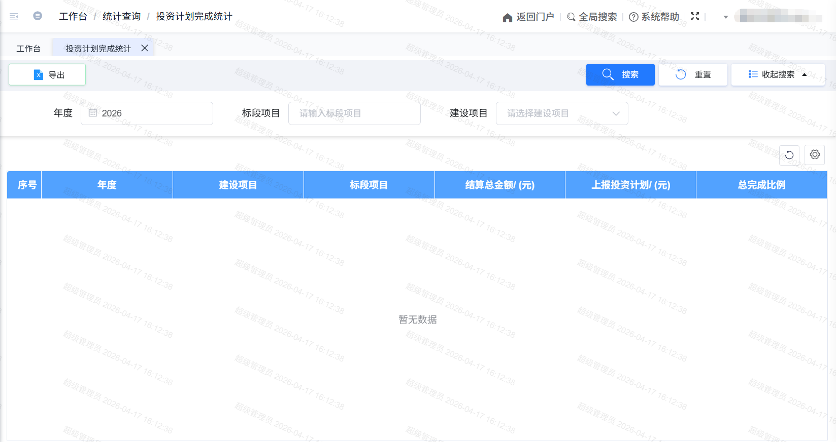
图17.3.2
用户可以按照上方查询条件进行筛选查询。

17.4 建设项目执行统计

17.4.1功能描述
此功能用于建设项目执行情况。

17.4.2操作说明
- 用户点击【建设项目执行统计】菜单进入页面，如图17.4.2所示：
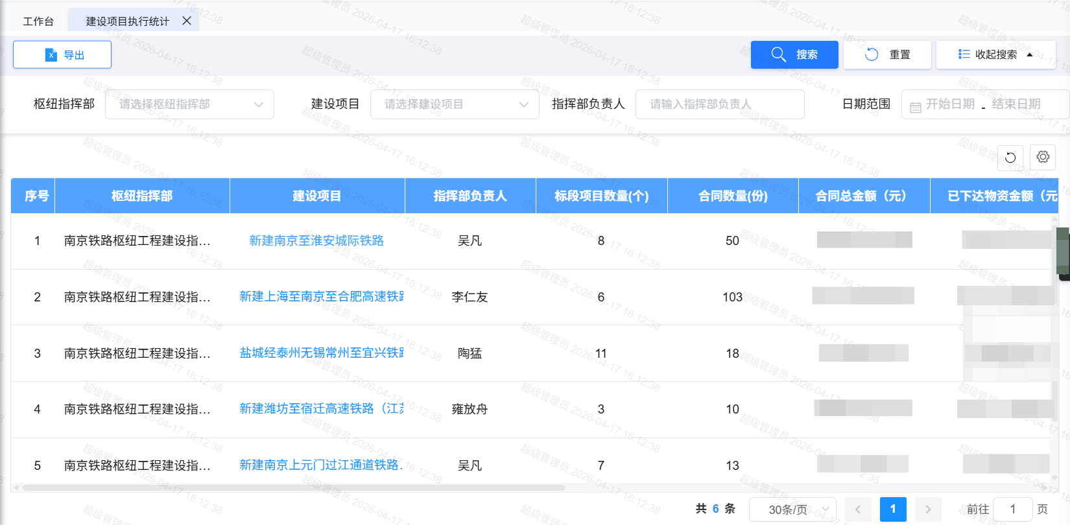
图17.4.2
用户可以按照上方查询条件进行筛选查询。

17.5 标段项目执行统计

17.5.1功能描述
此功能用于标段项目执行情况。

17.5.2操作说明
- 用户点击【标段项目执行统计】菜单进入页面，如图17.5.2所示：
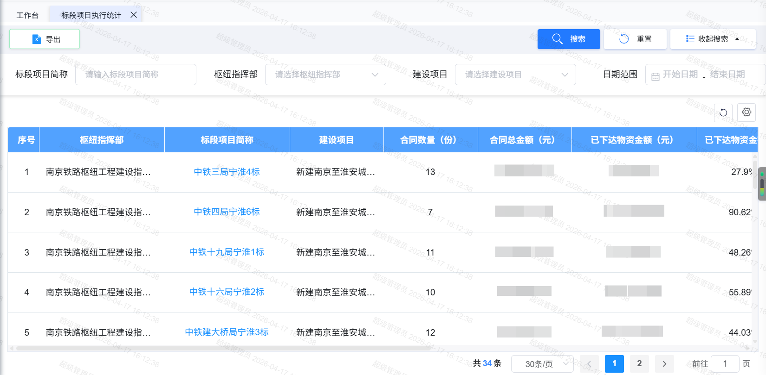
图17.5.2
用户可以按照上方查询条件进行筛选查询。

17.6 合同执行统计

17.6.1功能描述
此功能用于合同执行情况。

17.6.2操作说明
- 用户点击【合同执行统计】菜单进入页面，如图17.6.2所示：
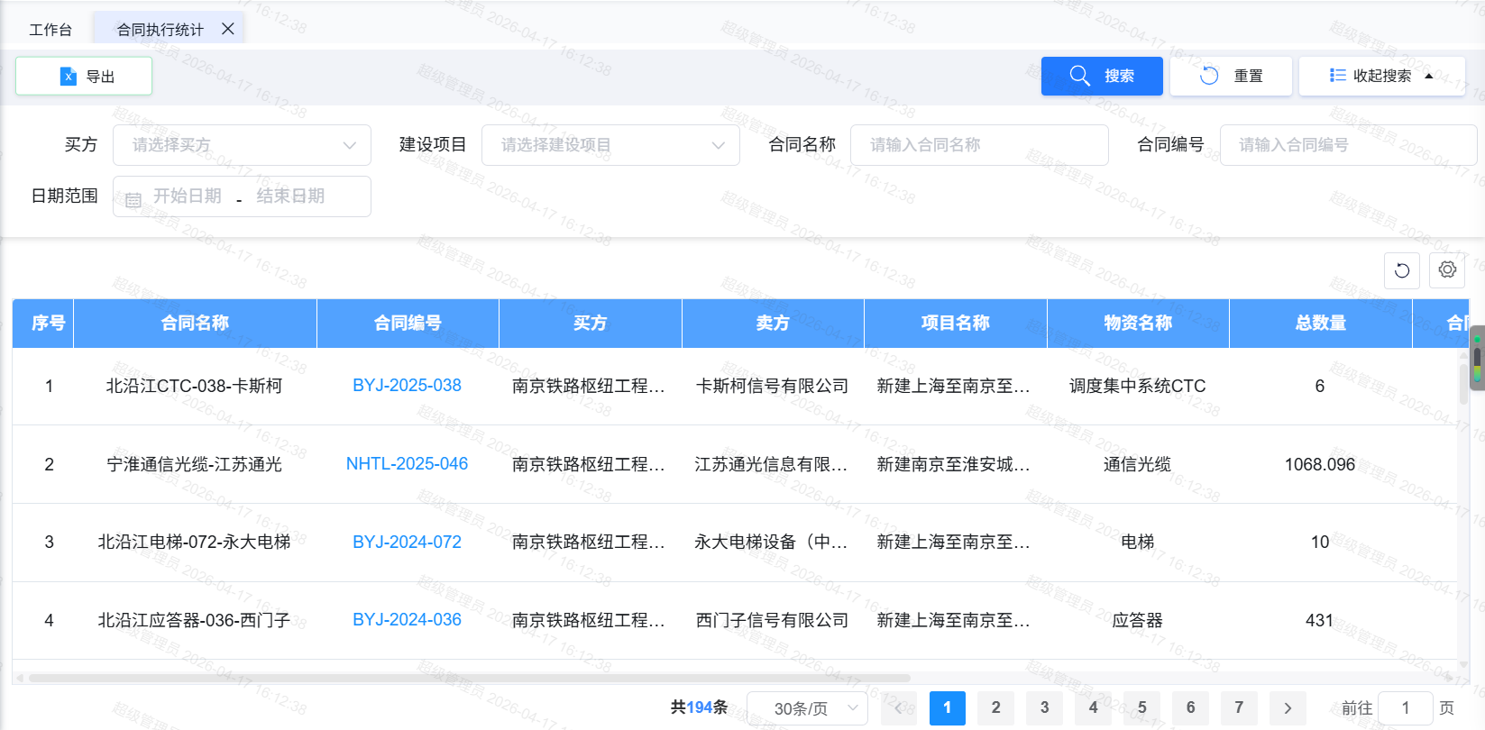
图17.6.2
用户可以按照上方查询条件进行筛选查询。

17.7 退货统计

17.7.1功能描述
此功能用于查询项目执行过程中的退货情况。

17.7.2操作说明
- 用户点击【退货统计】菜单进入页面，如图17.7.2所示：
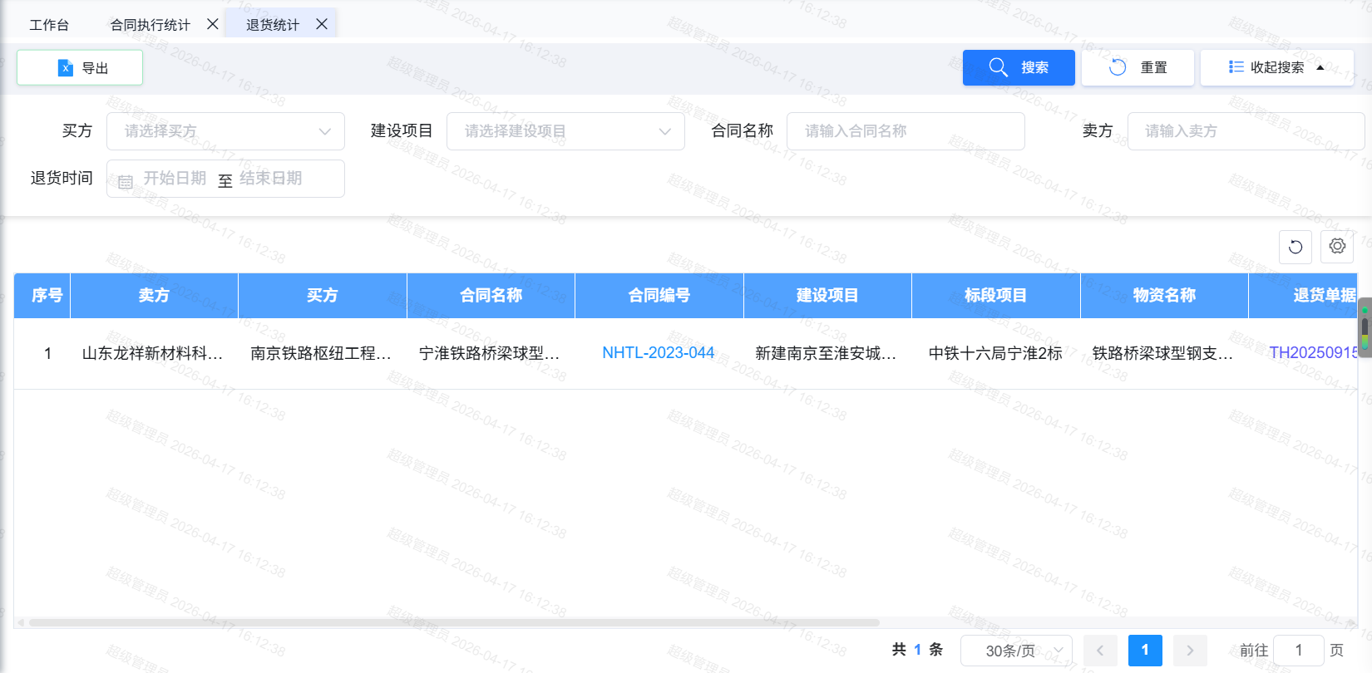
图17.7.2
用户可以按照上方查询条件进行筛选查询。

十八、物资目录
物资目录模块主要是用于维护和管理所有业务单据都用到的物资信息，是重要的基础信息维护模块。物资信息作为整个系统的公共信息，菜单权限归属枢纽指挥部。

18.1 物资编码

18.1.1功能描述
此功能用于对甲供物资信息进行新增、查询等操作。

18.1.2操作说明
1、用户点击【甲供物资】菜单进入页面，如图18.1.2.1所示：
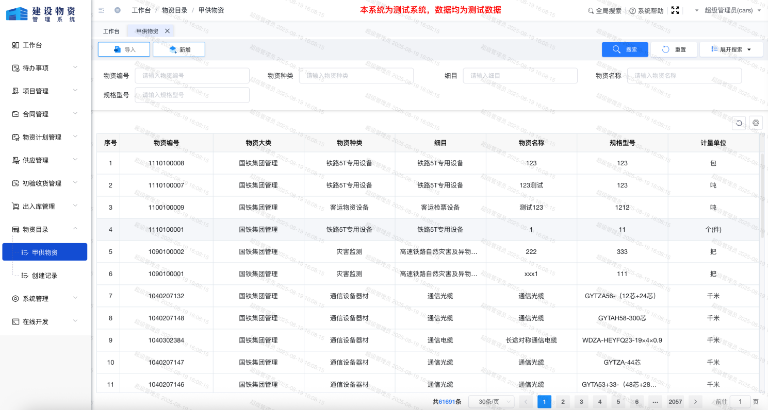
图18.1.2.1
页面默认展示系统中已经审核通过的的物料信息。可以按照上方查询条件进行筛选查询。
2、点击页面左上方的【单条新增】按钮，页面弹出新增弹出框，可以新增维护新的物料信息。如图18.1.2.2所示：
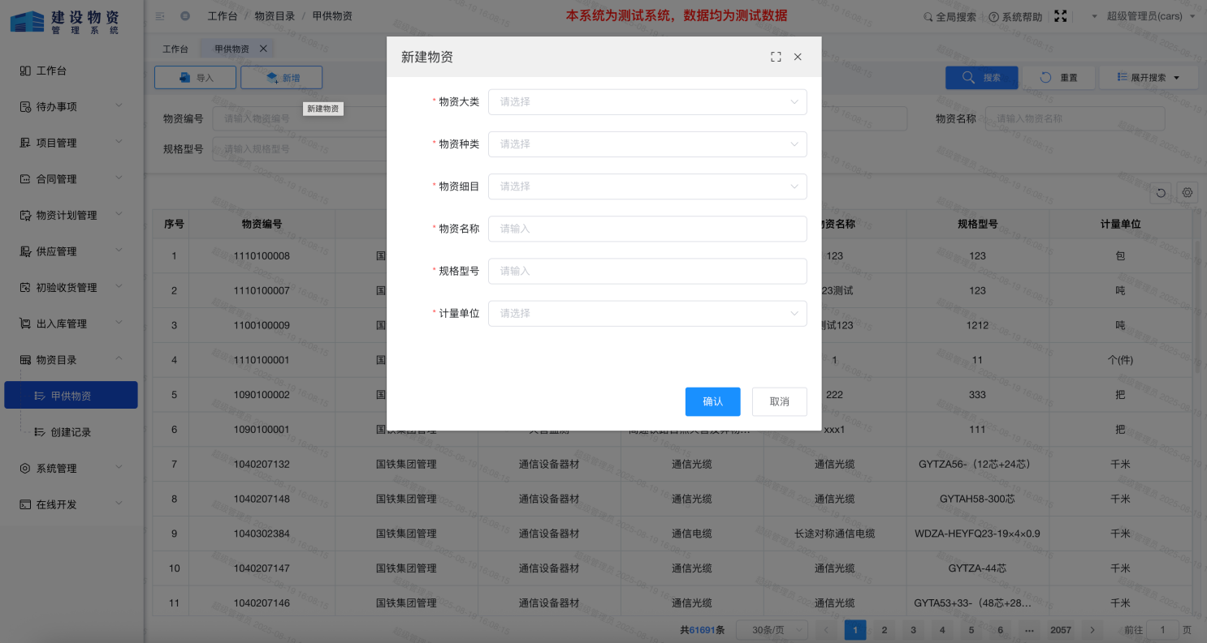
图18.1.2.2

用户需根据实际情况选择物资大类、物资种类、细目、计量单位，输入物资名称和规格型。输入完成后点击【保存】按钮，提示操作成功（目录已存在的物资不允许再次提交审核），然后进入待审核物资列表。
2、点击页面左上方的【导入】按钮，页面弹出批量导入框，可以按模板批量上传物料信息。如图18.1.2.3所示：
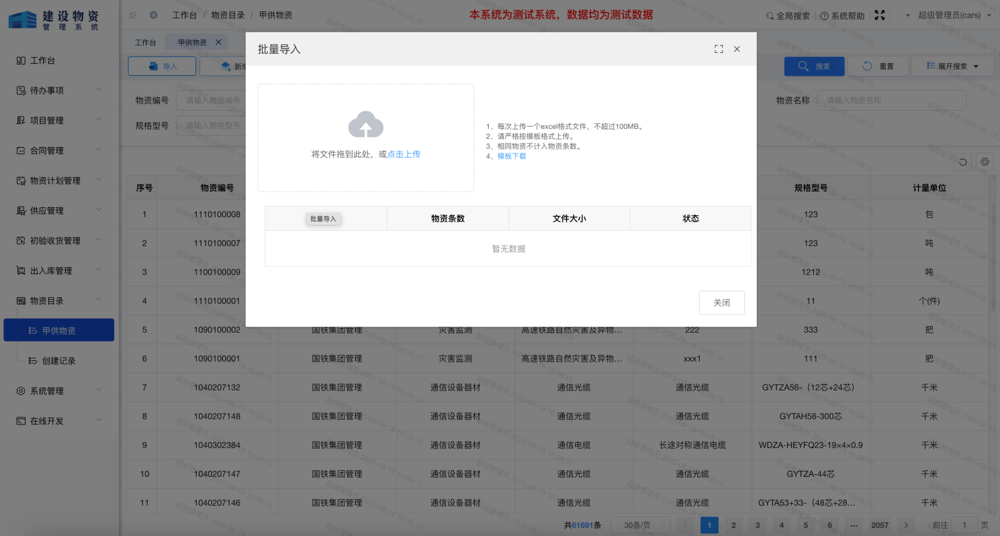
图18.1.2.3
用户根据模板上传物资信息后，系统会自动过滤系统已经存在的物资信息。完成后点击【保存】按钮，提示操作成功，然后进入待审核物资列表。

18.2 创建记录

18.2.1功能描述
对新增的甲供物资信息提交审核、撤回、删除、查询等操作。

18.2.2操作说明
1、用户点击【创建记录】菜单进入页面，如图18.2.2.1所示：
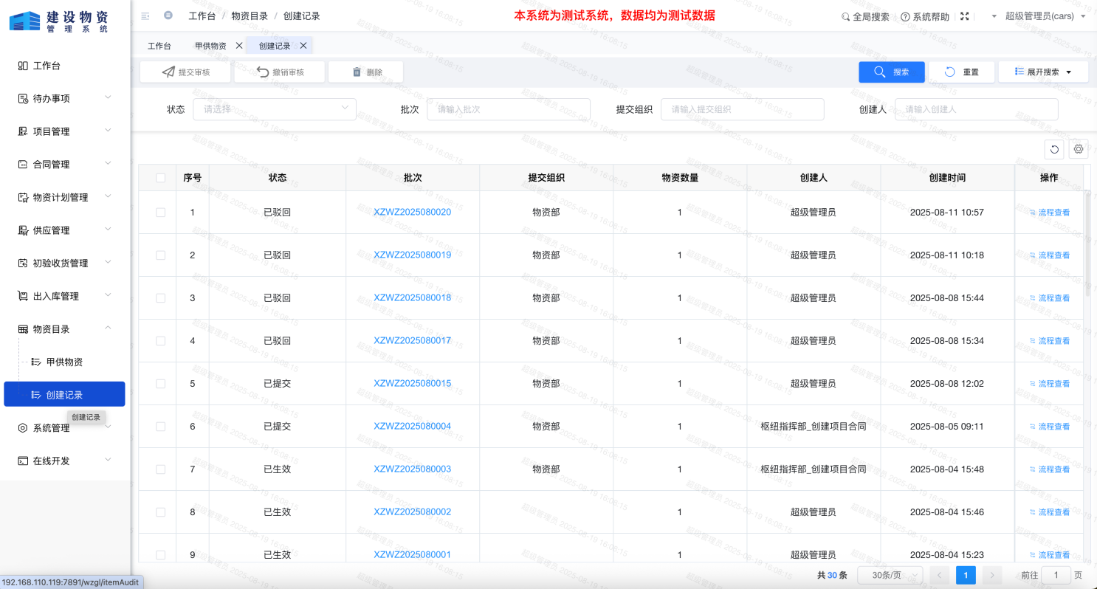
图18.2.2.1
页面默认展示登录账户所在单位提交的所有新增审核物资目录信息，可对未提交/已撤回/已驳回的批次进行提交审核或者删除，对审核中的批次进行撤回。用户可以根据上方查询条件进行筛选查询指定的物料。
2、点击列表中的提交批次ID可进入该批次物料信息明细。如图18.2.2.2所示：
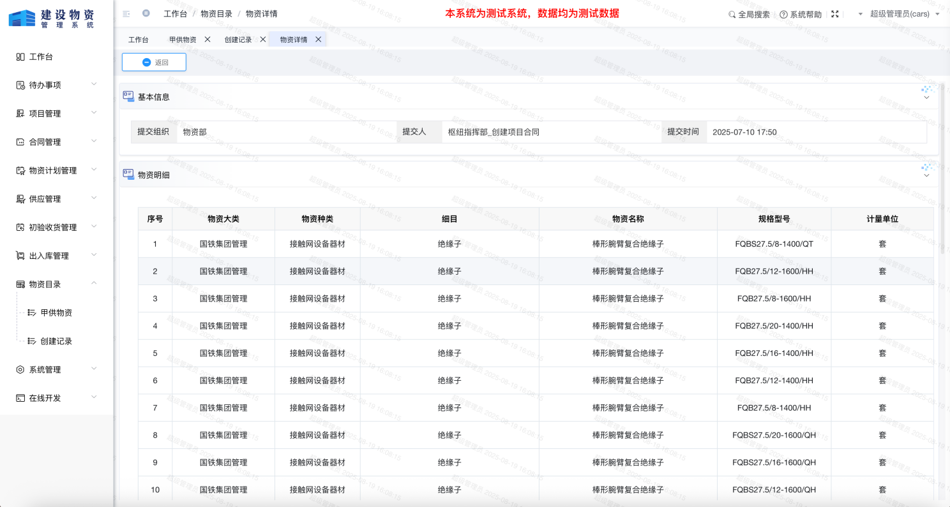
图18.2.2.2

十九、系统管理

19.1组织机构

19.1.1功能描述
对系统组织机构进行维护和查询。

19.1.2操作说明
1、系统管理员点击【组织机构】菜单后进入页面，如图所示：
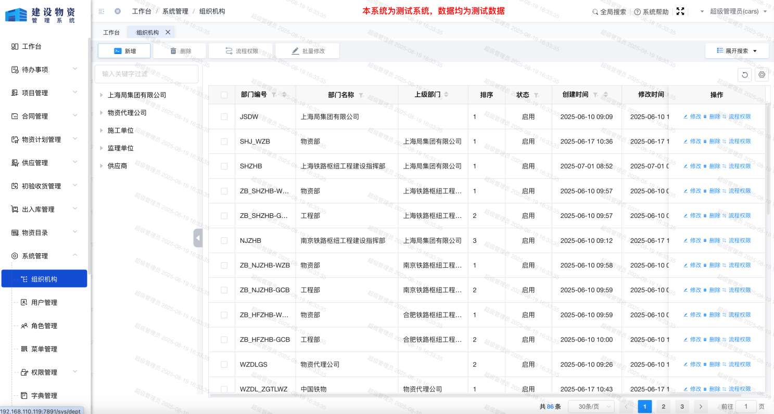
页面默认展示系统中已经存在的组织机构信息，只能维护和查看自己组织单位下用户信息。
2、系统管理员点击新增可以添加新的组织机构。如图所示：
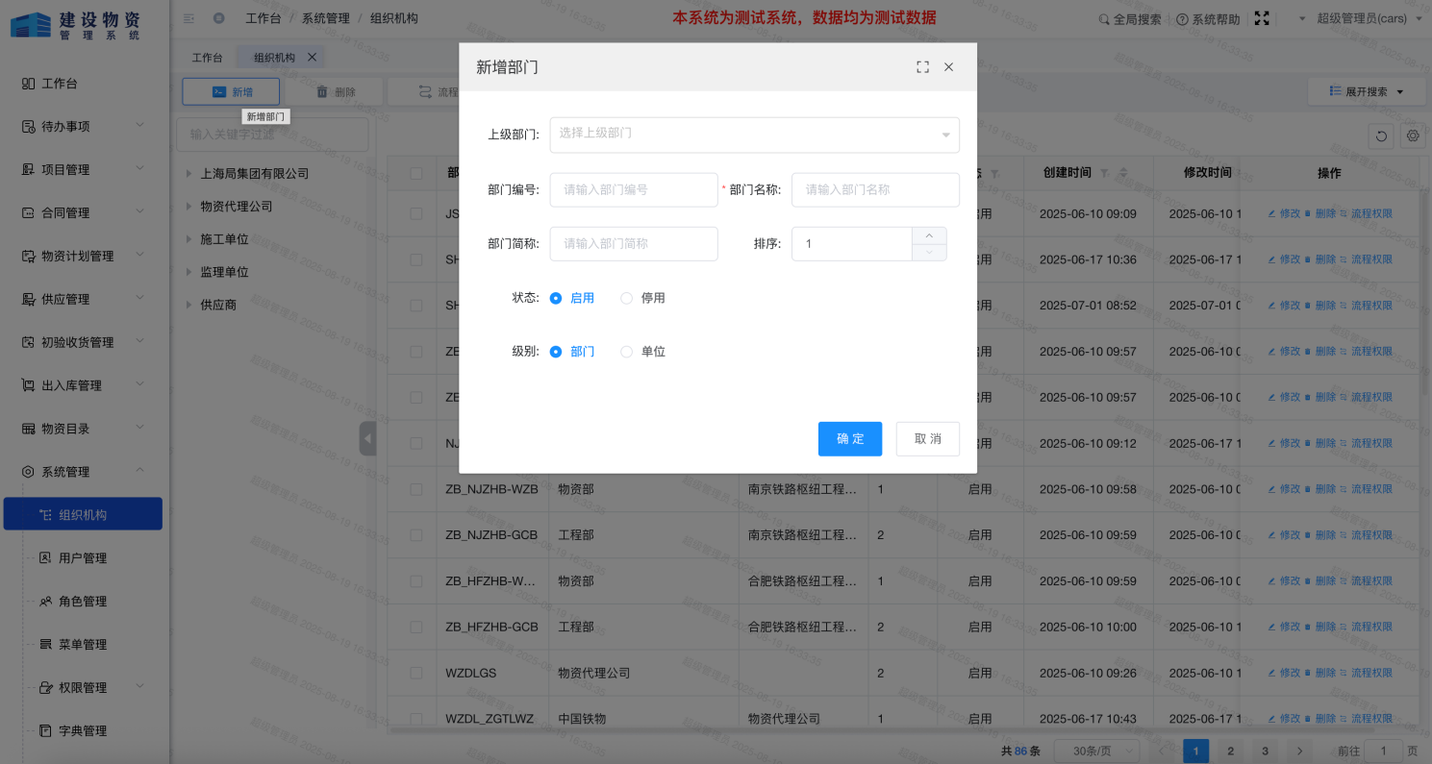
- 此功能只限系统管理员使用。

19.2用户管理

19.2.1功能描述
对系统用户进行维护和查询。

19.2.2操作说明
1、系统管理员点击【用户管理】菜单后进入页面，如图所示：
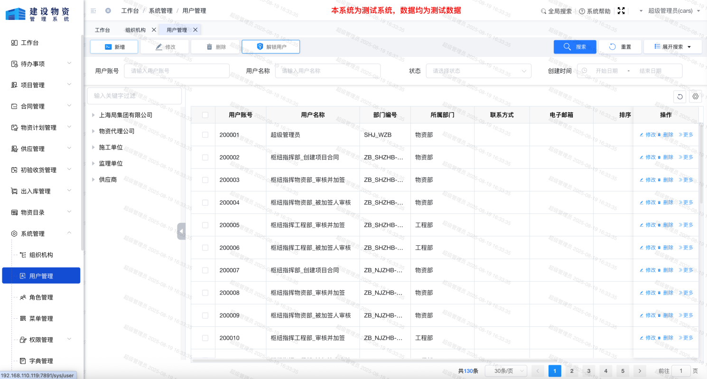
页面默认展示系统中已经存在的用户信息，每个组织单位只能维护和查看自己组织单位下用户信息。
2、系统管理员点击【新增】可以添加新的用户。如图所示：
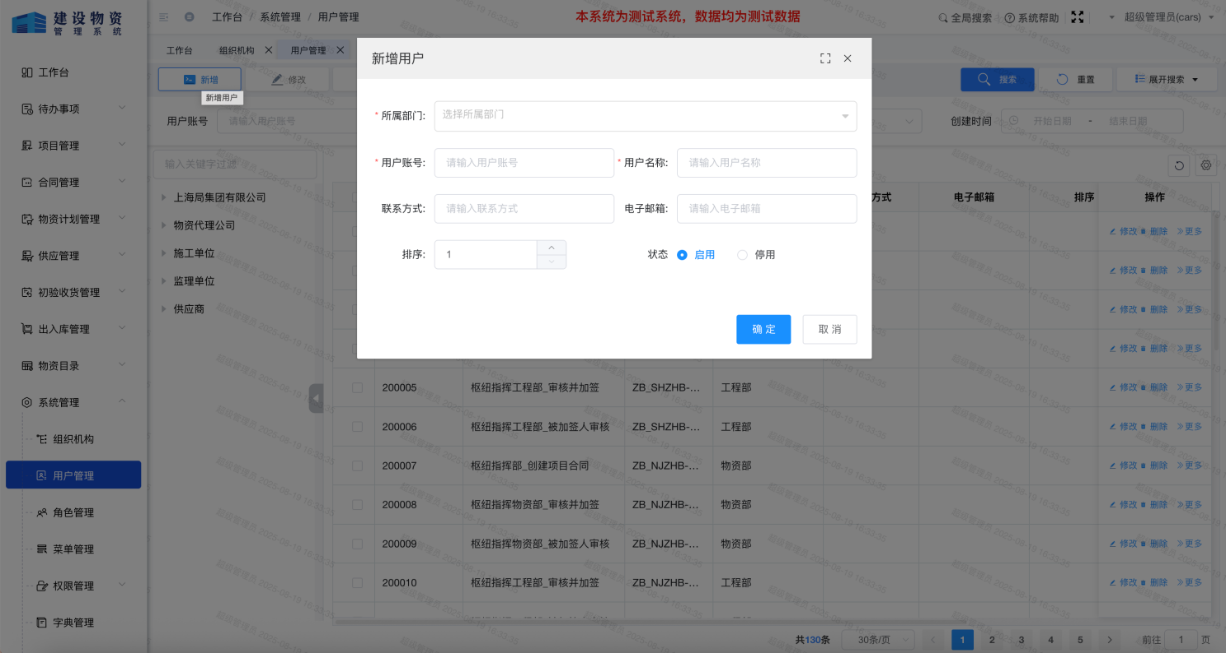
- 系统管理员给每个指挥部创建一个指挥部管理员，可用于管理每个指挥部相关的单位、部门、用户账户。指挥部管理员给每个单位创建一个单位管理员，用于管理单位内部组织机构账户等。
4、此功能只限每个组织单位的管理员使用。

19.3角色管理

19.3.1功能描述
对使用单位的用户角色进行维护和查询。

19.3.2操作说明
1、每个单位的管理员点击【角色管理】菜单后进入页面，如图所示：
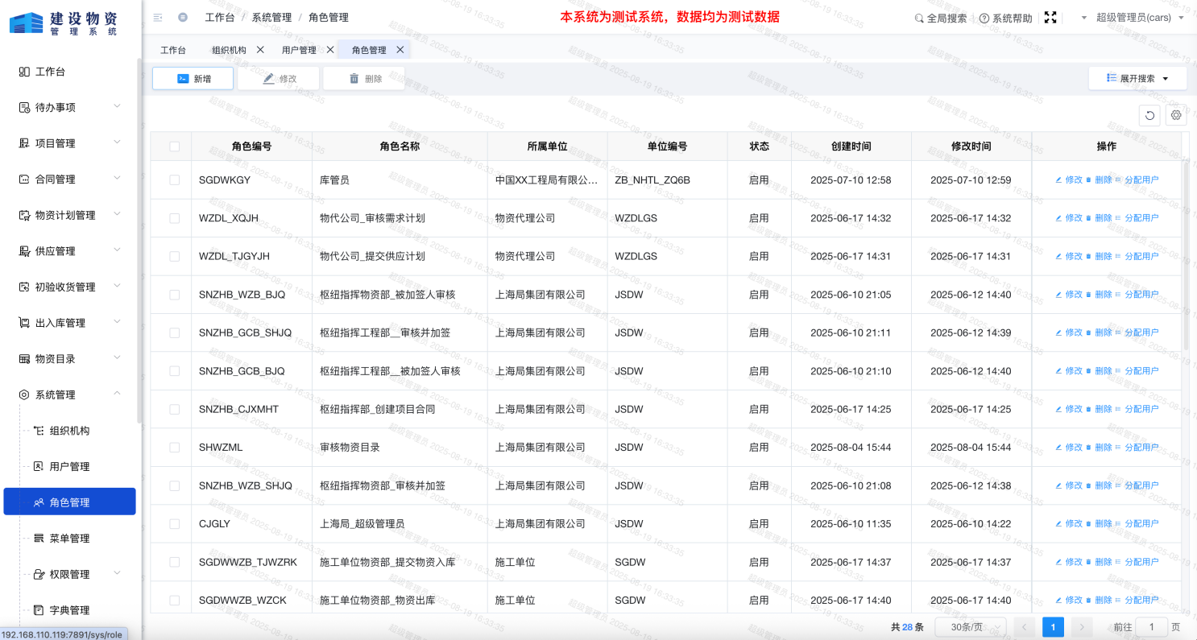
页面默认展示系统中已经存在的角色信息，每个组织单位只能维护和查看自己组织单位下角色信息。
2、管理员点击【新增】可以添加新的角色。如图所示：
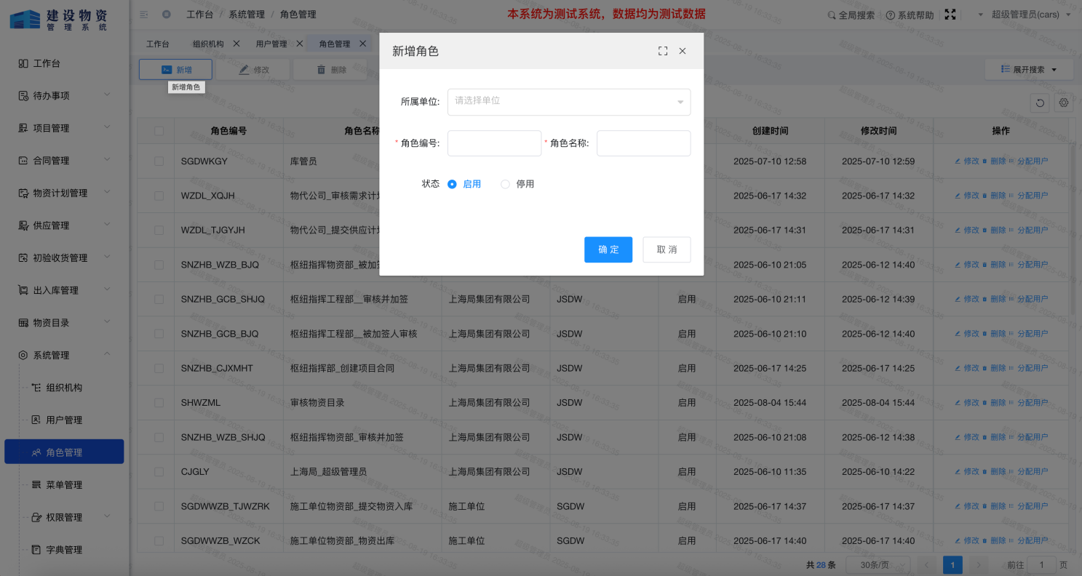
3、管理员可以对角色进行删除、修改等操作。注意：角色下有用户时不能删除。

19.4权限管理

19.4.1功能描述
对系统菜单、数据权限进行维护和查询。

19.4.2操作说明
1、系统管理员点击【权限管理】-【权限分配】菜单后进入页面，如图所示：
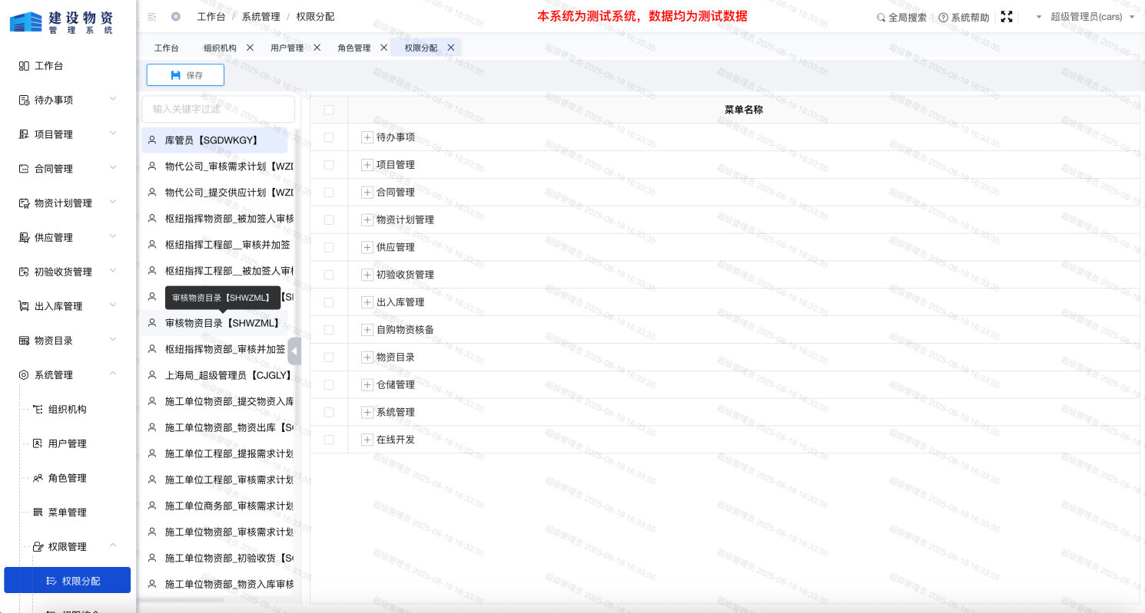
页面默认展示系统中已经存在的角色信息，每个组织单位只能维护和查看自己组织单位下角色信息的权限。
2、用户设置好角色权限后点击【保存】按钮提示操作成功，完成权限配置。

19.5物资编码

19.5.1功能描述
对系统甲供物资编码配置维护和查询，如果甲供物资管理目录有调整需要在此对应设置。菜单权限归属上海局集团公司。

19.5.2操作说明
1、上海局集团公司点击【物资大类】菜单后进入页面，如图所示：
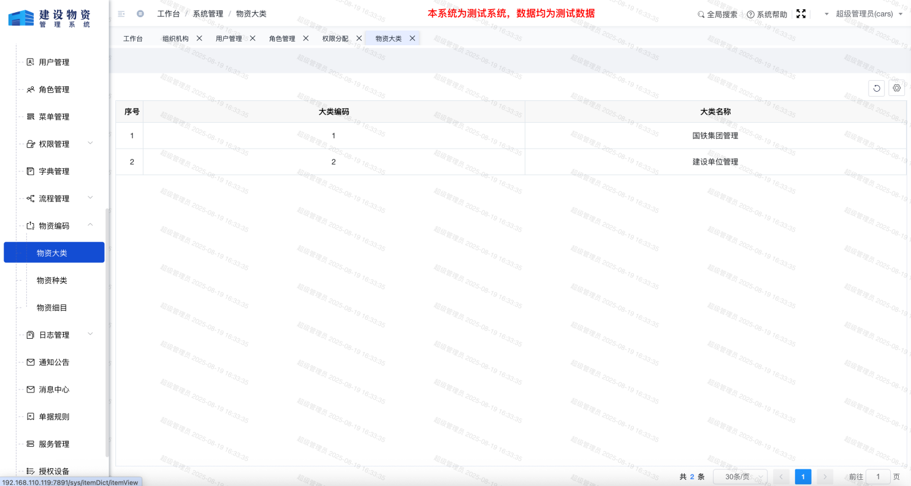
目前只有2种物资大类编码规则信息，不允许新增、修改和删除。
2、用户点击【物资种类】菜单后进入页面，如图所示：
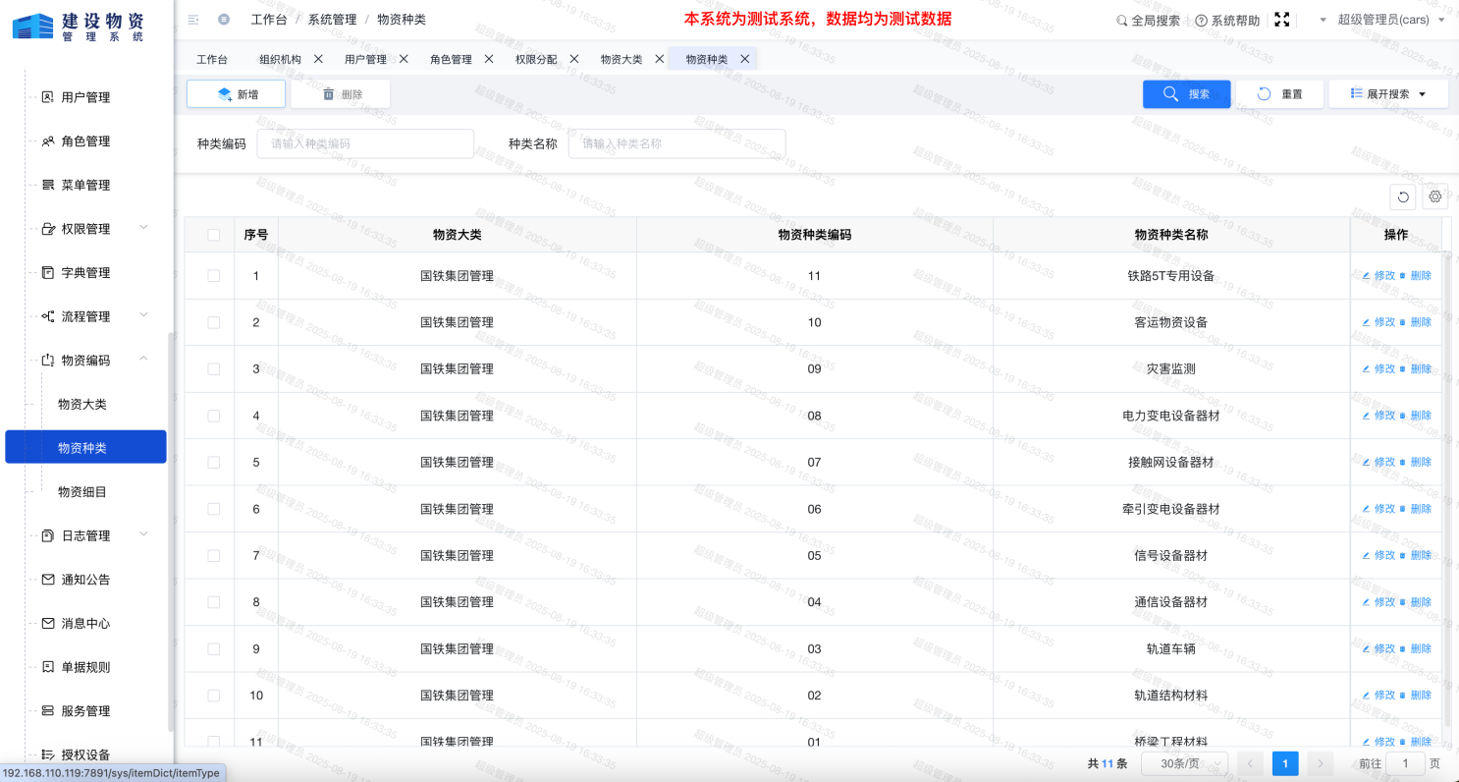
默认展示全部的物资种类编码，可进行新增、修改和删除。
3、上海局集团公司点击【物资细目】菜单后进入页面，如图所示：
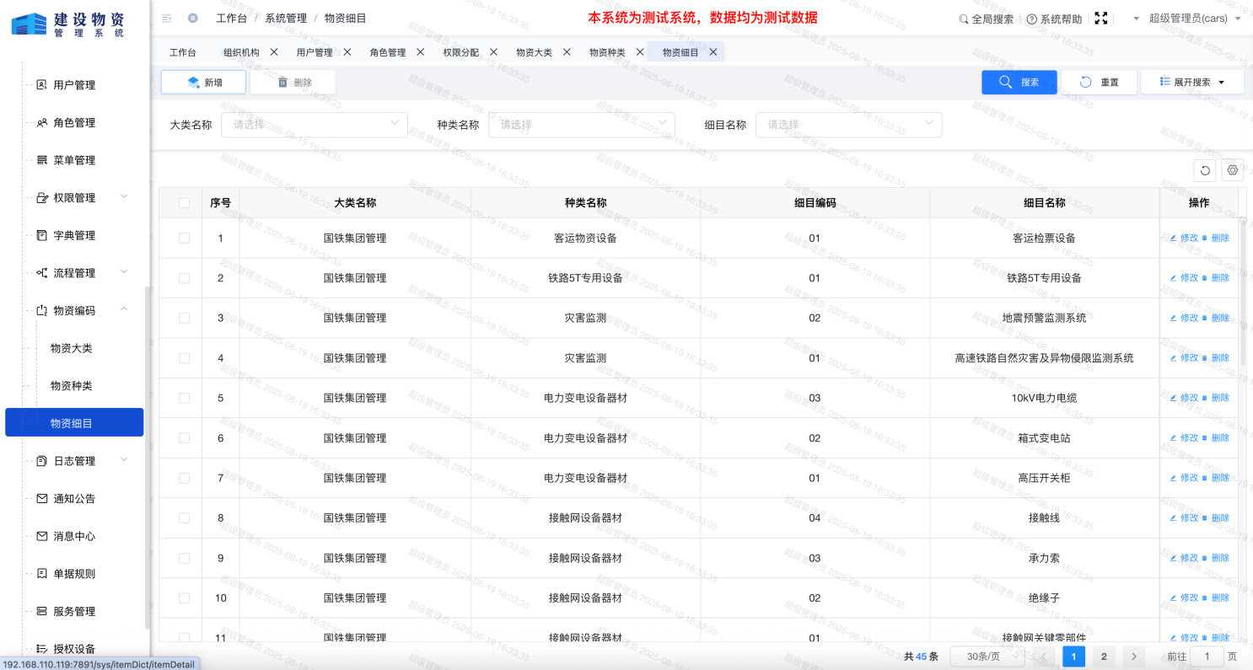
默认展示全部的物资种类编码，可进行新增、修改和删除。

19.6授权设备

19.6.1功能描述
对登录App的设备（手机和平板）进行授权维护和查询，。菜单权限归属枢纽指挥部。

19.6.2操作说明
1、枢纽指挥部管理员点击【授权设备】菜单后进入页面，如图所示：
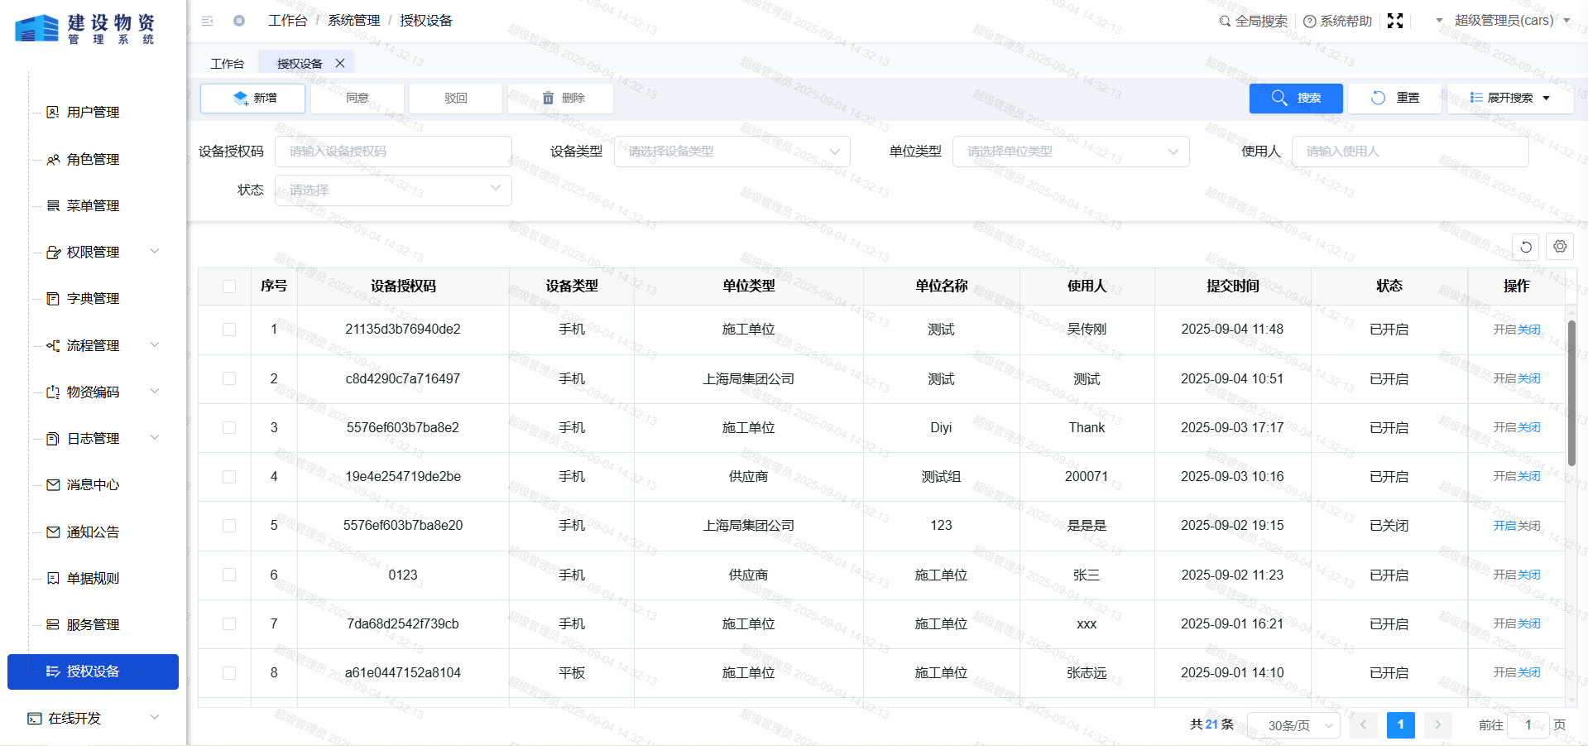
页面默认展示系统中所有录入的设备序列号信息的列表信息。
2、点击可对申请的授权使用的设备进行审核，开启或者关闭操作。
3、此功能限枢纽指挥部使用。

